Министерство образования и науки Российской Федерации

ФГБОУ ВПО
Тамбовский государственный технический университет
________________________________________________________

А.Г.Павлов

ПРАКТИКУМ
ПО ТЕХНОЛОГИИ РАСТЕНИЕВОДСТВА

Учебное пособие

Утверждено редакционно-издательским советом ТГТУ

Тамбов
РИС ТГТУ

2013
УДК – 633(075.8)
ББК – П071.2 я73
П-121

Рецензенты:
кандидат экономических наук, заместитель директора ТОГБУ «РИКЦ АПК», доцент С.Н. Воропаев;
кандидат педагогических наук, доцент каф. ТиТПН ФГБОУ ВПО «ТГТУ» А.И. Попов

Павлов, А.Г. Практикум по технологии растениеводства: учебное пособие/ А. Г. Павлов. – Тамбов: Изд-во ТГТУ, 2013 – 123 с.

В учебном пособии изложены содержание и методики выполнения лабораторных работ и практических заданий, направленных на закрепление теоретических знаний по курсу.
Для студентов, обучающихся по направлению 110800 – «Агроинженерия» профили «Технические системы в агробизнесе»; «Технический сервис в АПК», по дисциплинам "Технология растениеводства", «Технология сельскохозяйственного производства»

©Павлов А.Г., 2013
©Тамбовский государственный
технический университет, 2013
Раздел 1
Основы почвоведения

1.1. ОПРЕДЕЛЕНИЕ МЕХАНИЧЕСКОГО СОСТАВА ПОЧВЫ ПОЛЕВЫМ МЕТОДОМ

Общие сведения

Твердой фаза почв состоит из частиц различной величины, которые называются механическими элементами. Они представляют собой обломки горных пород, отдельные минералы, гумусовые вещества, продукты взаимодействия органических и минеральных веществ. Различные по размеру фракции механических элементов слагают почвы в различных количественных соотношениях (рис.1.1).
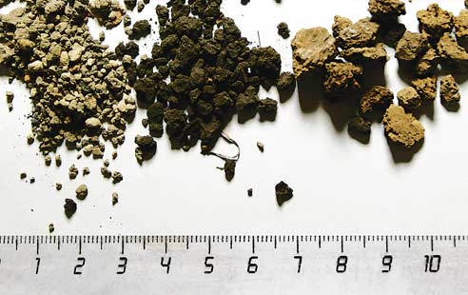

Рисунок 1.1. Механические элементы почвы

Относительное содержание в почве частиц различного размера называется механическим составом. В основу классификации почв по механическому составу положено содержание, в ней физической глины и физического песка. Физической глиной называются частицы размером меньше 0,01 мм, а физическим песком - частицы больше 0,01 мм.
В зависимости от конкретного соотношения этих частиц выделяются следующие по механическому составу почвы (табл. 1.1).

Таблица 1.1. Классификация почв по механическому составу
(по Н. А. Качинскому)
Краткое название почвы по механическому составу | Содержание физической глины (частицы 0,01 мм) % | Содержание физического песка (частицы 0,01 мм) %
Песок рыхлый  Песок связный  Супесь  Суглинок легкий  Суглинок средний  Суглинок тяжелый  Глина легкая  Глина средняя  Глина тяжелая | 0 – 5  5 – 10  10 – 20  20 – 30  30 – 45  46 – 60  60 – 75  75 – 85  85 | 100 – 95  95 – 90  90 – 80  80 – 70  70 – 55  55 – 40  40 – 25  25 – 15  15

Графически данная зависимость выглядит следующим образом (рис. 1.2).

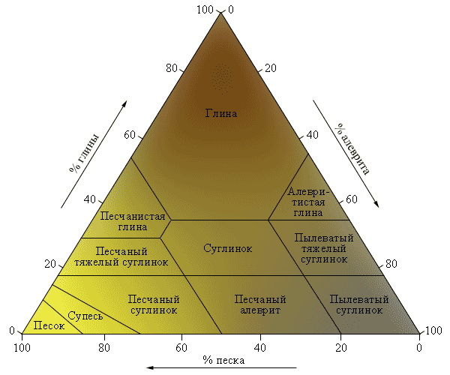
Рисунок 1.2. Треугольник Ферре
Механический состав оказывает большое влияние на агрономические свойства почвы: влагоемкостъ, влагопроницаемость, структурность, плотность, пористость, связность, липкость, пластичность, воздухоемкость, теплоемкость, поглотительную способность, накопление в почве гумуса и другие.
В зависимости от механического состава почв меняются условия обработки, сроки полевых работ, нормы удобрений, сельскохозяйственные культуры.
Почвы песчаные и супесчаные легко поддаются обработке, поэтому издавна их называют легкими. Они обладают хорошей водопроницаемостью, быстро прогреваются (теплые почвы); благодаря крупным порам, здесь хорошая аэрация. Разложение послеуборочных остатков и органических удобрений в пахотном слое таких почв происходит быстро.
Легкие почвы, по сравнению с тяжелыми, меньше подвергаются процессам водной эрозии, так как влага быстро впитывается и поверхностный сток бывает незначительным.
Но легкие почвы обладают рядом отрицательных свойств. Из-за низкой влагоёмкости на песчаных и супесчаных почвах, даже во влажных районах,
растения страдают от недостатка влаги. Эти почвы бедны гумусом, минеральные вещества вымываются глубоко вниз, в грунтовые воды, вследствие низкой поглотительной способности песков. При внесении больших доз удобрений подобный процесс может вызвать потери элементов питания и загрязнение гидросферы. Легкие почвы наиболее подвержены ветровой эрозии, износ почвообрабатывающих орудий здесь более значительный (рис. 1.3).
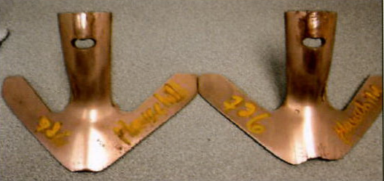
Рисунок 1.3. Износ носовой части стрельчатых лап
Иными свойствами обладают почвы тяжелого механического состава. Они медленно прогреваются весной, позднее поспевают к обработке, поэтому их называют холодными. Эти почвы трудно поддаются обработке сельскохозяйственными орудиями, поэтому их называют тяжелыми.
Тяжелосуглинистые и глинистые почвы отличаются более высокой связностью и влагоемкостъю, лучше обеспечены питательными веществами, богаче гумусом. Но они плохо пропускают воду и воздух, легко заплывают после дождей и образуют плотную корку (рис1.4).
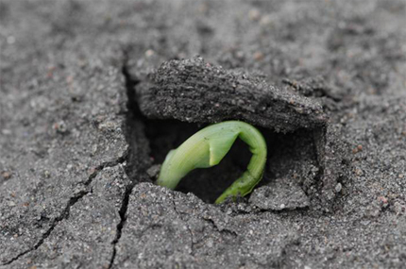
Разложение послеуборочных остатков на тяжелых почвах происходит медленно, вследствие чего медленно пополняются запасы элементов минерального питания растений. Однако, вымывание элементов питания в нижние слои почвы здесь незначительное.
Рисунок 1.4. Прорастание сквозь почвенную корку
Как легкие песчаные, так и тяжелые глинистые почвы являются крайними типами и имеют ряд недостатков. Лучшими являются почвы, состоящие из смеси песчаных и глинистых механических элементов – легко- и среднесуглинистые. В них наиболее благоприятно складывается сочетание теплового, водного, воздушного и питательного режимов.
Учитывая влияние механического состава на свойства почв и требования к ним сельскохозяйственных культур, необходимо правильно размещать посевы. Такие культуры как пшеница, ячмень, горох, сахарная свекла, подсолнечник довольно требовательны к условиям произрастания и хорошо развиваются только на почвах средних по механическому составу (легко- и среднесуглинистых). Картофель, арбуз, эспарцет предпочитают легкие супесчаные почвы. Хорошо переносят легкие почвы рожь, люпин, вика озимая. А рис, овес, могут хорошо расти и на тяжелосуглинистых почвах.
Определение механического состава почвы в лабораторных условиях проводится путем установления количества физического песка и физической глины, а затем их соотношения, после чего по таблице определяется разновидность почвы.
В полевых условиях пользуются более простым, органолептическим методом, который мы и рассмотрим.

Цель работы: Определение механического состава почвы простейшим методом.
Материалы и оборудование: чашки, колба с водой, лист фанеры, шпатели, образцы почвы.

Порядок выполнения работы

Горсть почвы насыпать в чашку, смочить водой и размешать до консистенции теста, после чего размять между пальцами до такого состояния, чтобы не ощущались структурные зерна.
Хорошо размятую почву положить на лист фанеры и раскатать в шнур, толщиной около 3 мм. Затем шкур свернуть в кольцо диаметром примерно 3 см..
В зависимости от вида кольца и шнура, сделать заключение о механическом составе почвы.

Показатели определения механического состава почвы

Вид образца после раскатывания | Механический состав
Шнур не образуется  Зачатки шнура  Шнур дробится при раскатывании  Шнур сплошной, кольцо при свертывании распадается  Шнур сплошной, кольцо с трещинами  Шнур сплошной, кольцо цельное | Песок  Супесь  Легкий суглинок  Средний суглинок  Тяжелый суглинок  Глина

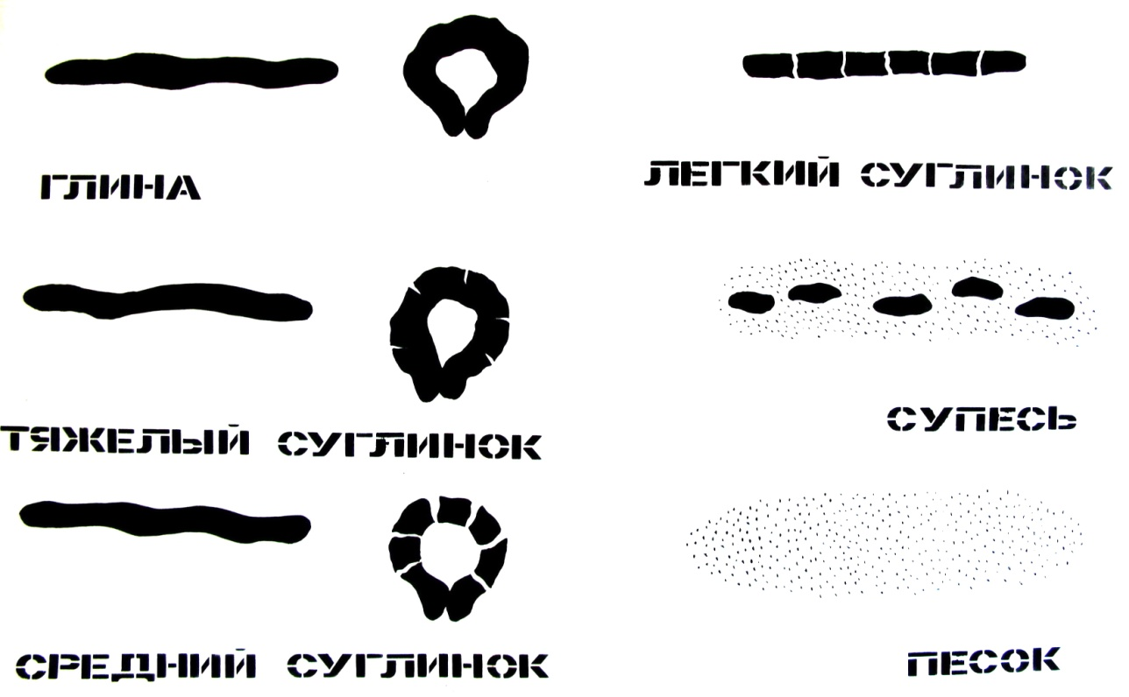

Рисунок 1.5. Вид образцов почвы в зависимости от её механического состава

Сделайте заключение по результатам анализа различных образцов почв, указав механический состав почв, их вероятные свойства, возможность использования для возделывания сельскохозяйственных культур.

Контрольные вопросы

1. Что такое механический состав почвы, от чего он зависит?
2. Перечислите разновидности почв по механическому составу.
3. Какие почвы называют легкими, тяжелыми, теплыми, холодными и почему?
4. Как влияет механический состав на водный, воздушный, тепловой и питательный режимы почв?
5. Какие почвы в наибольшей мере подвержены водной, ветровой эрозии?
6. Как влияет механический состав почвы на почвообрабатывающие орудия?
7. Для чего необходимо знать механический состав почвы?
8. Какие разновидности механического состава почв наиболее предпочтительны для большинства сельскохозяйственных культур?
9. Какие культуры можно выращивать на супесях? Какие культуры наиболее требовательны к почвам?

1.2. ОПРЕДЕЛЕНИЕ АГРЕГАТНОГО СОСТАВА ПОЧВЫ И ВОДОПРОЧНОСТИ ПОЧВЕННЫХ СТРУКТУР

Общие сведения

Почва может находиться в двух состояниях - бесструктурном и структурном. При бесструктурном состоянии отдельные элементы (песчинки, пылеватые и илистые частицы) не скреплены между собой в более крупные агрегаты, а существуют раздельно (например, рыхлый песок) или залегают сплошной сцементированной массой (солонцы). При структурном состоянии механические элементы соединены в агрегаты (комочки) различной величины и формы (рис. 1.6).
а б
Рисунок 1.6. Схема структурной (а) и бесструктурной (б) почвы
Способность почвы распадаться на агрегаты называют структурностью, а сами агрегаты, на которые распадается почва при обработке - структурой.
В зависимости от формы структуры ее делят на три типа: I - кубовидную, II - призмовидную и III - плитовидную (рис. 1.7). К кубовидной структуре относят агрегаты, примерно одинаково развитые по двум горизонтальным ( в ширину и глубину) и вертикальному направлениям. Агрегаты призмовидного типа вытянуты по вертикал, а плитовидные развиты в горизонтальном направлении.
Внутри каждого типа, в зависимости от размера агрегатов и степени выраженности граней и ребер, выделяют виды. Например, кубовидная структура с плохо выраженными гранями и ребрами бывает:
Диаметр, мм
крупнокомковатая 20-10
среднекомковатая 10-11
мелкокомковатая 1 - 0,25

Если грани и ребра выражены резко, структура бывает:
крупноореховатая 20-10
среднеореховатая 10-7
мелкоореховатая 7-5
крупнозернистая 5-3
среднезернистая 3-1
мелкозернистая 1-0,5

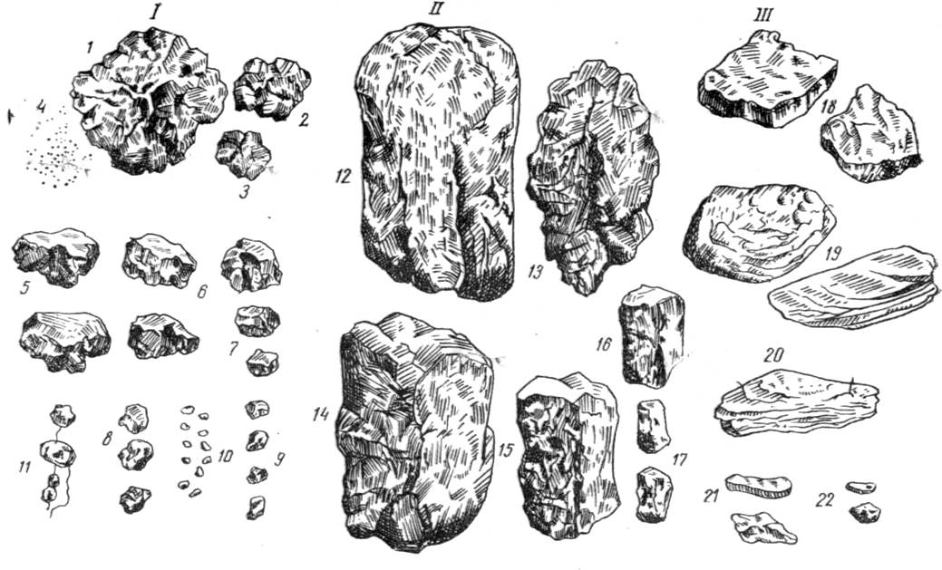

Рисунок 1.7. Виды почвенной структуры (по С.А. Захарову)
I тип:1 – крупнокомковатая; 2- среднекомковатая; 3- мелклкомковатая; 4 – пылеватая; 5 – крупноореховатая; 6 – ореховатая; 7 – мелкоореховатая; 8 – крупнозернистая; 9 –зернистая; 10 – порошистая; 11 - «бусы» из зерен почвы; II тип: 12 – столбчатая; 13 – столбовидная; 14 – крупнопризматическая; 15 – призматическая; 16 -мелкопризматическая; 17 – тонкопризматическая; III тип: 18 – сланцевая; 19 – пластинчатая; 20 – листовая; 21 – грубочешуйчатая; 22 – мелкочешуйчатая.
Каждый вид структуры характерен для определенной почвы или горизонта профиля той или иной почвы. Но чаще структура бывает смешанная: комковато-зернистая, комковато-пылеватая и т. д.
С агрономической точки зрения, важны не только форма структуры, сколько ее водопрочность, пористость, механическая прочность и размер.
Под водопрочностью понимают способность почвенных агрегатов противостоять размывающему действию воды. Целинные почвы содержат больше водопрочных агрегатов, чем старопахотные.
Почва считается структурной, если комковато-зернистые водопрочные агрегаты, размером от 10 до 0,25 мм, составляют более 55 %. При этом, для почв северных районов, лучшими являются агрегаты больших размеров, так как они хорошо обеспечивают водо- и воздухопроницаемость почвы. В ЦЧЗ оптимальный размер агрегатов 1-5 мм.
Значение структуры в плодородии почв весьма существенно. В структурной почве, через крупные поры, происходит быстрое и полное впитывание осадков, благодаря чему создаются запасы влаги и уменьшается поверхностный сток и водная эрозия почвы. В этих почвах лучше воздушный режим, они не заплывают после дождя и не образуют корку, их легче обрабатывать, здесь меньше опасность ветровой эрозии.
Количество и прочность почвенных агрегатов постоянно изменяется. Часть их разрушается из-за неумелой обработки, переуплотнения, под влиянием химических процессов.
Для улучшения и сохранения структуры почвы необходимо выполнение следующих мероприятий:
1. Посев зерновых, зернобобовых культур и многолетних трав.
2. Внесение органических удобрений, сидератов.
3. Известкование кислых почв и гипсование солонцов.
4. Чередование глубины вспашки в севообороте.
5. Внесение искусственных структурообразователей.

Цель работы: Определение структуры разных почв методом сухого просеивания и водопрочности почвенных агрегатов по методу П. И. Андрианова.
Материалы и оборудование: Колонка сит с различным диаметром отверстий, образцы почвы, технические весы, картонные коробки, стеклянные плоскодонные чашки, фильтровальная бумага, часы.

Порядок выполнения работы

Для исследования берется образец воздушно-сухой почвы, массой около 1 кг, и помещается на верхнее сито колонки, с диаметрами отверстий 10, 5, 3, 1 и 0,25 мм. (рис. 1.8)
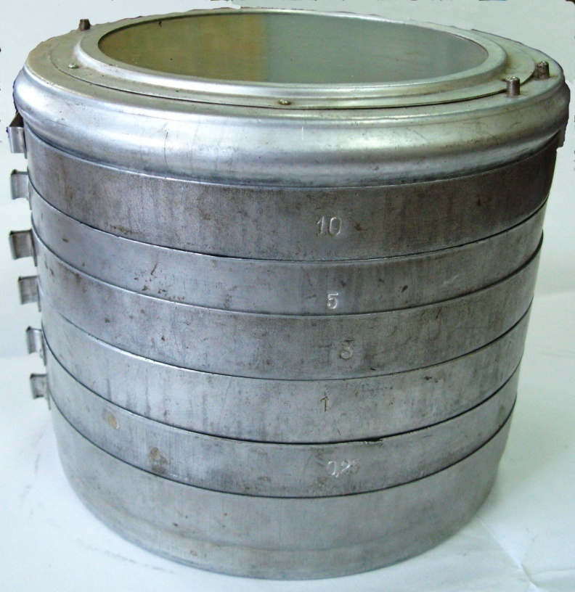
На нижнее сито надевается дно. Верхнее сито закрывают крышкой, для предохранения почвы от потерь при просеивании. Придерживая, сита большими пальцами, а дно колонки остальными пальцами обеих рук, приводят колонку в равномерное колебательное движение. Просеивание ведут 3 минуты, стараясь не делать резких движений.
После этого каждую полученную фракцию (рис.1.9) отдельно взвешивают на весах и вычисляют процентное содержание каждой фракции, принимая за 100 % всю навеску.

Рисунок 1.8. Колонка сит
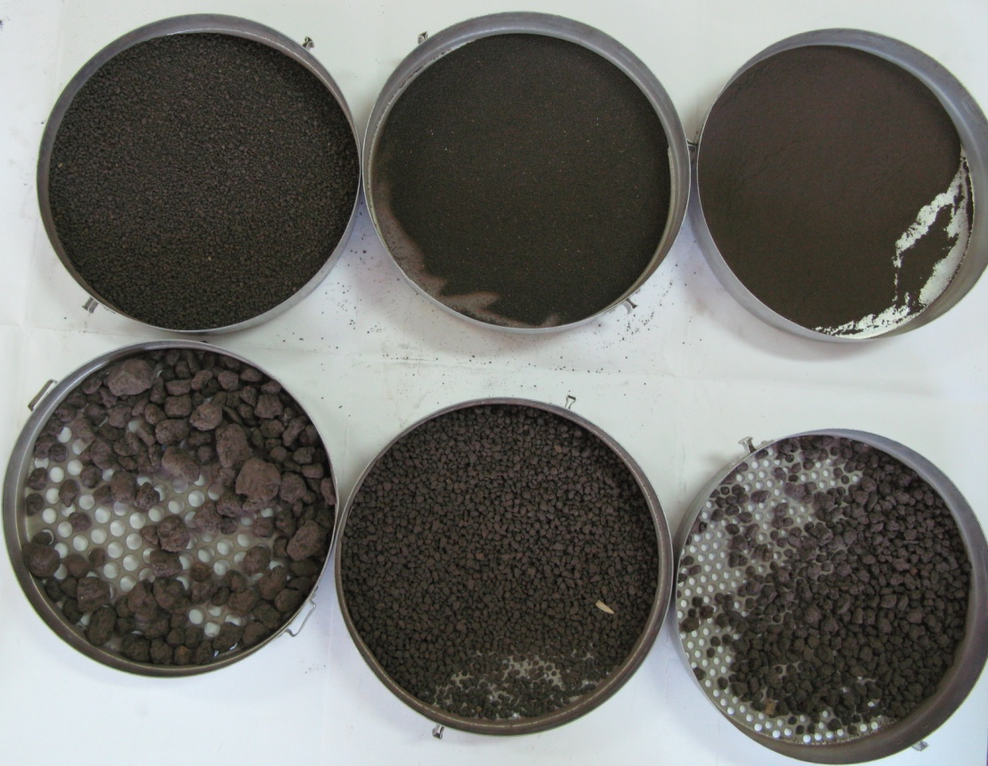
Рисунок 1.9. Почвенный образец после просеивания

Форма записей и вычислений

№ образца ________

Горизонт _________ см

№  п/п | Размер  агрегатов | Масса  агрегатов, г | Содержание,  % | Водопрочность,  %
1  2  3  4  5  6 | >10 мм  10 – 5 мм  5 –3 мм  3 – 1 мм  < 1 мм – 0,25  < 0,25

Характеристика структурности почв

№  образца | Горизонт, см | Масса почвы, г |  | Показатель  структурности  (К)
 |  | структурных агрегатов  (10 – 0,25 мм)  (С) | бесструктурных агрегатов  (>10+<0,25 мм)  (Б)

К = С / Б,
где С- сумма структурных агрегатов, Б - масса бесструктурной части почвы.
Сделайте анализ полученных данных по всем образцам почвы.

Определение водопрочности почвенных агрегатов

На фильтровальную бумагу, помещенную на дно низкого стеклянного сосуда, раскладывают от 10 до 50 почвенных агрегатов (в зависимости от их крупности), равномерно распределяя их по всей площади, на некотором расстоянии друг от друга. Медленно увлажняют фильтровальную бумагу до полного капиллярного насыщения агрегатов, а затем через 3 мин от начала увлажнения осторожно доливают воду так, чтобы она покрыла агрегаты слоем не менее 5 мм.
По истечении 10 мин, подсчитывают полностью распавшиеся агрегаты. Не распавшиеся агрегаты в сосуде считают водопрочными. Их процентное содержание рассчитывают по формуле:

С = (а/А)х100,

где С - содержание водопрочных агрегатов, %; а - количество сохранившихся водопрочных агрегатов по истечении 10 мин, (шт.); А - общее количество, взятых для определения агрегатов, шт.
Анализ на водопрочность провести с каждой фракцией, полученной при определении структуры.
Сделать анализ полученных данных.

Контрольные вопросы

1. Что такое структурность, структура?
2.Поясните, какая почва считается структурной.
3. Перечислите типы структуры.
4. Назовите виды кубовидной структуры.
5. По каким параметрам оценивается структура?
6. Что такое водопрочность?
7. Какая почва считается бесструктурной?
8. Как изменяется ценность агрегатов с изменением климата?
9. Каков оптимальный размер агрегатов в ЦЧЗ?
10. Каково значение структуры?
11. Перечислите способы улучшения структуры.
12. Как влияет водопрочность агрегатов на условия жизни растений?

1.3.ОПРЕДЕЛЕНИЕ ВЛАЖНОСТИ ПОЧВЫ ВЕСОВЫМ МЕТОДОМ

Общие сведения
В почве всегда содержится определенное количество влаги. Ее содержание, выраженное в процентах к массе сухой почвы, (высушенной при 105° С) характеризует влажность почвы. Запасы влаги можно выражать, также, в м³/га, в мм.
Вода поступает в почву в виде атмосферных осадков, грунтовых вод, при конденсации водяных паров из атмосферы, при орошении. Главным источником поступления воды в неорошаемом земледелии являются атмосферные осадки.
Растения расходуют воду в огромном количестве. Для создания 1 г сухого вещества потребляется от 200 до 1000 г воды. С водой в растения поступают питательные вещества.
Растения нормально развиваются только при постоянном и достаточном количестве влаги в почве. Недостаток, как и избыток, влага в почве ограничивает продуктивность растений. В этом случае различные агроприёмы, направленные на повышение урожаев сельскохозяйственных культур (внесение удобрений, известкование и др.), становятся неэффективными.
Водообеспеченность растений определяется не только количеством поступающей воды, но и водными свойствами почвы: способностью впитывать, фильтровать, удерживать, сохранять воду и отдавать ее растениям по мере потребления. Поэтому в одинаковых климатических условиях содержание влаги в почве может быть различно. При равной влажности, почвы могут содержать разное количество доступной воды. Это зависит от механического состава почв, структурного состояния, содержания гумуса и других показателей, предопределяющих их водные свойства.
Вода в почве находится в разных состояниях, различают следующие главные формы воды в почве (рис. 1.10).
Вода гравитационная - занимает в почве крупные поры (некапиллярные), передвигается сверху вниз под собственной тяжестью. Это самая доступная для растений вода. Однако если она заполняет все, поры, то наступает переувлажнение почвы. На песчаных почвах гравитационная вода легко уходит вглубь, в зону недосягаемую для корней.
Вода капиллярная - занимает капилляры почвы. По ним она передвигается от более влажного слоя к более сухому. По мере испарения с поверхности почвы такой восходящий ток воды может иссушить почву. Капиллярная вода доступна растениям.

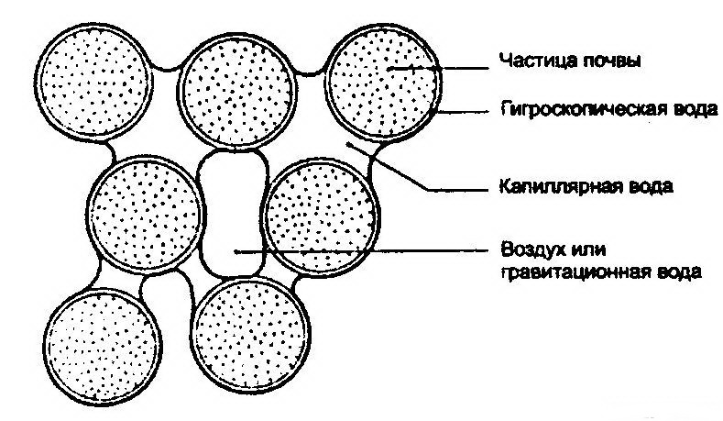
Рисунок 1.10. Виды почвенной влаги

Вода гигроскопическая (рис. 1.11)находится в почве в виде молекул, в поглощенном состоянии. Она очень прочно удерживается поверхностью почвенных частиц и недоступна растениям. Количество гигроскопической влаги зависит от механического состава почвы. Чем больше в ней глинистых частиц, тем выше гигроскопичность. У песков она около 0,5 % (от массы сухой почвы), у супесчаных почв -3 - 4 %, у легкосуглинистых - 6 – 7 %, у средних суглинков – 8 - 10 %, у тяжелых суглинков - 10 - 12 %.

Вода плёночная - покрывает тонким слоем почвенные частицы поверх гигроскопичной воды. Эта вода, также, недоступна растениям.
Вода парообразная - находится в виде водяных паров в почвенном воздухе. Большого значения для растений не имеет.

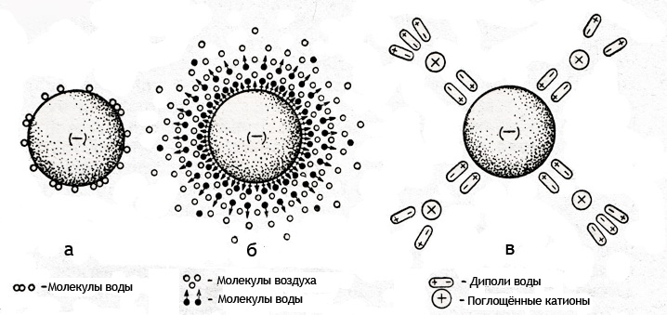
Рисунок 1.11. Гигроскопическая влага

Количество воды, которое почва прочно удерживает, и которую не могут использовать растения, называется недоступной влагой ("мертвый запас воды").
Для учета доступной (полезной) растениям влага в почве определяют общее количество ее, а затем вычитают недоступную влагу. Количество недоступной влага равно удвоенному значению максимальной гигроскопичности.
Для растений очень важно, насколько хорошо удерживает почва полученную влагу и отдает ее корням. Наибольшее количество воды, которое может быть удержано почвой, называется общей (или полной) влагоемкостью почвы. Она зависит от механического состава почвы, содержания в ней гумуса и от общей пористости.
Свойство почвы впитывать и пропускать через себя воду называется водопроницаемостью. При плохой водопроницаемости (на тяжелых почвах) вода осадков стекает по поверхности почвы. В то же время при очень высокой водопроницаемости, какой например, обладает песчаная почва, осадки слишком быстро проникают через почву и не используются растениями.
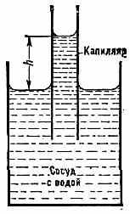
Свойство почвы поднимать воду вверх называется водоподъемной способностью (рис. 1.12). Наибольший этот показатель у глинистых и суглинистых почв.
Для водного режима почвы имеет значение её испаряющая способность. Скорость испарения увеличивается при повышении температуры и скорости ветра. Ровная поверхность почвы испаряет воды меньше, чем глыбистая. Для уменьшения испарения разрушают почвенные капилляры (в почвенной корке), покрывают поверхность почвы мертвыми органическими остатками (торфом, листьями, опилками, соломой) - мульчируют. Рисунок 1.12. Капиллярное
поднятие жидкости
Количество влаги в почве постоянно изменяется под влиянием выпадающих осадков, физического испарения с поверхности почвы, потребления ее растениями.
Постоянный контроль над содержанием влаги в почве позволяет грамотно планировать различные агротехнические мероприятия (сроки и дозы внесения удобрений, срок сева, способы обработки почвы, полив и др.).

Цель работы: Изучение метода определения влажности почвы и расчета запасов почвенной влаги.
Материалы и оборудование: Почвенный бур, алюминиевые стаканчики, весы, сушильный шкаф, щипцы, эксикатор.

Порядок выполнения работы
Почвенным буром (рис. 1.13) отбирают образцы почвы с различных глубин по слоям. Каждый образец помещают в предварительно взвешенный стаканчик (рис. 1.14.), который быстро закрывают крышкой.
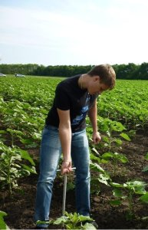
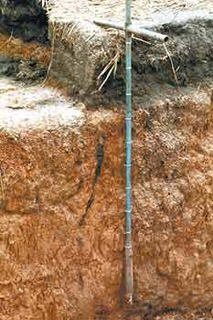

Рисунок 1.13. Взятие почвенных образцов на влажность
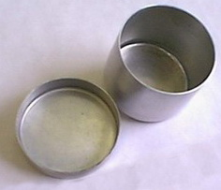
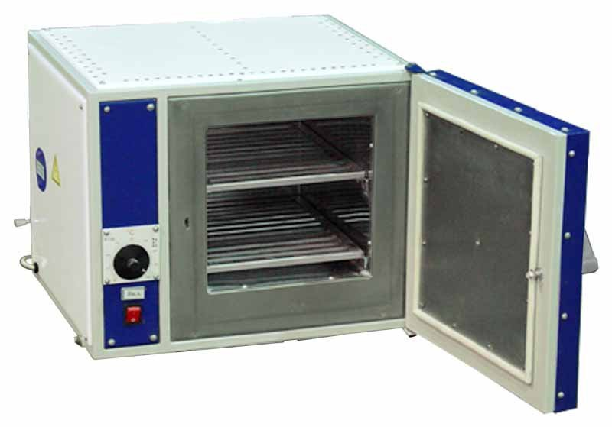
После взятия необходимого количества проб, стаканчики с почвой доставляют в лабораторию и взвешивают с точностью до 0,01 г. Снимают крышки. Стаканчики, вставленные нижним концом в крышки, помещают в сушильный шкаф (рис.1.15) и высушивают в течение 6 часов при температуре 105°С.

Рисунок 1.14.
Бюкс лабораторный Рисунок 1.15. Сушильный
шкаф
После высушивания, стаканчики помещают в эксикатор для охлаждения, а затем взвешивают вновь. Результаты заносят в таблицу:
Скважина 1

Слой  почвы,  см | № ста-канчи-  ка | Масса стаканчика, г |  |  | Масса испарив-шейся воды,  г | Масса абсолют-но  сухой  почвы, г | Влажность  почвы,  %
 |  | пус-того | с сырой почвой | с сухой почвой
0 – 20

20 – 40

40 – 60

60 – 80

80 - 100

Скважина 2. Данные у второго звена студентов.
Скважина 3. Данные у третьего звена студентов.

Сводные данные по 3-м скважинам.

Слой почвы,  см | Влажность почвы, %
 | 1 скважина | 2 скважина | 3 скважина | среднее
0 – 20

20 – 40

40 – 60

60 – 80

80 - 100

Полевую влажность почв рассчитывают по формуле:

У = (а •100) / в,
где У - полевая влажность, в %; а - масса испарившейся влаги, в г;
в - масса абсолютно сухой почвы, г.

Запас влаги, в том или ином слое почвы (т/га), рассчитывают по формуле:

W = У • d • h,
где W - общий запас воды в почве, в т/га; У - влажность почвы, в %;
d - объемная масса почвы в г/см3; h - толщина, исследуемого слоя, в см.

Чтобы выразить запас воды в миллиметрах водного столба, полученное количество воды в тоннах нужно разделить на 10, т. к. слой воды толщиной в 1 мм на площади 1 га соответствуют 10 куб. м.
Сделайте расчеты запасов влаги в почве по горизонтам и в целом, по изучаемому слою. Показатели объемной массы почвы возьмите у преподавателя.

Контрольные вопросы

1. Что такое влажность почвы?
2. В каких единицах измеряются запасы влаги в почве?
3. В каких состояниях находится вода в почве?
4. От чего зависит содержание доступной влаги в почве?
5. В каком состоянии вода доступна для растений?
6. Что такое "мертвый запас воды"?
7. Что такое влагоемкость, водопроницаемость, водоподъемная способность, испаряющая способность почвы? От чего зависят эти показатели?
8. Для чего нужно знать влажность почвы?
9. Как определить полевую влажность почвы?
10. Как рассчитать запасы влаги в почве?

1.4. КЛАССИФИКАЦИЯ ПОЧВ, СТРОЕНИЕ ПОЧВЕННОГО ПРОФИЛЯ, ПОЧВЕННЫЕ КАРТЫ И КАРТОГРАММЫ

Общие сведения

а) С изменением географического положения территории существенно меняется климат и растительность. Это приводит к развитию разнообразных по характеру почвообразовательных процессов, следствием которых является образование групп почв, обладающих специфическими признаками.
Для более детального изучения почв, повышения их плодородия и эффективного использования все почвы классифицированы, т.е. объединены в группы по происхождению, свойствам и уровню плодородия. В настоящее время приняты следующие классификационные единицы: тип, подтип, род, вид и разновидность.
Под типом подразумевают группу почв, сформировавшихся в одинаковых природных условиях, обладающих сходными свойствами и уровнем плодородия. Примером типа могут служить дерново-подзолистые почвы, черноземы, солонцы, каштановые почвы и т.д.
Подтипы - выделяют в пределах типа. Например, черноземы могут подразделяться на оподзоленные, выщелоченные, типичные и др.
Роды - почвы характеризуют состав почвообразующих пород, химизм грунтовых вод и т.д. (например, «чернозём выщелоченный на легких породах», «чернозем южный солнцевато-солончаковый» и т.д.).
Виды почв выделяют в пределах рода, в зависимости от степени развития почвообразовательного процесса - степени подзолистости, глубины гумусированности и др. (например, «чернозем мощный тучный»).
Разновидность - характеризует механический состав верхней части профиля почвы (супесчаная, тяжелосуглинистая почва и др.).
б) О происхождении почвы, ее химическом составе и плодородии можно судить уже по внешним признакам, которые обычно изучают по почвенному профилю (срезу), на котором видны горизонты почвы, сформировавшиеся в процессе почвообразования. Для морфологической характеристики почвенного профиля делают разрез от поверхности почвы до неизмененной почвообразовательным процессом породы, обычно на 1,5м. На вертикальной стенке разреза видны мощность почвенного слоя, окраска, сложение отдельных генетических горизонтов почвы, различные включения и новообразования. Определенные генетические горизонты имеют присвоенные им буквенные обозначения.
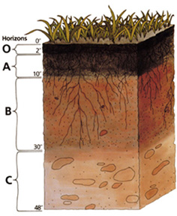
Горизонт А - перегнойный (перегнойно-аккумулятивный), отличается от нижних слоев почвы более высоким содержанием органических веществ, более темной окраской. Здесь происходит аккумуляция (накопление) гумуса и минеральных элементов.
В черноземах перегнойный горизонт имеет почти черную окраску, в серых лесных почвах - от светло-серой до темно-серой, в каштановых -серо-коричневый. В оподзоленных почвах горизонт А делится на два подгоризонта: А₁ – темноокрашенный (перегнойно-аккумулятивный) и А₂ - светлоокрашенный (подзолистый), образованный в результате разрушения и
Рисунок 1.16. Строение почвенного профиля
вымывания в нижележащие горизонты органических веществ, силикатов. Поэтому горизонт А₂ называют еще элювиальным (вымывным).
Неразложившаяся лесная подстилка или дернина, покрывающая поверхность почвы, обозначается А₀.
На распаханных полях подгоризонты А_{о}, А₁ и частично А₂, вовлекаются в обработку, смешиваются между собой и обозначаются А_{пах} - пахотный слой, мощность которого зависит от глубины вспашки.
Горизонт В - горизонт вмывания (иллювиальный). Он отличается от верхнего горизонта меньшим количеством гумуса, а также тем, что в нем накапливаются оксиды и минеральные соли, вымываемые из верхних горизонтов. В зависимости от внешних признаков (окраски, структуры) могут выделяться несколько подгоризонтов (В₁, В₂ и т.д.)
Горизонт С - материнская порода, на которой сформировалась почва и которая участвовала в ее образовании. В нем часто встречаются включения в виде галек, валунов, известковых отложений и т.д.
Выделяют еще горизонт Д, означающий в отличие от материнской, подстилающую породу, не затронутую почвообразовательным процессом.
Если границы между горизонтами нечеткие, то могут отмечаться переходные горизонты, например A₂B, BC.
Общая мощность почвенного слоя различна: от нескольких сантиметров до 2,5 м (у черноземов).
При рассмотрении профиля почв, прежде всего, обращают внимание на окраску почвы. Она может изменяться от белой до красной и черной. Та или иная окраска почвы связана с ее химическим составом: темная (черная) окраска зависит от гумуса, красноватая - от оксида железа, белесая свидетельствует о высоком содержании кремнезема и т.д. (рис.1.17)

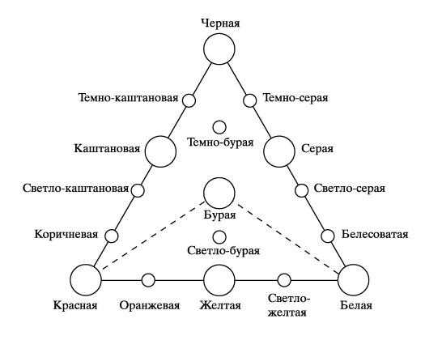
Рисунок 1.17. Треугольник окраски почвы
В пределах почвенного профиля меняется и механический состав почвы, что также отмечается при описании разреза.
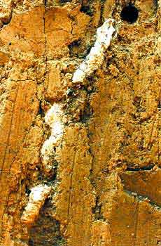
При морфологическом исследовании почвы отмечают ее структурность. Например, черноземам присуща зернистая структура, солонцам - столбчатая, иллювиальным горизонтам серых лесных почв – ореховатая.
При рассмотрении почвенного профиля, выделяют скопления различных веществ химического и биологического происхождения, появившиеся в почве в процессе почвообразования. Их называют новообразованиями (рис.1.18).
Это кротовины, выделения насекомых, концентрации извести, прожилки, налеты солей и т.д.
Растительные и животные остатки, встречающиеся в почве, ракушки, галька, валуны и другие предметы относятся к включениям.
Рисунок 1.18.
Карбонатные новообразования

Цель работы: Ознакомление с основными типами почв Европейской части России, характеристика и оценка почвы по строению почвенного профиля, использование почвенных карт и картограмм для решения практических задач.
Материалы и оборудование: Почвенная карта России, почвенная карта Тамбовской области, почвенные карты и агрохимические картограммы хозяйств, почвенный монолит, линейка.

Порядок выполнения работы

а) По почвенной карте Европейской части России изучите и выпишите в тетрадь основные типы почв, перечислите их, указывая географические районы распространения.
Используя почвенную карту Тамбовской области, перечислите наиболее распространенные почвы на ее территории в северных, центральных и южных районах.
б) Используя почвенный монолит и коробочные образцы из различных горизонтов, той же почвы, проведите анализ строения почвенного профиля, определив следующие показатели:
1. Мощность горизонта, в см - измеряется линейкой до границы нового горизонта.
2. Окраска почвы.
3. Структура почвы по ее отдельным горизонтам.
4. Наличие новообразований и включений.
5. Механический состав почвы по горизонтам (определить полевым методом).
6. Количество гумуса по горизонтам (темная окраска почвы, почти черная, указывает на содержание в ней примерно 10 - 12 % гумуса, серая, каштановая, бурая - 4-6 %, светло-серая - 1-2 %).
7. Переход к другому горизонту (плавный или резкий).

Результаты анализа занесите в таблицу:

№  моно  лита | Наим-е  гори-  зонта | Мощ-  ность  гори-  зонта | Окрас-  ка | Струк  тура | Меха-  ничес-  кий  состав | Вклю-  чения  и ново-  обра-  зования | Кол-во  гуму-са | Пере-  ход к друго  му гори-  зонту

в) Разнообразие почвенного покрова требует дифференцированного подхода при разработке мероприятий по сельскохозяйственному использованию земель. С этой целью проводят почвенные обследования и составляют почвенные карты.

Почвенные карты бывают мелкомасштабные, на которые наносят почвы республик, краев, областей и крупномасштабные, для характеристики почв отдельных хозяйств. На крупномасштабную карту взносят типы и виды почв, их механический состав, основные данные, характеризующие почву.
Для производственных целей, в дополнение к почвенной карте, составляют специальные картограммы, на которых отмечают содержание в почве гумуса, азота, фосфора, калия, микроэлементов (В, Сu, Мn и др.), почвенную кислотность или степень засоленности, участки, подверженные водной и ветровой эрозии и степень эродированности.

Рисунок 1.19. Агрохимическая картограмма

Почвенная характеристика учитывается при разбивке севооборотов, выделении участков под застройку, размещении ценных полевых культур, выделении сенокосов и пастбищ.
Почвенная карта необходима при установлении последовательности весенних полевых работ и сроков посева на разных участках, для определения потребности в удобрении и известковании.
г) Используя почвенную карту хозяйства, изучите условные обозначения. Запишите, как принято изображать на карте тип почвы, ее механический состав, материнские породы.
Отметьте, какие почвы наиболее распространены на территории хозяйства, какие почвы встречаются в долинах рек, в лесах, на лугах, в оврагах и т.д. Сделать выводы о почвенных условиях хозяйства и возможности сельскохозяйственной деятельности в данных условиях.
Изучите агрохимические картограммы хозяйства и запишите, что обозначается на них и какими условными знаками. Сделайте заключение о содержании в почве элементов питания, почвенной кислотности, необходимости внесения минеральных удобрений и известкования.

Контрольные вопросы

1.Что является причиной формирования различных типов почв?
2. Для чего необходима классификация почв?
3. Назовите основные тины почв Европейской части России.
4. Какие почвы преобладают в Тамбовской области?
5. Назовите горизонты почвенного профиля. Как они обозначаются, чем характеризуются?
6. От чего зависит окраска почвы?
7. Что такое включения и новообразования?
8. Что указывается на почвенных картах?
9. Для чего нужны почвенные карты в хозяйстве?
10. Что указывают на картограммах, как их используют?

Раздел 2
Основы земледелия
2.1. “ИЗУЧЕНИЕ СОРНЫХ РАСТЕНИЙ”

Общие сведения

Сорняки - это растения, не возделываемые человеком, но засоряющие сельскохозяйственные угодья и наносящие вред культурным растениям. Следует различать сорняки - дикорастущие растения в посевах сельскохозяйственных культур и засорители - культурные растения других видов и сортов, произрастающие в посевах на данном поле. Например, рожь в посевах озимой пшеницы или подсолнечник в посевах зерновых и т.п.
Основной вред, причиняемый сорняками, заключается в резком снижении урожайности культурных растений и ухудшении качества получаемой продукции. Сорная растительность затрудняет уход за посевами и их уборку, вызывает полегание, служит очагом распространения вредителей и болезней сельскохозяйственных культур.
Сорняки отличаются некоторыми биологическими особенностями, которые делают их более конкурентоспособными по сравнению с культурными растениями. Во-первых, сорные растения чрезвычайно плодовиты. Например, одно хорошо развитое растение пастушьей сумки дает до 70 тыс. семян, лебеды - до 100 тыс., щирицы - до 500 тыс., гулявника - до 700 тыс. семян. Во-вторых, семена сорняков имеют способность долгое время сохранять всхожесть, находясь в почве. К примеру, семена куриного проса сохраняют жизнеспособность в течение 13 лет, щетинника - 30, щирицы - 40, вьюнка полевого - 50, а донника белого и щавеля курчавого до 80 лет.
К тому же семена многих сорных растений могут недружно прорастать, и потому разовые мероприятия по их уничтожению не приносят эффекта. Требуется планомерная и, главное, систематическая работа по снижению численности вредных растений.
Следующая биологическая особенность сорных растений - способность распространяться на большие расстояния с помощью ветра, воды, животных и человека. Многие семена, даже пройдя сквозь желудочно-кишечный тракт животных, не теряют всхожести и вместе с навозом возвращаются на поля.
Помимо размножения семенами, большинство многолетних сорняков распространяются вегетативно с помощью корневых отпрысков и корневищ с многочисленными спящими почками, из которых образуются новые растения.
Борьба с сорняками это работа довольно трудоемкая, требующая постоянной корректировки в зависимости от условий их обитания, биологических особенностей и погоды.

Классификация сорняков
Сорные растения различных видов на основе сходства их биологии (времени появления всходов, продолжительности жизни, способов питания и размножения) можно объединить в биологические группы (табл. 2.1).
По способу питания сорняки делят на две группы: а) паразитные и полупаразитные; б) непаразитные.
Паразитные сорные растения не имеют корневой системы и зеленых листьев и питаются за счет растений-хозяев, к которым они прикрепляются с помощью специальных присосок. Одни сорняки присасываются к корням культурных растений – корневые паразиты (заразиха подсолнечниковая (рис. 2.1), другие к стеблям – стеблевые паразиты – (повилика клеверная (рис. 2.2).
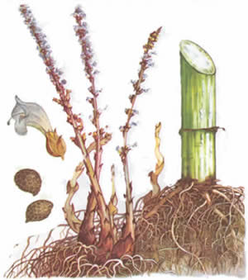
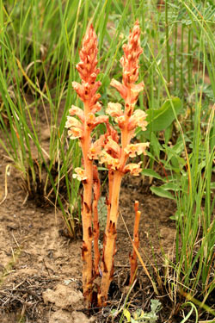

Рисунок 2.1. Заразиха подсолнечниковая – корневой паразит
Таблица 2.1. Классификация сорных растений
Паразитные и  полупаразитные | Непаразитные
 | малолетние | многолетние
1. стеблевые | 1. эфемеры | 1.корневищные
2. корневые | 2. яровые: а) ранние;  б) поздние. | 2. корнеотпрысковые  3. стержнекорневые
 | 3. зимующие | 4. ползучие
 | 4. озимые | 5. мочковатокорневые
 | 5. двулетники | 7. клубневые
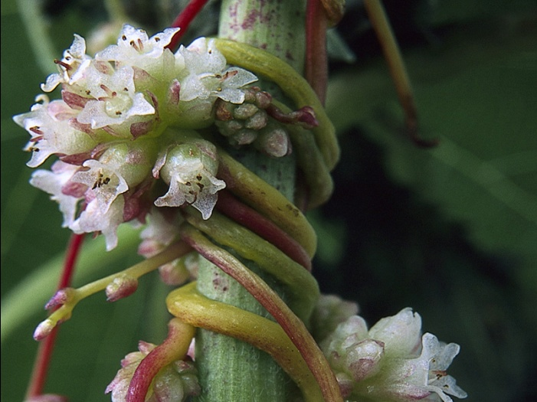
Различаются еще полупаразитные растения, которые могут питаться, как за счет растения-хозяина, так и самостоятельно, осуществляя фотосинтез в зеленых листьях (погремок большой).
Рисунок 2.2. Повилика клеверная –
стеблевой паразит
Непаразитные сорняки характеризуются автотрофным типом питания. Они имеют развитую корневую систему, стебли и зеленые листья, способные создавать органические вещества в процессе фотосинтеза. По продолжительности жизни непаразитные сорняки подразделяют на малолетние и многолетние.
После созревания семян растения отмирают. По продолжительности жизни и особенностям биологии их делят на несколько групп: эфемеры, яровые ранние, яровые поздние, зимующие, озимые и двухлетники.
Эфемеры - малолетние сорняки с очень коротким периодом вегетации, способные давать за один сезон несколько поколений. Наиболее распространенный представитель этой группы - звездчатка средняя или мокрица, засоряющая все посевы, но особенно пропашные и овощные культуры.
Яровые сорняки дают всходы весной или летом и обсеменяются за один сезон. По биологическим признакам они очень близки к яровым культурам, посевы которых чаще всего и засоряют. В зависимости от времени появления всходов они подразделяются на ранние яровые (овсюг, горец вьюнковый, марь белая, подмаренник цепкий, редька дикая), семена которых прорастают рано весной и засоряют преимущественно ранние яровые культуры и поздние яровые (куриное просо, щетинник, щирица), семена которых прорастают поздно весной и летом при устойчивом прогревании почвы и наибольший вред причиняют посевам проса, кукурузы, сахарной свеклы, сои, овощных культур.
Зимующие сорняки (“двуручки”) при ранних всходах заканчивают вегетацию в том же году, а при поздних способны зимовать в любой фазе роста и давать семена в следующем году. К зимующим сорнякам относятся: гулявник струйчатый, пастушья сумка, ярутка полевая, трехреберник непахучий, василек синий. Сорняки этой группы распространены преимущественно в посевах озимых хлебов и многолетних трав. Вредоносность зимующих сорняков усиливается еще и тем, что многие из них устойчивы к гербицидам, которые применяют против яровых сорняков.
Озимые сорняки нуждаются для развития в пониженных температурах зимнего сезона. Их семена прорастают в конце лета и осенью. Растения развивают вегетативную массу, образуя розетку листьев, а злаковые кустятся и в таком состоянии зимуют. Цветение и плодоношение наступает только после перезимовки. К озимым сорнякам относятся: костер полевой, костер ржаной, метлица. Засоряют они в основном озимые культуры.
Двулетним сорнякам для развития требуется два полных вегетационных периода. В первый год жизни они формируют мощную корневую систему и розетки листьев, накапливают пластические вещества, а на второй год развиваются стебли с цветками и семенами. К сорнякам этой группы принадлежат: донник желтый и белый, чертополох курчавый. Чаще всего эти сорняки встречаются на обочинах дорог, на пустырях, возле канав и засоряют посевы зерновых и овощных культур, луга и пастбища.
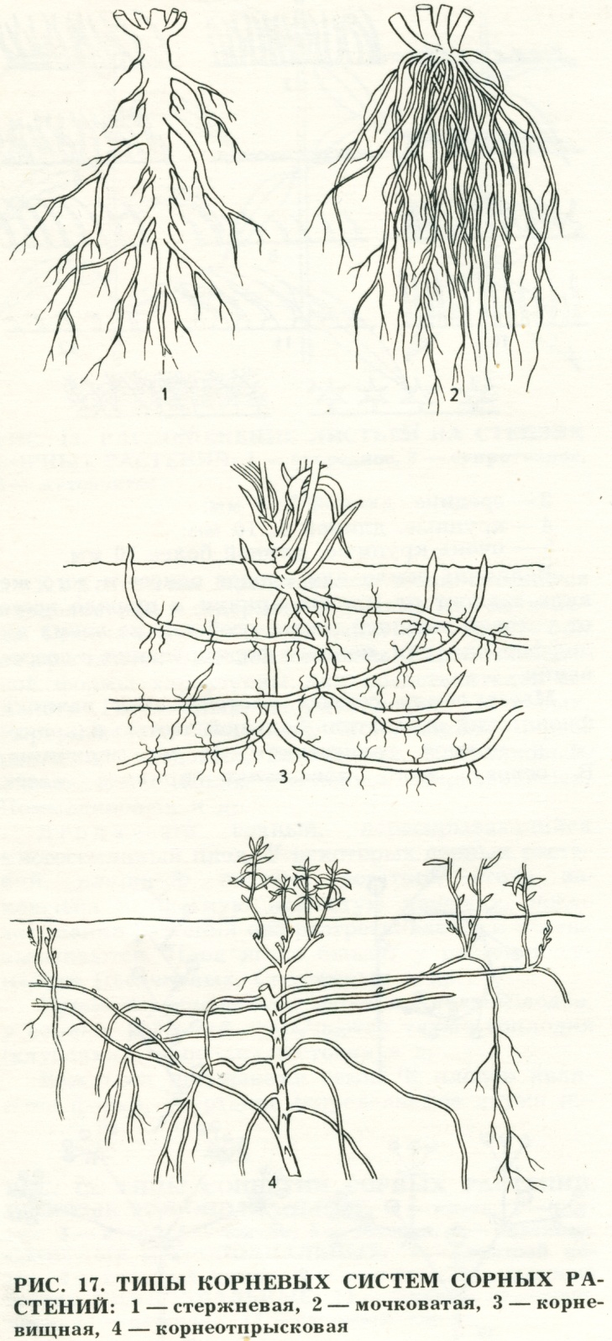
Многолетние сорняки являются наиболее вредоносными и трудноискоренимыми. Их жизненный цикл составляет несколько лет, в течение которых они многократно плодоносят и, кроме того, способны размножаться вегетативными органами: клубнями, луковицами, корневыми отпрысками, корневищами и т.п. После созревания семян надземные органы многолетних сорняков отмирают, а подземные живут длительное время.
В зависимости от способа вегетативного размножения их подразделяют на корневищные, корнеотпрысковые, стержне-корневые, ползучие, мочковато-корневые, луковичные, клубневые (рис.2.3).
Рисунок 2.3. Типы корневых
систем: 1 – стержневая; 2 – мочковатая; 3 – корневищная; 4 - корнеотпрысковая

Наиболее злостными из них являются корневищные, корнеотпрысковые и стержнекорневые.
К самым распространенным корневищным сорнякам относятся: пырей ползучий, хвощ полевой, тысячелистник обыкновенный, свинорой пальчатый. Размножаются они преимущественно видоизмененными побегами – корневищами, из спящих почек которых образуются новые растения.
В корневищах, длина которых на 1 га достигает нескольких сот километров, накапливаются запасные питательные вещества. В сочетании с огромным количеством почек на корневищах (до 250 млн. шт/га) они представляют могучего конкурента культурных растений.
При обработке почвы корневища разрезаются на отдельные отрезки, почки пробуждаются, и, из каждого отрезка образуется новый побег. Корневищные сорняки засоряют практически все культуры.
Корнеотпрысковые сорняки помимо семян, размножаются корневой порослью (корневыми отпрысками), которая образуется из почек, расположенных на корнях. В результате развивается мощная корневая система с большим запасом питательных веществ. При благоприятных условиях корнеотпрысковые сорняки способны полностью вытеснять и подавлять культурные растения. Встречаются они повсеместно.
Наиболее распространенными корнеотпрысковыми сорняками в ЦЧЗ являются: осот желтый, осот розовый (бодяк полевой), вьюнок полевой, сурепка обыкновенная, молочай обыкновенный.
К стержнекорневым сорнякам относятся: полынь горькая, одуванчик лекарственный, цикорий дикий, щавель конский. Они засоряют поля, огороды, сады и встречаются на лугах, пустырях, по обочинам дорог. Размножаются семенами и вегетативно. Новые побеги образуются из почек, у корневой шейки после подрезания растения, а также из отрезков корней.
Другие группы многолетних сорняков - ползучие (лютик ползучий, лапчатка гусиная), мочковатокорневые (подорожник большой), луковичные (лук круглый), клубневые (чистец болотные) - менее вредоносны. Но тем не менее и они при большом распространении способны существенно влиять на урожай и качество сельскохозяйственной продукции.
Знание биологических особенностей сорных растений позволяет разрабатывать специфические для каждой группы сорняков меры борьбы с ними, а также оценивать степень засоренности полей и потенциальную опасность для культурных растений.

Цель работы: Изучить классификацию сорных растений, их биологические особенности и внешний вид.
Материалы и оборудование: Гербарные образцы сорных растений, справочная литература.

Порядок выполнения работы

1. Изучите классификацию сорных растений. Перенесите в рабочую тетрадь таблицу 1. Запомните, какие признаки лежат в основе деления сорняков на группы.
2. Рассмотрите гербарные образцы сорных растений, разложите их по группам, согласно приведенной классификации.
3. Сделайте описание каждой группы сорняков по схеме:
- биологическая группа (озимые, яровые ранние, корневищные и т.п.);
- представители (из имеющихся в гербарии);
- краткая характеристика группы сорняков (продолжительность жизни, время появления всходов, места обитаний, способы размножения);
- какие культуры засоряют.
4. Изучите внешний вид сорных растений по гербарным образцам, запомните их и отчитайтесь перед преподавателем.

Контрольные вопросы

1. Для чего необходима классификация сорных растений?
2. Чем сорняки отличаются от засорителей?
3. В чем заключается вред, причиняемый сорняками?
4. Почему сорняки более “живучи” и трудноискоренимы по сравнению с культурными растениями?
5. Какие признаки лежат в основе классификации сорняков?
6. В чем отличие яровых ранних сорняков от яровых поздних?
7. Каковы различия в биологических особенностях озимых и зимующих сорняков?
8. Почему многолетние сорняки более вредоносны, чем малолетние?
9. Какие сорные растения считаются карантинными?

2.2.СЕВООБОРОТЫ

Общие сведения

Известно, что длительное возделывание какой-либо культуры на одном и том же участке приводит к истощению почвы и снижению урожая. Поэтому в сельскохозяйственной практике культуры необходимо чередовать, во времени и на территории или только во времени. Это означает, что при наличии нескольких полей и нескольких культур с течением времени (по годам) каждая культура должна занимать различные поля, то есть чередоваться во времени и в пространстве (по полям и по годам). Если же поле только одно, то для сохранения почвенного плодородия ежегодно на нем необходимо выращивать различные культуры (чередование только во времени).
Замечено, что после одних растений последующая культура развивается успешно и дает хороший урожай, а после других - угнетается. Следовательно, чередование культур по полям и по годам должно проводиться с учетом особенностей каждого вида.
Научно обоснованное чередование культур, обеспечивающее повышение их урожая и сохранение плодородия почвы называется севооборотом.
Анализ опытных данных показывает, что за счет правильного подбора предшественников в севообороте прибавка урожая сельскохозяйственных растений составляет 45%, по сравнению с бессменными посевами. Такую же прибавку получают от применения удобрений.
Предшественник - это культура (или пар), занимавшая поле в предыдущем году.
Снижение урожайности сельскохозяйственных растений при бессменном посеве и повышение ее при возделывании культур в севообороте обусловлено рядом причин.
Причины химического порядка. Различные сельскохозяйственные растения неодинаково используют из почвы элементы корневого питания. Например, зерновые потребляют больше азота и фосфора, меньше калия, а пропашные (корнеплоды, картофель), наоборот интенсивнее поглощают калий. В связи с этим, бессменное возделывание культур на одном поле приведет к непропорциональному потреблению одного-двух элементов и истощению почвы; а чередуя в севообороте зерновые и пропашные культуры, можно устранить неравномерность расходования питательных элементов.
С другой стороны, есть культуры (бобовые), которые обогащают почву азотом за счет симбиоза с клубеньковыми бактериями, и, следовательно, размещая после бобовых культур зерновые, можно уменьшить количество вносимых под них минеральных азотных удобрений.
Чтобы лучше использовались элементы питания разных почвенных горизонтов целесообразно чередовать культуры с различной глубиной распространения корневой системы.
Причины физического порядка. Биологические особенности культур, а также технологии их возделывания оказывают влияние на физические свойства почвы.
Например, многолетние травы (клевер, люцерна, кострец и др.) способствуют улучшению структурности почвы, предохраняют пахотный слой от смыва и выдувания. После них больше корневых и пожнивных остатков, которые обогащают почвы органическими веществами.
Под пропашными культурами (корнеплоды, картофель, подсолнечник) физические свойства почвы, (особенно структурность) ухудшаются, так как многократные проезды по полю и частое механическое воздействие почвообрабатывающими орудиями распыляют почву. Однако, пропашные оставляют после себя почву рыхлой, хорошо проницаемой для влаги и воздуха, что активизирует ее биологическую активность, способствует разложению органических остатков. Из этого следует, что чередованием в севообороте многолетних трав, пропашных культур и культур сплошного сева (зерновые, зернобобовые, однолетние травы) можно эффективнее использовать положительные свойства каждой группы культур и уменьшить негативные последствия их возделывания.
Причины биологического порядка. Каждая группы сельскохозяйственных культур (озимые зерновые, яровые зерновые, зернобобовые, пропашные и т.п.) по-разному влияет на распространение сорняков. На посевах озимых хлебов чаще всего встречаются зимующие и озимые сорняки. Яровые культуры обычно сопровождают яровые и многолетние сорняки. После уборки пропашных культур, на которых по технологии проводятся частые междурядные обработки, поля бывают засорены слабо. Из этого следует, что чередуя в севообороте культуры с различными биологическими особенностями, можно эффективно подавлять распространение сорной растительности. В противном случае сорняки в посевах будут накапливаться.
Распространение болезней и вредителей также связано с определенными группами растений или отдельными видами. И потому при бессменном или повторном посеве поражаемость сельскохозяйственных культур болезнями и вредителями резко возрастает. Зерновые, посеянные после зерновых угнетаются различными видами ржавчины и корневыми гнилями, зерновыми совками. Картофель, посаженный после картофеля страдает от фитофторы, парши, колорадского жука и т.д.
Корневые выделения некоторых культур, а также токсические выделения грибов и бактерий подавляют всхожесть семян, рост и развитие растений при повторном посеве. Такой эффект называют почвоутомлением. Именно по этой причине нельзя сеять горох после гороха, клевер после клевера, лен после льна.
Причины экономического порядка. Для более производительного использования техники и рабочей силы в севообороте предпочтительно иметь культуры различных сроков посева и уборки. Это позволяет провести все технологические операции в оптимальные сроки и с хорошим качеством.

Оценка предшественников и размещение
сельскохозяйственных культур в севооборотах ЦЧЗ

По степени влияния на почву и последующую культуру предшественники делят на:
а) отличные (чистые и занятые пары, многолетние бобовые травы и их смеси со злаковыми);
б) хорошие (пропашные и зерновые бобовые культуры, однолетние бобовые злаковые смеси, озимые зерновые);
в) удовлетворительные (подсолнечник, яровые зерновые, идущие после хороших предшественников, однолетние злаковые травы);
г) неудовлетворительные (яровые зерновые, которые возделывались после удовлетворительных предшественников.
Для озимых культур лучшими предшественниками в Центральном Черноземье являются чистые и занятые пары. Ценность занятого пара тем выше, чем больше период парования. Исходя из этого парозанимающие культуры можно расположить следующим образом (по мере ухудшения): озимые на зеленый корм, клевер и эспарцет на 1 укос, горох на зеленый корм, вико-овсяная смесь на сено или сенаж, кукуруза на зеленый корм, ранний картофель.
Из непаровых предшественников наиболее ценным является горох на зерно.
В ЦЧЗ допускается посев озимых после кукурузы на силос и ячменя, но эти предшественники можно использовать только в том случае, если почва хорошо обработана и ко времени посева в ней достаточно влаги, а также при возможности применения минеральных удобрений и средств защиты растений от сорняков, вредителей и болезней.
При наличии в севообороте озимой пшеницы и озимой ржи лучшие предшественники отводят под озимую пшеницу, как культуру более требовательную к условиям произрастания.
Сахарную свеклу размещают после озимой пшеницы, идущей по чистому (лучше) или занятому парам.
Звено севооборота: пар-озимая пшеница-сахарная свекла характерно для ЦЧЗ. Не следует возвращать свеклу на то же поле раньше, чем на четвертый-пятый год.
Подсолнечник целесообразно размещать последним полем севооборота перед чистым или занятым паром, так как после него остается много падалицы и значительно иссушается почва. Предшественниками для него могут быть озимые, ячмень, а также кукуруза на зеленый корм или силос. На прежнее место подсолнечник можно возвращать не раньше, чем через 7-8 лет.
Кукуруза не требовательна к предшественникам. Ее сеют после озимых (лучше), зерновых бобовых, картофеля, ранних яровых зерновых. При высоком уровне питания возможен повторный посев.
После кукурузы размещают яровую пшеницу, ячмень, озимые.
Лучшими предшественниками картофеля являются озимые и зерновые бобовые культуры. Возможно размещение его после кукурузы, сахарной свеклы и многолетних трав.
После картофеля хорошо удаются яровые зерновые, зерновые бобовые, кукуруза.
Для зерновых бобовых лучшие предшественники - пропашные. Бобовые по бобовым сеять нельзя.
Из ранних яровых зерновых наиболее требовательна к предшественникам яровая пшеница; наименее требователен овес. Ячмень занимает промежуточное положение. Сеют их после зерновых бобовых и пропашных культур, отводя лучшее место для яровой пшеницы, худшее - для овса.
Просо лучше всего сеять по пласту или обороту пласта многолетних трав, а также зерновым бобовым культурам. Хорошим предшественником является картофель. Можно размещать просо также после сахарной свеклы и озимой пшеницы.
Гречиха лучше идет по зерновым бобовым, сахарной свекле, кукурузе, озимым и обороту пласта многолетних трав.
Для составления схемы севооборота - перечня сельскохозяйственных культур и паров в порядке их чередования в севообороте необходимо знать структуру посевных площадей.
Структура посевных площадей - это соотношение площади посева различных культур. Она может быть выражена в количестве полей, занимаемых каждой культурой; в процентах к площади пашни или в гектарах.

Цель работы: Изучить предшественники основных культур Центрального Черноземья и научиться составлять схемы севооборотов.
Материалы и оборудование: Справочная литература, конспекты лекций.

Порядок выполнения работы

Пример 1. Составить схему севооборота, исходя из данной структуры посевных площадей:
горох - 1 поле
озимая пшеница - 1 поле
озимая рожь -1 поле
ячмень -1 поле
чистый пар -1 поле
подсолнечник -1 поле
сахарная свекла -1 поле
кукуруза на силос -1 поле
Для того, что более наглядно представить себе, как культуры размещаются по полям севооборота можно пользоваться схемой.
Схема полей севооборота
Сначала необходимо определить количество полей севооборота. В нашем примере это несложно сделать, подчитав сумму полей, занятых каждой культурой или паром их - 8.
Теперь нужно определить предшественники для наиболее требовательных культур. Такими являются, прежде всего, озимые (пшеница и рожь), потому что ко времени их посева (конец августа - начало сентября) предшественники должны быть убраны и почва хорошо подготовлена. Из имеющегося набора культур предшественниками озимых могут быть горох, чистый пар и кукуруза на силос. Так как нам необходимы предшественники только для двух культур - пшеницы и ржи, силосную кукурузу можно исключить, как наименее ценный предшественник. Для озимой пшеницы, как культуры более требовательной, предшественником будет чистый пар, а озимую рожь можно будет посеять после гороха.
Итак, два звена севооборота уже определились: чистый пар - озимая пшеница и горох - озимая рожь.
Теперь необходимо определиться с еще одной культурой, требовательной к предшественникам - сахарной свеклой. Согласно рекомендациям, ее размещают после озимой пшеницы, идущей по чистому или занятому пару. В нашем случае ее можно разместить в звене чистый пар - озимая пшеница - сахарная свекла.
Схему севооборота обычно начинают с чистого или занятого пара и потому уже сейчас можно определить, какие культуры будут располагаться на первых трех полях. Подсолнечник обычно завершает схему, его размещают перед паром. Следовательно культура на 8-ом поле тоже известна.
Осталось определить предшественники для ячменя, кукурузы, гороха и подсолнечника. Ячмень целесообразно разместить после сахарной свеклы, так как под нее вносят много удобрений, после- действие которых положительно скажется на ячмене. К тому же на свекловичном поле при хорошем уходе мало сорняков, что также важно для ячменя.
Мы уже определились, что после гороха идет озимая рожь. При размещении оставшихся культур возможны варианты. После ячменя можно сеять горох (5-ое поле). Тогда на 6-ом поле будет озимая рожь, а 7-ое останется для кукурузы, которая является приемлемым предшественником для подсолнечника.
№  поля | Культура
1 | Чистый пар
2 | Озимая пшеница
3 | Сахарная свекла
4
5
6
7
8 | Подсолнечник

1.  Чистый пар | 5.
2.  Озимая  пшеница | 6.
3.  Сах. свёкла | 7.
4. | 8. Подсолнечник

Схема севооборота № 1 Схема полей севооборота № 1
Если же после ячменя на 5-ом поле посеять кукурузу на силос, то тогда после нее размещаем горох и озимую рожь, после которой сеется подсолнечник. Этот вариант также представляется вполне приемлемым, тем более, что в нем соблюден принцип размещения зерновых культур по пропашным и пропашных после культур сплошного сева. Таким образом, схема севооборота будут выглядеть следующим образом:
Схема севооборота №1. Схема полей севооборота №1
1. Чистый пар | 5. Кукуруза на  силос
2. Озимая  пшеница | 6. Горох
3. Сах. свёкла | 7. Озимая рожь
4. Ячмень | 8. Подсолнечник
1. Чистый пар
2. Озимая пшеница
3. Сахарная свёкла
4. Ячмень
5. Кукуруза на силос
6. Горох
7. Озимая рожь
8. Подсолнечник

Согласно данной схеме в будущем году на поле № 1 разместится озимая пшеница, на поле № 2 - сахарная свекла, на поле № 5 - горох, на поле № 7 - подсолнечник, а на поле № 8 будет чистый пар. Еще через год все культуры еще раз передвинутся по полям согласно схеме севооборота.
Период времени, в течение которого каждая культура пройдет через все поля севооборота называется ротацией.
В приведенном примере время ротации - 8 лет (по количеству полей).
Пример 2. Составить схему севооборота, исходя из данной структуры посевных площадей:
озимая пшеница - 207 га
ячмень - 100 га
многолетние травы - 102 га
сахарная свекла - 200 га
чистый пар - 50 га
овес - 98 га
горох на зеленый корм - 50 га
гречиха - 40 га
просо - 60 га
подсолнечник - 100 га
Общая площадь 1007 га
Прежде чем подсчитать количество полей в севообороте, необходимо определить средний размер поля. При проектировании севооборотов поля стараются делать равновеликими, но могут быть и небольшие отклонения от какого-то среднего значения.
В данном примере целесообразно принять средний размер поля 100 га. Тогда озимая пшеница разместится на двух полях, сахарная свекла также займет два поля, а вот чистый и занятый пар (горох на зеленый корм) необходимо соединить в одно поле. В сборном поле придется сеять просо (60 га) и гречиху (40 га). Это удобно, так как обработка почвы под обе культуры практически одинакова и сроки посева также совпадают. Таким образом, общее число полей севооборота - 10.
Составление схемы севооборота начинается с определения предшественников для двух полей озимой пшеницы. Оптимальный вариант: одно поле пшеницы разместить после сборного парового поля (чистый пар - 50 га; горох на з/к - 50 га), а второе после - многолетних трав на 1 укос (занятый пар).
С размещением двух полей сахарной свеклы сложностей нет, ее высеваем в обоих случаях после озимой пшеницы, Следовательно, два звена севооборота уже сложились:
I звено | II звено
чистый пар; горох на з/к | многолетние травы
озимая пшеница | озимая пшеница
сахарная свекла | сахарная свекла
При определении предшественников многолетних трав необходимо учитывать, что в чистом виде травы, как правило, не высевают, так как в начальный период вегетации их рост замедлен, а, следовательно, такие посевы могут быть угнетены быстрорастущими сорняками. Поэтому многолетние травы целесообразно высевать совместно с какой-либо яровой зерновой культурой (под покров) - ячменем, овсом, просом, яровой пшеницей.
В первый год жизни многолетние травы растут в смеси с зерновыми, а после уборки покровной культуры развиваются самостоятельно. Однако, использовать многолетние травы первого года жизни на зеленый корм, сено, сенаж и т.п. не следует, так как растениям нужно сформировать достаточную вегетативную массу, укорениться, чтобы успешно перенести зимовку.
Использование многолетних трав начинают со второго года жизни. В зависимости от биологических особенностей культуры, ее назначения и условий произрастания можно получить от одного до трех укосов зеленой массы за сезон.
Исходя из представленной в задании структуры посевных площадей, можно определить, что в качестве покровной культуры для многолетних трав лучше всего использовать ячмень. Он рано освобождает поле и не сильно затеняет подсевную культуру.
Таким образом, второе звено севооборота дополнилось еще одной культурой.
I звено | II звено
чистый пар; горох на з/к | ячмень + многолетние травы
озимая пшеница | многолетние травы
сахарная свекла | озимая пшеница
 | сахарная свекла
Просо с гречихой можно разместить в любом звене после сахарной свеклы. Если мы сеем эти крупяные культуры в первом звене, то после них можно располагать ячмень с подсевом многолетних трав. Во втором звене после сахарной свеклы размещаем овес и после него завершит севооборот подсолнечник.
Общая схема севооборота будет выглядеть следующим образом:
№ поля | Культура
1 | чистый пар (50 га); горох на з/к (50 га)
2 | озимая пшеница
3 | сахарная свекла
4 | просо (60 га); гречиха (40 га)
5 | ячмень+ многолетние травы
6 | многолетние травы
7 | озимая пшеница
8 | сахарная свекла
9 | овес
10 | подсолнечник
На схеме полей севооборота расположение культур будет
примерно таким:
1 2 3 4 5
чистый пар | озимая | сахарная | просо | ячмень +
горох на з/к | пшеница | свекла | гречиха | мн. травы
подсолнеч-ник | овес | сахарная свекла | озимая пшеница | мн.  травы
10 9 8 7 6

Пример 3. Составить схему кормового севооборота, исходя из данной структуры посевных площадей.

Многолетние травы - 33,4% (от площади пашни)
Озимая пшеница - 11,1%
Горох - 11,1%
Кормовая свекла - 11,1%
Вика-овес на зеленый корм - 11,1%
Ячмень - 22,3%
Кукуруза на зеленый корм - 11,1% (поукосно)

Составление севооборота следует начать с определения числа полей и среднего размера поля. Размер поля целесообразно принять 11,1%, так как в этом случае будет 3 поля многолетних трав, 2 поля ячменя, остальные культуры займут по одному полю. В этом случае число полей определяем разделив площадь пашни (100%) на размер одного поля (11,1%) - 100 : 119 полей.
Однако, если сложить посевные площади всех культур из структуры посевных площадей, получаем 111,1%, то есть площадь культур, которые надо посеять на 11,1% больше, чем площадь пашни (100%). Проблема легко разрешима, если учесть, что кукуруза на зеленый корм выращивается поукосно, то есть сеется в этот же год после уборки какой-либо культуры, и, таким образом, с одного поля получается два урожая за вегетационный период. В рассматриваемом примере кукурузу на зеленый корм целесообразно посеять после вико-овсяной смеси, так как она рано освобождает поле, есть время для обработки почвы, посева и получения зеленой массы.
В качестве предшественника озимой пшеницы можно использовать горох; кормовую свеклу следует разместить после озимой пшеницы; после свеклы - ячмень с подсевом многолетних трав. Так как многолетние травы растут на одном месте несколько лет, нет необходимости высевать их на каждом из трех полей севооборота. Такая схема выглядит следующим образом:
№ поля | Культура
1 | Горох
2 | Озимая пшеница
3 | Кормовая свекла
4 | Ячмень + многолетние травы
5 | Многолетние травы
6 | Многолетние травы
7 | Многолетние травы

После многолетних трав размещаем еще одно поле ячменя, и на 9-ом поле высеваем вико-овес, а затем поукосно кукурузу на зеленый корм.
Согласно данной схеме, многолетние травы ежегодно подсевают только на одном поле (в текущем году - на 4-ом поле). Соответственно, 7-ое поле после уборки урожая травы будет распахано и в будущем году засеяно ячменем. Таким образом многолетние травы на каждом из трех полей используются по 3 года.

Схема полей севооборота № 3

1 2 3 4
горох | озимая пшеница | кормовая свекла | ячмень+ мн. травы
вико-овес;  кукуруза на з/к(поукосно) | ячмень | мн. травы | мн. травы | мн. травы
9 8 7 6 5

Время, за которое каждая культура побывает на каждом поле севооборота - 9 лет.

Задание: Составьте схемы севооборотов на основе структуры посевных площадей, указанных в индивидуальных контрольных картах.

Контрольные вопросы

1. Что такое севооборот? Каково его значение в земледелии?
2. Чем вызвана необходимость чередования культур во времени и пространстве?
3. Что такое предшественник?
4. От чего зависит ценность предшественника?
5. Назовите возможные предшественники основных культур, возделываемых в ЦЧЗ.
6. Что указано в структуре посевных площадей?
7. Какие культуры называют пожнивными (поукосными)?
8. Что такое “повторная культура”?
9. Какие культуры хорошо переносят повторный посев и какие не переносят?
10. Дайте определение понятию “ротация севооборота”.
11. Каким требованиям должны удовлетворять культуры, высеваемые в “сборном” поле?
12. Почему многолетние травы высевают “под покров”?
13. Какие культуры можно использовать в качестве покровных? От чего зависит их ценность?
14. В чем отличие многолетних трав первого года жизни от трав первого года пользования?

2.3.МИНЕРАЛЬНЫЕ УДОБРЕНИЯ

Общие сведения

Современные технологии возделывания сельскохозяйственных культур немыслимы без применения минеральных удобрений. Интенсификация производства предусматривает оптимальное обеспечение растений элементами питания для повышения урожая сельскохозяйственных культур, улучшения его качества и поддержания плодородия почв.
Внесение органических удобрений позволяет поддерживать бездефицитный баланс гумуса, улучшать физические свойства почвы, повышать ее биологическую активность. Однако, их недостаточно для того, чтобы полностью компенсировать потери питательных веществ, выносимых из почвы с урожаем сельскохозяйственных культур. Выход - в использовании промышленных минеральных удобрений, содержащих питательные элементы в виде различных минеральных соединений.
Получают минеральные удобрения различными способами:
- путем размола природных руд, содержащих элементы питания растений (фосфоритная мука, сильвинит, каинит);
- в результате химической переработки агроруд (хлорид калия, суперфосфат простой и двойной);
- синтетическим путем (аммиачная селитра, безводный аммиак, мочевина, аммофос, нитроаммофоска).
В качестве минеральных удобрений используют также отходы металлургической и других видов промышленности (фосфатшлак, цементная пыль, дефекат).
По характеру действия минеральные удобрения делят на прямые и косвенные.
Удобрения прямого действия содержат элементы корневого питания, которые непосредственно используются растениями. Из аммиачной селитры используется азот, из суперфосфата: фосфор и т.п.
Удобрения косвенного действия не служат источником минерального питания, а только улучшают свойства почвы (уменьшают кислотность или щелочность, что способствует потреблению растениями других питательных элементов. Такие удобрения называют мелиорантами (известковые удобрения, гипс).
По химическому составу минеральные удобрения бывают простые, содержащие какой-либо один из основных элементов питания (азот, фосфор или калий) и комплексные, включающие в себя два или три питательных элемента (азот и фосфор; фосфор и калий; азот и калий; азот, фосфор, калий).
Минеральные удобрения представляют собой достаточно сложные химические соединения, состоящие из многих элементов. Доля элементов, непосредственно используемых растениями, выраженная в процентном отношении от массы удобрения, называется действующим веществом (д.в.). В азотных удобрениях расчет действующего вещества делается на N; в фосфорных на P₂O₅; в калийных на К₂О. Например в аммиачной селитре содержание действующего вещества 34,5% N; в двойном суперфосфате 46% Р₂О₅ и т.п.
Содержание элементов питания в комплексных удобрениях обозначают так: например, нитроаммофос (23:30:0), то есть содержание действующего вещества азота (N) - 23%; фосфора (P₂O₅) - 30%; калий (К₂О) - отсутствует; или нитрофоска (11:10:11) - содержание N:Р:К соответственно 11,10,11%.
Дозы внесения минеральных удобрений также указывают в действующем веществе на 1 га. Например, N₇₀Р₉₀К₁₂₀. Это значит, что доза внесения N, P₂O₅ и К₂О составляет соответственно 70,90 и 120 кг д.в./га.
Для перевода действующего вещества на физические удобрения необходимо дозу в кг д.в. разделить на содержание действующего вещества в удобрении (%). Например доза N₇₀ будет внесена с 2 ц аммиачной селитры; так как содержание азота в ней 34,5%, то количество физического удобрения будет 70:34,5≈2 ц. Применение высококонцентрированных минеральных удобрений экономически более выгодно, так как затраты на их транспортировку, хранение, внесение значительно сокращаются.
В зависимости от физического состояния минеральные удобрения бывают жидкими (аммиачная вода, ЖКУ - жидкие комплексные удобрения); порошковидными (доломитовая мука, известняковая мука); кристаллическими (KСl, сильвинит) и гранулированными (двойной суперфосфат, аммиачная селитра, мочевина).
Для организации правильного хранения, транспортировки и внесения минеральных удобрений необходимо знать их физико-химические и механические свойства.
Растворимость - способность при контакте с водой переходить в раствор. Хорошо растворимые удобрения быстро усваиваются растениями, эффективны при проведении подкормок. Однако при большой влажности почвы такие удобрения легко вымываются в нижние горизонты и теряются. Удобрения, плохо растворимые в воде, необходимо вносить заблаговременно, во влажный слой почвы, например осенью под вспашку, чтобы ко времени вегетации растений элементы питания перешли в почвенный раствор.
Гигроскопичность - способность удобрений поглощать влагу из воздуха. Удобрения с высокой гигроскопичностью отсыревают, слипаются, плохо рассеиваются, и, потому транспортировать и хранить их необходимо во влагонепроницаемой упаковке, складировать в сухих помещениях. Бестарное хранение допустимо только для удобрений с низкой гигроскопичностью.
Слеживаемость - склонность удобрений уплотняться и переходить в связанное состояние. После длительного хранения такие удобрения необходимо измельчать перед внесением. Уменьшить слеживаемость можно за счет производства удобрений в гранулированном виде, защиты от влаги при транспортировке и хранении.
Рассеиваемость - способность к равномерному рассеву по поверхности поля. Зависит от сыпучести и крупности частиц. Лучше всего рассеиваются гранулированные и крупнокристаллические удобрения. Для их внесения можно использовать простые разбрасыватели центробежного типа (тарельчатые). Гранулированные удобрения, обладающие хорошей сыпучестью, кроме того, можно вносить в рядки одновременно с посевом сельскохозяйственных культур или в междурядье при подкормках.
Для внесения порошковидных удобрений, имеющих плохую рассеиваемость, требуются специальные машины (типа цементовозов) с пневматической загрузкой и рассевом.

Цель работы: Изучить основные виды минеральных удобрений, их химический состав, физическое состояние и свойства.
Материалы и оборудование: Образцы минеральных удобрений, справочная литература.

Порядок выполнения работы

Внимательно рассмотрите образцы минеральных удобрений; распределите их по группам: азотные, фосфорные, калийные, комплексные, микроудобрения и мелиоранты.
Используя образцы удобрений и справочную литературу заполните таблицу:

Удобре-ние и его хим. формула | Содер-жание д.в.,% | Физичес-кое состояние  и цвет | Раство-римость | Гигроско-пичность | Слежива-емость | Приме-нение
 |  | (порошок, мелкие кристаллы, крупные кристаллы,  гранулы) | (очень хорошаяхорошаяслабая)  , | (очень сильная,  сильная, слабая | (сильная  слабая) | Основное,припо-севное  подкормки
1.
2.
3….

Контрольные вопросы

1. Перечислите способы получения минеральных удобрений.
2. Чем отличаются удобрения прямого действия от мелиорантов?
3. Какие удобрения называют простыми, а какие комплексными?
4. Что такое действующее вещество удобрения?
5. В чем преимущество удобрений с высоким содержанием действующего вещества?
6. В каком физическом состоянии выпускают минеральные удобрения?
7. Как влияет растворимость удобрений на сроки и способы их использования?
8. Что такое гигроскопичность? Для чего ее необходимо знать?
9. Какие удобрения сильно слеживаются, а какие слабо?
10. От чего зависит рассеиваемость удобрений? Как влияет рассеиваемость на технологию внесения минеральных удобрений?

2.4. РАСЧЕТ ДОЗ ВНЕСЕНИЯ МИНЕРАЛЬНЫХ УДОБРЕНИЙ

Общие сведения

Получение высоких урожаев сельскохозяйственных культур невозможно без полного удовлетворения потребности растений в минеральном питании.
Потребление минеральных элементов растениями различно и по количеству и по соотношению азота, фосфора и калия и, потому универсальных рекомендаций по внесению удобрений быть не может.
Различен и уровень естественного плодородия почв, следовательно, для получения того же урожая на бедных почвах при прочих равных условиях требуется внесение большего количества удобрений, чем на богатых.
Завышенные дозы удобрений делают их использование менее эффективным, так как растения не способны использовать все и, часть элементов питания безвозвратно теряется, что наносит ущерб и экономике хозяйства и окружающей природе. И потому проблема рационального использования удобрений является в настоящее время чрезвычайно актуальной.
Рассчитать оптимальные дозы внесения удобрений, которые обеспечивали бы получение запланированной урожайности, достаточно сложно, так как эффективность удобрений зависит от множества факторов: физических и химических свойств почвы, содержания в ней доступных элементов питания, влагообеспеченности, от агротехники, сорта, предшественника, количества минеральных и органических удобрений, внесенных под предшественник и др..

Существует более 40 методик расчёта доз удобрений на запланированный урожай. Во всех случаях необходимо учитывать существующее почвенное плодородие и потребность растений в элементах питания для формирования плановой урожайности. Для этого необходимо знать:

а) вынос элементов минерального питания с единицей урожая основной и побочной продукции;

б) обеспеченность почв доступными элементами минерального питания – азотом, фосфором, калием, микроэлементами;

в) коэффициенты использования минеральных элементов питания из почвы, органических и минеральных удобрений
Вынос питательных элементов различными культурами представлен в таблице 2.2.

Таблица 2.2. Вынос питательных элементов ( в кг на 1 т основной продукции с учётом побочной) для ЦЧЗ.

Культура | N | P2O5 | K2O
Озимая пшеница | 25,6 | 9,2 | 15,7
Озимая рожь | 26,3 | 10,5 | 23,8
Яровая пшеница | 31,7 | 10,3 | 19,0
Ячмень | 23,6 | 10,0 | 19,2
Овёс | 28,8 | 10,7 | 28,4
Кукуруза на зерно | 26,5 | 9,1 | 25,2
Просо | 27,5 | 8,2 | 30,4
Гречиха | 24,4 | 17.6 | 66,6
Горох | 66,4 | 13,9 | 28,0
Сахарная свёкла | 4,43 | 1,29 | 5,89
Подсолнечник | 41,3 | 18,7 | 99,2
Кориандр | 44,4 | 40,1 | 72,9
Картофель | 5.7 | 1,8 | 7,5
Кукуруза на силос | 3,40 | 1,17 | 3,45
Кормовая свёкла | 3,69 | 0,86 | 4,56
Однолетние травы (сено бобово-злаковое) | 22,9 | 5,8 | 20,9
Однолетние травы злаковые (сено) | 14,5 | 4,1 | 17,7
Однолетние травы бобовые (сено) | 33,5 | 4,9 | 11,4
Однолетние травы в целом (сено) | 21,0 | 6,4 | 19,2
Многолетние травы злаковые (сено) | 14,4 | 4,7 | 19,9
Бобово-злаковые | 19,6 | 5,0 | 19,4
Люцерна | 28,9 | 5,4 | 21,2
В целом | 24,9 | 5,4 | 20,4

Вынос питательных элементов растениями зависит от типа почв, дозы и вида удобрения, предшественников, метеоусловий и величины урожая. Поэтому при расчёте доз удобрений под культуры необходимо пользоваться показателями выноса азота, фосфора и калия, полученными на данном типе почв.
Показатели содержания в почве доступных элементов питания получают на основании лабораторных анализов почвенных образцов. По результатам таких исследований для сельскохозяйственных предприятий составляют агрохимические картограммы, в которых отражают обеспеченность пахотного горизонта почвы подвижными формами азота, фосфора и калия.
Коэффициенты использования питательных веществ из почвы различаются в зависимости от влажности почвы. Во влажные годы коэффициенты возрастают, в засушливые – уменьшаются. Средние коэффициенты усвоения фосфора и калия на различных типах почв приведены в таблице 2.3.

Таблица 2.3. Средние коэффициенты использования фосфора и калия из различных почв сельскохозяйственными культурами, %
Культура | П о ч в ы
 | Серые лесные | Чернозёмы некарбонатные | Чернозёмы карбонатные
 | Метод Кирсанова | Метод Чирикова | Метод Мачигина
Р2О5
Зерновые, однолетние и многолетние травы | 8 | 10 | 15
Кукуруза на силос | 8 | 10 | 15
Картофель | 10 | 10 | -
Кукуруза на зерно | 10 | 10 | 30
Сахарная свёкла | 10 | 10 | -
Подсолнечник | - | 15 | 30
К2О
Зерновые, однолетние и многолетние травы | 12 | 12 | 5
Кукуруза на силос | 25 | 20 | 7
Картофель | 25 | 25 | -
Кукуруза на зерно | 30 | 25 | 10
Сахарная свёкла | 40 | 30 | -
Подсолнечник | - | 40 | 20

Коэффициенты использования питательных элементов из органических и минеральных удобрений также зависят от почвенно-климатических условий и биологических особенностей возделываемой культуры. Эти коэффициенты изменяются по годам и зонам в пределах различных типов почв (табл. 2.4.).

Таблица 2.3. Средние коэффициенты использования питательных элементов растениями из удобрений, %

Год действия | Из органических удобрений |  |  | Из минеральных удобрений
 | N | Р2О5 | К2О | N | Р2О5 | К2О
Первый | 20-25 | 25-30 | 50-60 | 60-70 | 15-20 | 50-60
Второй | 20 | 10-15 | 10-15 | - | 10-15 | 20
Третий | 10 | 5 | - | - | 5 | -
В целом за ротацию | 50-55 | 40-50 | 60-75 | 60-70 | 30-40 | 70-80

Балансовый метод расчёта доз удобрений имеет ряд недостатков, так как предусматривает использование в расчётах постоянных величин – коэффициентов. В реальности эти величины существенно меняются в зависимости от погодных условий, типа почвы, агротехники, урожайности, доз вносимых удобрений и т.п., сто приводит к неточности в расчётах. Однако логическая схема расчета позволяет понять принцип учета различных факторов при определении доз удобрений под планируемый урожай определенной культуры.

Цель работы: Ознакомиться с методиками расчета доз удобрений; изучить методику расчета доз удобрений на запланированный урожай (метод элементарного баланса); выполнить индивидуальное задание.
Материалы и оборудование: Индивидуальное задание по расчету доз минеральных удобрений, справочная литература.

Порядок выполнения работы
1. Ознакомьтесь с методикой программирования урожаев сельскохозяйственных культур, используя материал учебника
2. Изучите методику расчета доз удобрений на запланированный урожай
3. Выполните индивидуальное задание, полученное от преподавателя.

Пример: Рассчитать дозы внесения минеральных удобрений под горох, исходя из следующих условий:
Площадь посева - 150 га
Плановая урожайность - 35 ц/га
Содержание в почве Р₂О₅ - 7 мг/100 г почвы
К₂О - 8 мг/100 г почвы
Азота требуется внести 70 кг/га д.в.

Примечание: Данные о содержании в почве доступных форм фосфора и калия берутся из агрохимических картограмм, либо по результатам оперативного агрохимического анализа почвы. Содержание азота в картограммах не указывают, так как этот показатель существенно изменяется с течением времени. В заданиях доза азота в кг д.в. на 1 га уже указана.

Порядок расчета доз фосфора и калия таков:
1. Определить сколько потребуется питательных элементов (Р₂О₅ и К₂О) для создания запланированного урожая (А), кг/га
A = d ⋅ e, где d - вынос питательных веществ единицей урожая, кг/т (табл. 2.2); е - планируемый урожай, т/га.
В рассматриваемом примере е = 3,5 т/га (35 ц/га):

по фосфору: А = 13,9 ⋅ 3,5 =48,7 кг/га;
по калию: А = 28,0 ⋅ 3,5 = 98 кг/га.

Итак, для формирования урожая гороха 35 ц/га будет использовано 48,7 кг/га Р₂О₅ и 98 кг/га К₂О. Часть необходимого количества питательных элементов растения возьмут из почвы (А_{п}) часть из органических удобрений (навоза), если их внесение предусмотрено (А_{н}), а недостающая доля (А_{у}) должна быть компенсирована за счет минеральных удобрений

(А = А_{п} + А_{н} + А_{у}).
2. Определить количество питательных элементов, которое растение усваивают из почвы (А_{п}), кг/га
А_{п} = 0,3 ⋅ d_{п} ⋅ С_{п},
где 0,3 - коэффициент пересчета; d_{п} - содержание питательных веществ в почве в доступной форме, мг/100 г (см. условие задания); С_{п} - коэффициент использования растениями питательных веществ из почвы, % (см. табл. 2.3)
Примечание: несмотря на достаточно большое содержание в почве питательных веществ, только часть их может быть использована растениями (С_{п}). Это свойство почвы позволяет ей избежать моментального истощения и длительное время сохранять естественное плодородие.
Коэффициенты использования Р₂О₅ и К₂О из почвы находим в таблице 2.3 для зерновых культур и трав в графе “Черноземы некарбонатные”.

по фосфору: А_{п} = 0,3 ⋅ 7 ⋅ 10 =21 кг/га;
по калию : А_{п}= 0,3 ⋅ 8 ⋅ 12 = 28,8 кг/га.

3. Если под урожай вносится навоз, определить количество питательных веществ, которое растение возьмут из навоза (А_{н}), кг/га
А_{н} = 0,1 ⋅ Н_{н} ⋅ d_{н} ⋅ С_{н},
где Н_{н} - доза внесения навоза, т/га; d_{н} - содержание питательных элементов в навозе, % (в среднем в навозе содержится N - 0,5%; Р₂О₅ - 0,25%; К₂О - 0,6%); С_{н} - коэффициент использования питательных веществ растениями из органических удобрений, % (табл. 2.4).
! Примечание: Если внесение навоза не предусмотрено заданием, расчет по А_{н} не производится.

4. Рассчитать количество питательных веществ, которое использовано при формировании урожая за счет минеральных удобрений (А_{у}), кг/га
А_{у} = А - А_{п} - А_{н}

по фосфору: А_{у} = 48,7 - 21 - 0 = 27,7 кг/га;
по калию : А_{у} = 98 - 28,8 - 0 = 69,2 кг/га.
Полученные значения показывают, сколько килограммов Р₂О₅ и К₂О из минеральных удобрений будут использованы для создания планового урожая. Однако внести в почву действующего вещества удобрений требуется значительно больше, так как только часть их может быть использована растениями.
5. Определить дозы питательных веществ, которые нужно внести с минеральными удобрениями (Д), кг/га д.в.
$Д=\frac{Ау·100}{См}$,

где С_{м} - коэффициент использования питательных веществ из минеральных удобрений, % (табл. 2.4; берём по первому году, первое значение указанного в таблице диапазона).
по фосфору: кг/га д.в.
по калию: кг/га д.в.
Итак, для получения урожая гороха 35 ц/га необходимо, чтобы доза минеральных удобрений составила N₇₀ Р₁₈₅ К₁₃₈.

Для того чтобы дозу элемента питания в кг действующего вещества перевести в физический вес какого-либо конкретного удобрения, необходимо дозу удобрения в д.в. умножить на 100 и разделить на содержание действующего вещества в удобрении. Например, в аммиачной селитре 34% д.в. азота. Для того, чтобы в почву попало 70 кг азота необходимо внести кг аммиачной селитры. Если использовать более концентрированное удобрение - мочевину (46% д.в.), то ее доза составит кг.
Чтобы выяснить, какое удобрение выгоднее приобрести, необходимо для каждого вида удобрения сделать расчет.
Примечание: Цены на удобрения (условные) указаны в задании. Цена аммиачной селитры 8000 руб/т. Доставка 1 т удобрения условно стоит 10 руб.

Порядок расчета:
а) определить затраты на приобретение гектарной дозы аммиачной селитры: 206 кг/га ⋅ 8 руб/кг = 1648 руб/га
б) затраты на всю площадь (150 га) составят
1648 руб/га ⋅ 150 га = 24.7200 руб.
в) количество аммиачной селитры на всю площадь посева (150 га) составит: 206 кг/га ⋅ 150 га = 30900 = 30,9 т
г) доставка аммиачной селитры будет стоить: 30,9 ⋅ 10 руб/т = 309 руб.
д) итого затрат на аммиачную селитру: 247200 руб. + 309 руб.= = 247509 руб.
Аналогично выполняются расчеты для других видов удобрений, после чего необходимо сравнить затраты и выбрать те удобрения, приобретение и доставка которых обойдется в меньшую сумму.

Контрольные вопросы

1. Чем вызвана необходимость расчета доз удобрений.
2. Что такое “действительно возможный урожай” (ДВУ)?
3. Почему в производственных условиях урожай ниже ДВУ?
4. Какой фактор жизни растений является лимитирующим в ЦЧЗ?
5. Какими данными необходимо располагать, чтобы рассчитать дозы удобрений на запланированный урожай.
6. Как получить сведения о содержании в почве элементов питания растений: азота, фосфора и калия.
7. Как можно поступить, если нет возможности выполнить анализ почвы на содержание азота?
8. В чем заключается метод расчета доз удобрений на прибавку урожая?

2.5. ОБРАБОТКА ПОЧВЫ

Общие сведения

Обработкой почвы - называют механическое воздействие на почву рабочими органами машин и орудий, обеспечивающее оптимальные условия для возделывания культур.

Приемы и орудия обработки почвы

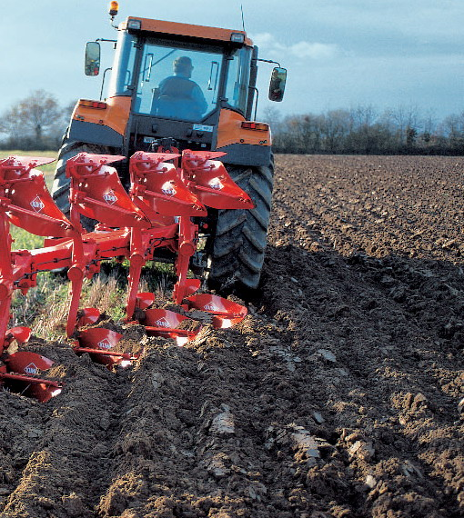
Вспашка - это прием обработки почвы в результате которого почва рыхлится, крошится и оборачивается не менее, чем на 135^{о} (рис.2.4). Выполняется плугами с отвалами (ПЛН-5-35; ПТК-9-35, ПНИ-8-40 и др.) Глубина обработки до 30 см. Оборачивание пласта необходимо для качественной заделки в почву пожнивных остатков, удобрений (особенно органических), извести. Отвальная вспашка незаменима при сильной засоренности посевов, так как семена сорняков и их проростки оказываются под слоем почвы, где большая их часть погибает. Рисунок 2.4. Вспашка
Оборачивание пласта необходимо при обработке паров, при разделке почвы после многолетних трав.
Вспашка нецелесообразна:
а) на почвах, подверженных водной или ветровой эрозии во избежание смыва или выдувания рыхлого верхнего слоя;
б) при обработке занятых паров или после непаровых предшественников озимых культур, если в почве недостаточно влаги. В противном случае образуются глыбы, которые быстро высыхают и разработка которых ко времени посева озимых может быть затруднена или даже невозможна.
в) на почвах легкого механического состава после культур, уборка которых связана с рыхлением почвы (корнеплоды, картофель);
г) при подготовке почвы под яровые зерновые культуры, если под предшественник проводилась глубокая вспашка и засоренность незначительна.
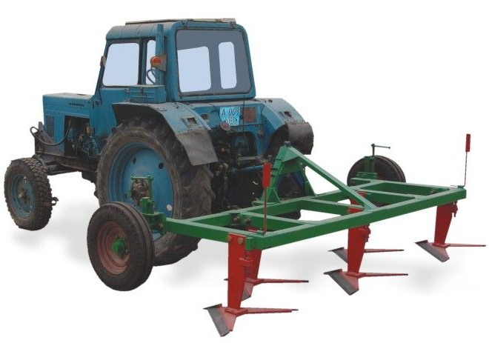
Плоскорезная обработка - производится плоскорежущими орудиями (рис.2.5), в результате чего почва хорошо рыхлится и крошится, но обрабатываемый пласт не оборачивается и потому пожнивные остатки сохраняются на поверхности поля. Стерня обеспечивает накопление снега на полях, и предохраняет поверхность пашни от выдувания или смыва (рис.2.6).
Рисунок 2.5. Плоскорез КПН-4
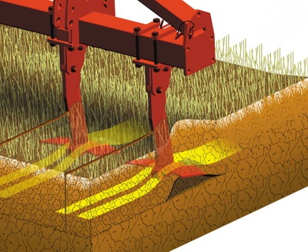
Поэтому плоскорезную обработку применяют в районах ветровой эрозии, а также на склоновых землях в ЦЧЗ для предотвращения водной эрозии. Обработка плоскорезами может быть предпринята взамен отвальной вспашки на легких слабозасорён-
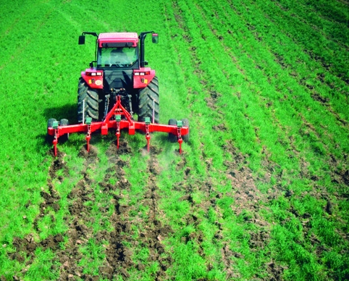
Рисунок 2.6. Работа плоскореза: а – схема; б – в поле
б
а

ных почвах. Основные марки плоскорежущих машин: КПГ-250 (культиватор-плоскорез-глубокорыхлитель) КПГ-2-150, ГУН-4 (глубокорыхлитель-удобритель навесной - глубина обработки до 30 см) КПШ-5 (культиватор-плоскорез широкозахватный), КПШ-9 (глубина обработки 16-18 см).
Агрегаты с плоскорезами более производительны, чем пахотные агрегаты и потому их использование может быть целесообразным тогда, когда основную обработку почвы нужно провести в сжатые сроки.
Чизельная обработка (от англ. chisel - долото, резец) - безотвальное рыхление почвы, выполняемое при помощи стрельчатых или рыхлительных лап (долот) смонтированных на
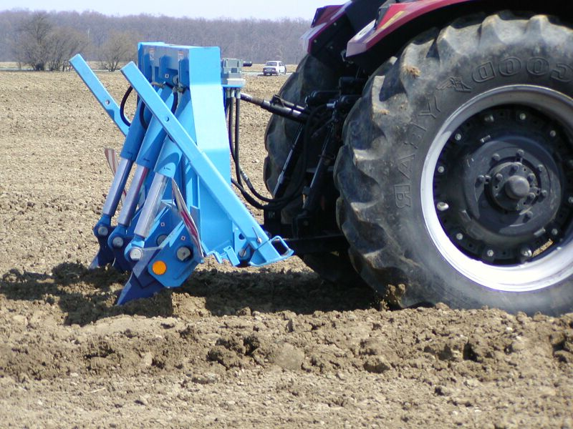
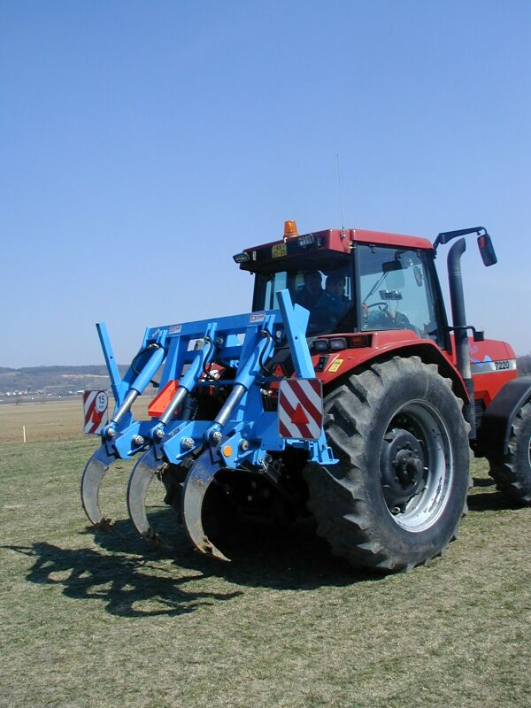
массивных стойках (рис.2.7). Применяется для основной обработки на склонах с сохранением стерни, при рыхлении плужной подошвы. По сравнению с культурной вспашкой,
Рисунок 2.7. Чизель-глубокорыхлитель фирмы Farmet
чизелевание обеспечивает лучшее крошение почвы и увеличивает производительность. В Центральном Черноземье используют чизельные плуги ПЧ-2,5; ПЧ-4,5. Глубина обработки до 45 см.
Лущение - прием поверхностной обработки почвы, выполняемый после уборки зерновых культур дисковыми или лемешными лущильниками.
Дисковые лущильники: ЛДГ-5А, ЛДГ-10Б, ЛДГ-15А, ЛДГ-20 (рис.2.8) используются для послеуборочного лущения стерни, в
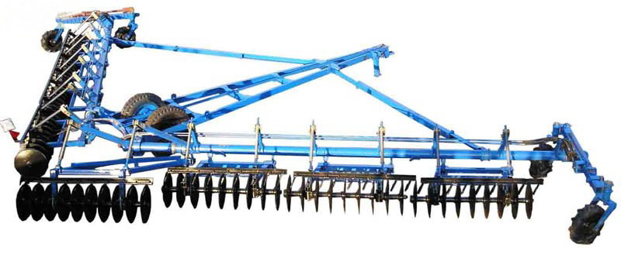

Рисунок 2.8. Дисковый лущильник ЛДГ-10

результате которого почва рыхлится на глубину до 10 см, подрезаются сорняки, создается пористый слой, предотвращающий интенсивное испарение влаги. Выпуклая форма дисков способствует частичному оборачиванию почвы, заделке семян сорняков и их прорастанию (провоцирование с целью последующего уничтожения). Дисковое лущение эффективно при борьбе с корневищными сорняками (пырей, хвощ).
На тяжелых плотных почвах а также при обработке дернины многолетних трав лучше использовать тяжелые дисковые бороны, БДТ-7, БДТ-10, или дискаторы БДМ и др., глубина обработки которых достигает 20 см.
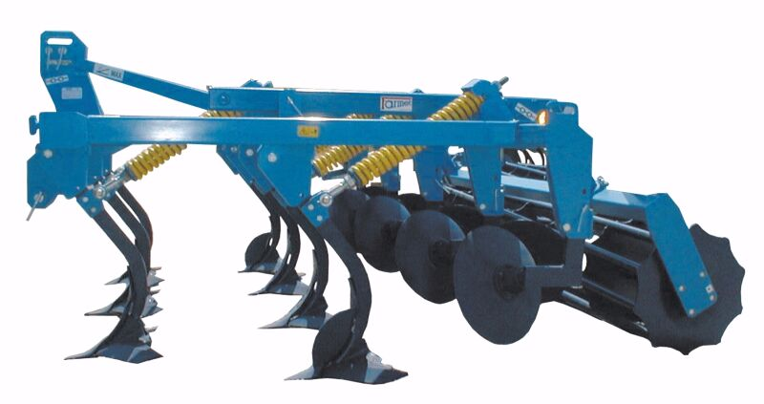
Лемешные (лаповые) лущильники (рис.2.9) используют на уплотненных или задернелых полях, а также для борьбы с корнеотпрысковыми сорняками (осоты, вьюнок). Глубина обработки до 16-18 см.
Рисунок 2.9. Лущильник лаповый Farmet

Лущение стерни необходимо проводить сразу после освобождения поля от соломы, пока почва достаточно влажная и хорошо крошится. Задержка ведет к ухудшению качества обработки и потерям влаги.
Дискование - прием обработки почвы дисковыми орудиями (лущильниками или боронами). Дискование проводят для рыхления почвы после уборки зернобобовых и пропашных культур (нестерневых), для
разделки пласта многолетних трав, измельчения глыб (рис. 2.10).
Дискование применяют и для обработки чистых паров (рыхление, подрезание сорняков), однако в годы с засушливым летом этот прием следует заменить культивацией, так как при дисковании почва частично оборачивается и верхний слой может быть окончательно иссушен.

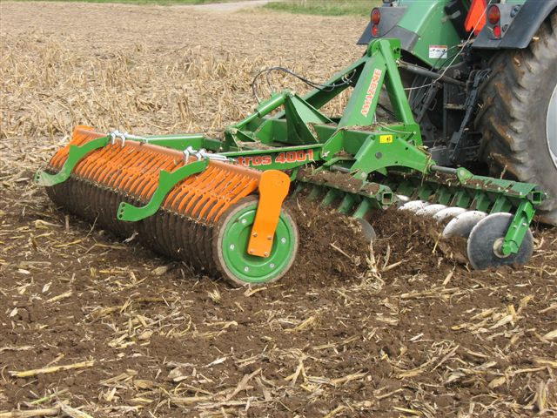
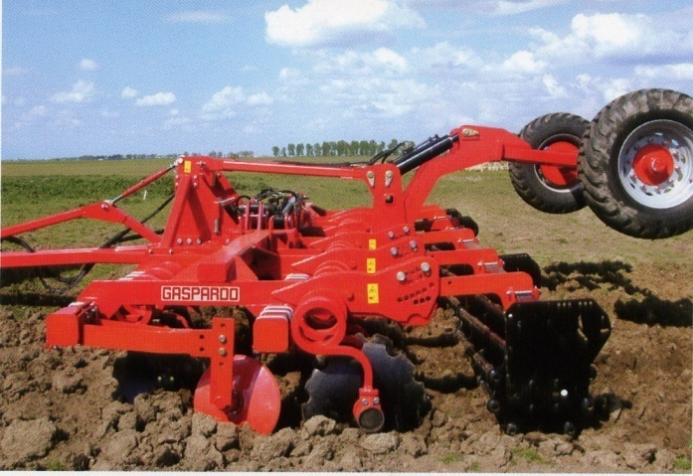
б
а
Рисунок 2.10. Дискование пахоты (а) и стерни (б)

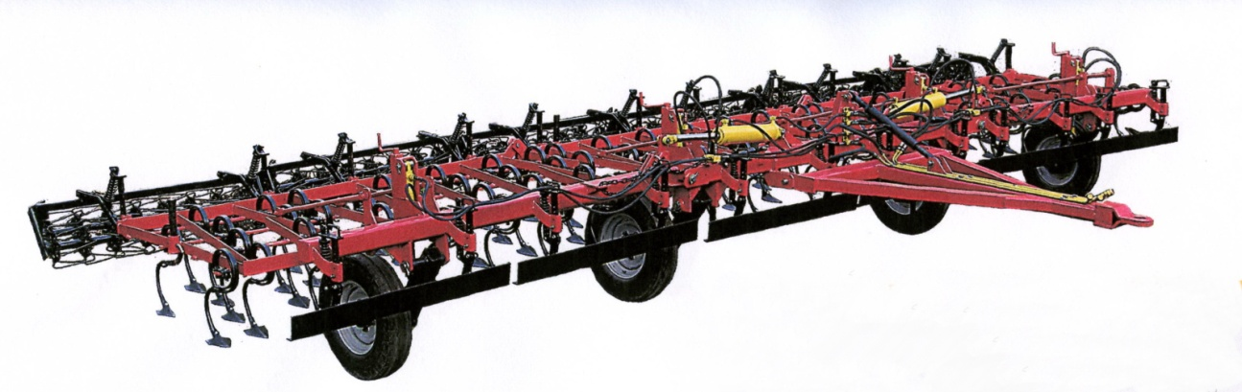
Культивация предназначена для рыхления перемешивания и выравнивания почвы, а также подрезания сорняков. Этот прием проводят,

Рисунок 2.11. Культиватор для сплошной обработки почвы КПО-9
как правило, на уже обработанных полях при уплотнении почвы и появлении сорной растительности.
При сплошной культивации обрабатывается вся поверхность поля; при междурядной культивации обрабатывается почва в междурядьях пропашных культур (рис.2.12).
Конструкция рабочих органов культиваторов самая различая; чаще всего для сплошной обработки применяют культиваторы со стрельчатыми лапами: КПС-4; КШУ-12 и КПО-9 (рис.2.11). Глубина обработки колеблется от 5-6 см до 10-12 см и даже 18 см.
При возделывании пропашных культур используют культиваторы КРН-4,2; КРН-5,6; КРН-8,4 (кукуруза, подсолнеч-
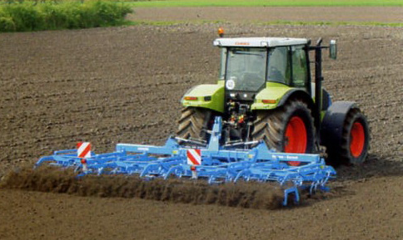
ник); УСМК-5,4Б (сахарная свекла).
Рисунок 2.12. Культивация предпосевная и междурядная

Культивация является обязательным приемом предпосевной подготовки почвы, так как в результате уничтожаются проросшие сорняки, создается рыхлый посевной слой и плотное семенное ложе на глубине посева.
Под ранние яровые культуры проводят, как правило, одну предпосевную культивацию; под поздние яровые культуры поле культивируют 2-3 раза по мере отрастания сорняков, что существенно снижает засоренность посевов.
Сплошные культивации проводят чаще всего одновременно с боронованием (в одном агрегате) для лучшего крошения и выравнивания почвы.
Боронование почвы проводят боронами различных конструкций - зубовыми, сетчатыми, игольчатыми, лаповыми, шлейф-боронами (рис.2.13 и 2.14). Наиболее распространены зубовые бороны, которые используют как отдельно, так и в агрегате с плугами, культиваторами, сеялками для крошения и выравнивания почвы.
Ранневесеннее боронование зяби, тяжелыми или средними зубовыми боронами - самый первый прием предпосевной подготовки почвы практически под все яровые культуры, а также при обработке черного пара. Проводят его при физической спелости почвы. Марки борон БЗТС-1,0; БЗСС-1,0. Глубина обработки 5-8 и 4-6 см соответственно. Цель обработки –

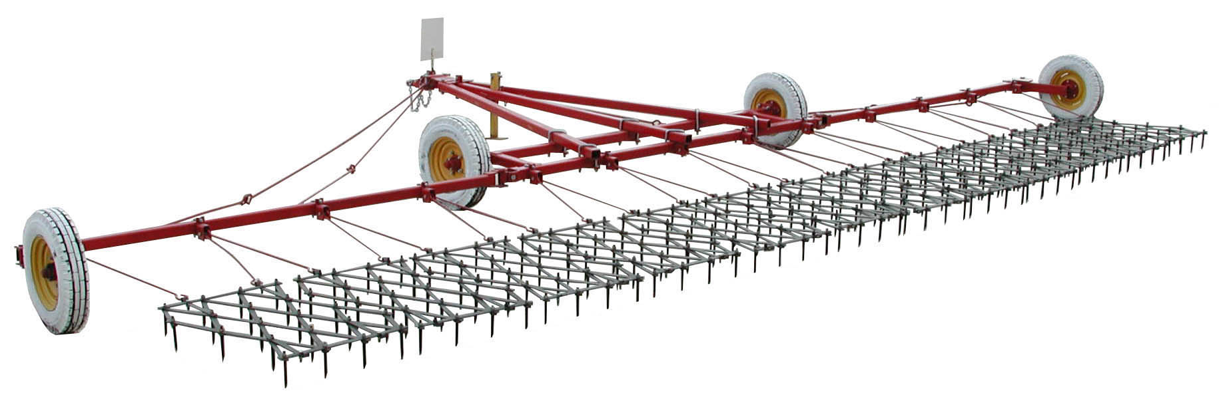
Рисунок 2.13. Бороновальный агрегат
измельчить глыбы и выровнять почву, разрушить почвенную корку, создать рыхлый слой для закрытия влаги.
Боронование средними (БЗСС-1,0) и легкими (ЗБП-0,6; 30Р-0,7) боронами применяют на посевах многих культур до и после появления всходов для разрушения почвенной корки и уничтожения проростков сорняков. С этой же целью можно бороновать пары после выпадения обильных осадков, когда прорастающие сорняки находятся в фазе белых нитей.
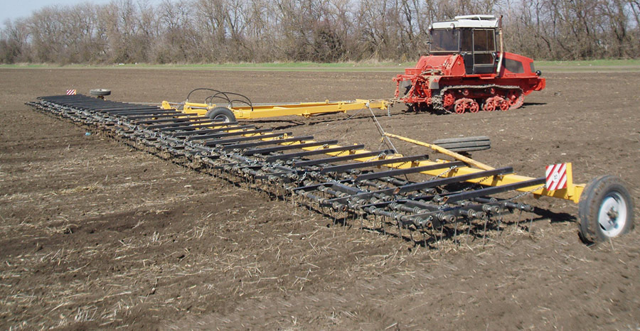

Рисунок 2.14. Боронование пружинной бороной
Выравнивание почвы проводится для равномерной заделки семян, облегчения ухода за посевами и уборки сельскохозяйственных культур. С этой целью применяют шлейф-бороны (ШБ-2,5) и выравниватели (рис.2.15).
Шлейфы применяют перед посевом сахарной свеклы, а также мелкосеменных культур (клевер, люцерна и др.). Чаще всего выравнивающие элементы устанавливают на комбинированных культиваторах и иных почвообрабатывающих машинах (рис.2.16).
Выравнивание почвы эффективно перед посевом гороха, чечевицы и других культур, имеющих полегающие стебли, и, уборку которых необходимо проводить на низком срезе.
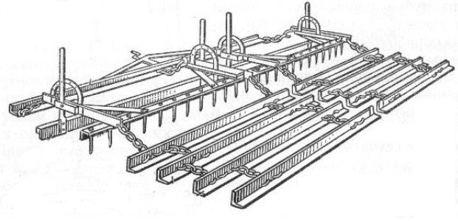
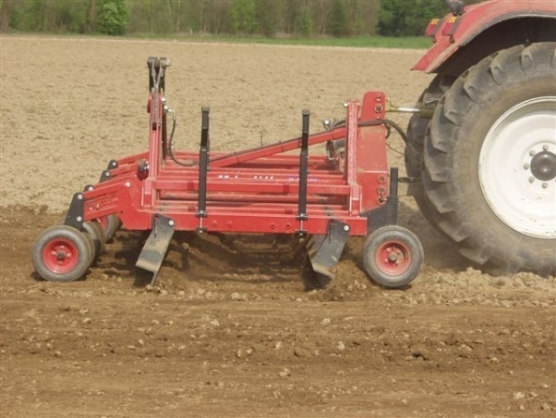
б
а
Рисунок 2.15. Машины для выравнивания почвы: а – волокуша; б – шлейф- борона ШБ-2,5
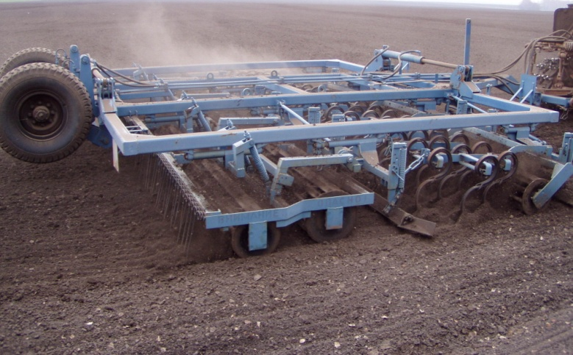
Рисунок 2.16. Комбинированный предпосевной агрегат

Прикатывание почвы проводят для уплотнение ее перед посевом мелкосеменных культур с тем, чтобы обеспечить неглубокую заделку семян; после посева различных культур для обеспечения лучшего контакта семян с почвой их дружного набухания и прорастания; для дробления глыб и выравнивания поверхности поля. Прикатывание может быть целесообразным в жаркую погоду после вспашки, культивации, дискования (или одновременно с ними) для уменьшения диффузного испарения влаги.
Для прикатывания используют катки, имеющие различную форму поверхности и массу: кольчато-шпоровые (ЗККШ-6), кольчато-зубчатые (ККН-2,8; КЗК-10), гладкие водоналивные (ЗКВГ-1,4) и др. (рис.2.17).
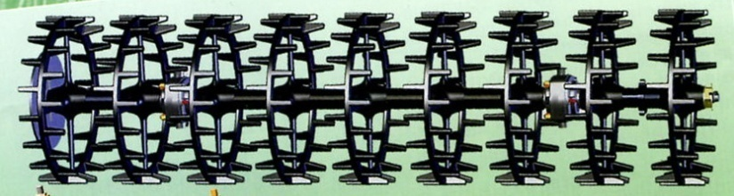
Не следует прикатывать переувлажненную почвы, так как это ведет к разрушению ее структуры, распылению, ухудшению физических свойств.
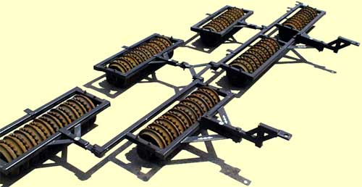
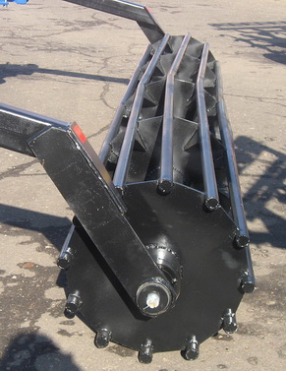
2

.
1
3

4
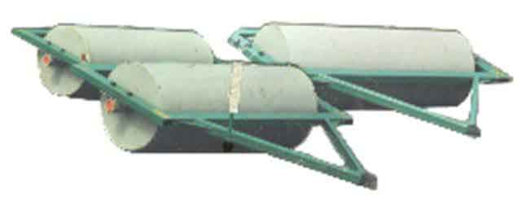
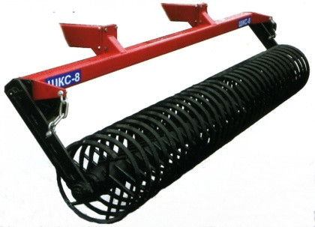

5

Рисунок 2.17. Катки: 1 – трубчатый; 2 – кольчато-шпоровый;
3 – кольчато-зубчатые; 4 – гладкие водоналивные;
5 – спиральный;

Цель работы: Научиться составлять технологические схемы обработки почвы под различные культуры с учетом предшественников, почвы, засоренности, погодных условий и др. Выполнить индивидуальное задание по составлению технологических схем обработки почвы.
Материалы и оборудование: Индивидуальное задание от преподавателя, справочная литература, конспекты лекций.

Порядок выполнения работы

1. Ознакомьтесь с заданием, полученным от преподавателя.
2. Составьте схемы основной, предпосевной и послепосевной обработки почвы под культуры, указанные в задании с учетом предшественников, почвы, засоренности и погодных условий.
При разработке технологических схем используйте справочную литературу, конспекты лекций, сведения, содержащиеся в настоящем учебном пособии.
Работа должна быть выполнена на отдельном листе формата А-4 по следующей схеме:

Система обработки почвы

Культура___________________________________________
Предшественник_____________________________________
Почва ______________________________________________
Засоренность ________________________________________
Погодные условия____________________________________
Дополнительные сведения _____________________________

Прием обработки | Сроки  прове-дения | Глуби-на, см | Марка  с/х ма-  шины | Что достигается данным приемом
Основная обработка
1.
2.
3 и т.д.
Предпосевная обработка
1.
2.
3 и т.д.
Послепосевная обработка
1.
2.
3 и т.д.

Примечание: При обозначении сроков проведения технологических приемов необходимо указывать не календарную дату, а состояние поля и почвы. Например: «сразу после уборки предшественника»; «при прорастании сорняков»; «при физической спелости почвы»; «через ____ дней после предыдущей обработки»; «непосредственно перед посевом»; «сразу после посева», и т.п.

Контрольные вопросы

1. В каких случаях при основной обработке почвы необходима отвальная вспашка?
2. При каких условиях оборачивание пласта почвы нецелесообразно?
3. В чем преимущества и недостатки плоскорезной обработки?
4. Какие машины используют для чизельной обработки почвы?
5. С какой целью проводится лущение стерни после уборки зерновых культур?
6. Перечислите все возможные случаи использования дисковых орудий при обработке почвы?
7. Какие виды культивации Вы знаете, и для чего их проводят?
8. С какой целью, и в какие сроки проводится боронование почвы.
9. Для чего необходимо: а) выравнивание почвы; б) прикатывание ее до и после посева.
10. В каких случаях прикатывать почву нельзя.

Раздел 3
Растениеводство

3.1. МОРФОЛОГИЧЕСКИЕ ОСОБЕННОСТИ ЗЕРНОВЫХ КУЛЬТУР

Общие сведения

Морфология – это наука о форме и строении организмов.
Зерновые хлеба (кроме гречихи) относятся к семейству Мятликовые или Злаковые. По своему развитию они имеют много общего.
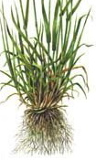
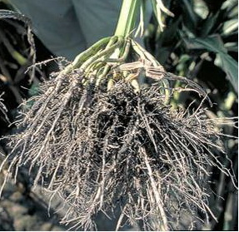
Корневая система хлебов мочковатая. При прорастании зерна сначала образуются зародышевые или первичные корни. Их количество колеблется от одного до восьми в зависимости от вида растения. Эти корни не отмирают, а в засушливые годы только они обеспечивают растение водой и питанием. Позже из

Рисунок 3.1. Корневая система злака
подземных стеблевых узлов развиваются придаточные, узловые или вторичные корни, которые формируют основную массу корневой системы. Мощность вторичной корневой системы во многом зависит от условий увлажнения и питания в период ее формирования.
У кукурузы и сорго, кроме того, из нижних надземных узлов возникают опорные или воздушные корни, которые придают растению большую устойчивость против полегания.
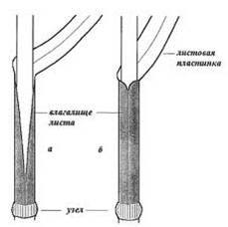
Стебель у зерновых хлебов – соломина. Когда стебель полностью сформируется, на нем различают узлы, междоузлия и листья(рис.3.2). Узлы представляют собой плотные образования в тех частях стебля, где он разделен сплошной перегородкой. Они придают прочность стеблю и препятствуют его полеганию. Отрезки стебля между узлами
Рисунок 3.2. Стебель злака
называют междоузлиями. Их количество колеблется от 4 – 6 у ржи, пшеницы, ячменя, овса до 20 и более у кукурузы и сорго. У большинства хлебов соломина полая (пустая внутри), а у кукурузы и сорго она заполнена рыхлой тканью – паренхимой. Стебель злаков обладает способностью куститься, то есть образовывать боковые побеги, возникающие главным образом из сближенных подземных стеблевых узлов или узла кущения.
Л и с т состоит из листовой пластинки и листового влагалища, которое охватывает междоузлия, придавая ему прочность и защищая растущую часть от повреждений. В месте перехода листового влагалища в листовую пластинку с внутренней стороны располагается небольшое пленчатое образование – язычок. Он препятствует затеканию атмосферной влаги между стеблем и листом. Рядом по краям листового влагалища располагаются два серповидных выроста – ушки. Степень развитости язычков и ушек у зерновых хлебов 1 группы различна и может служить морфологическими признаками при определении видов растений еще до появления соцветий (рис.3.3; табл. 3.1).

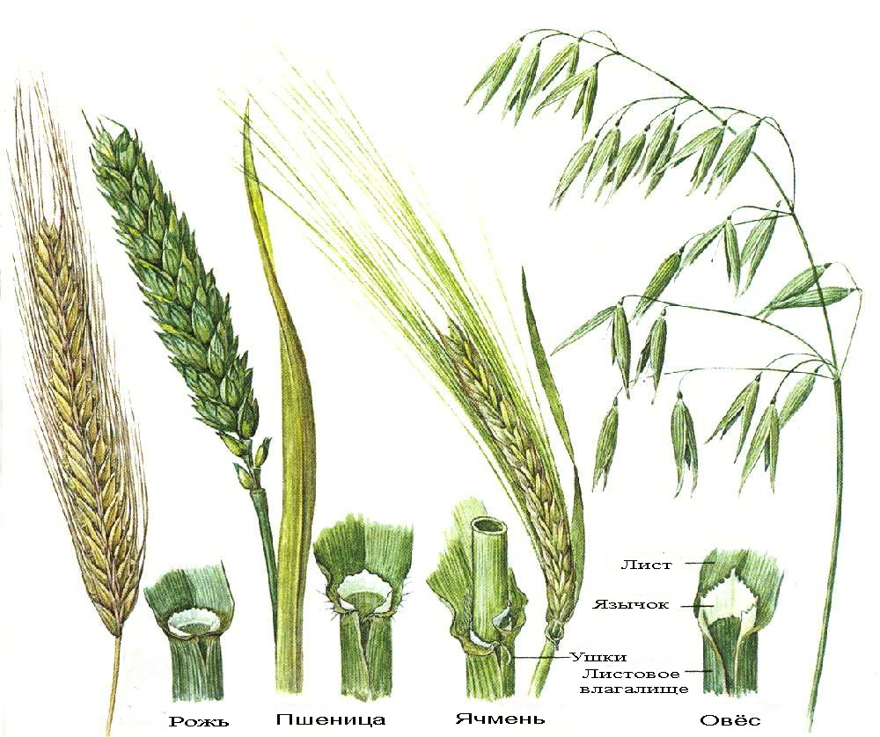
Рисунок 3.3. Язычки и ушки хлебов 1-й группы

Таблица 3.1. Отличие хлебов первой группы по ушкам и язычкам
Культура | Язычок | Ушки
Пшеница | Короткий | Небольшие, часто с ресничками
Рожь | Короткий | Короткие, без ресничек, рано отсыхают
Ячмень | Короткий | Очень крупные, без ресничек, заходят один за другой
Овес | Большой, края зубчатые | Отсутствуют

Соцветие у пшеницы, ржи, ячменя – колос; у овса, проса, риса и сорго – метелка (рис.3.4). У кукурузы на одном растении образуются метелки с мужскими цветками и початки с женскими цветками. Такое растение именуют однодомным раздельнополым (рис.3.5).

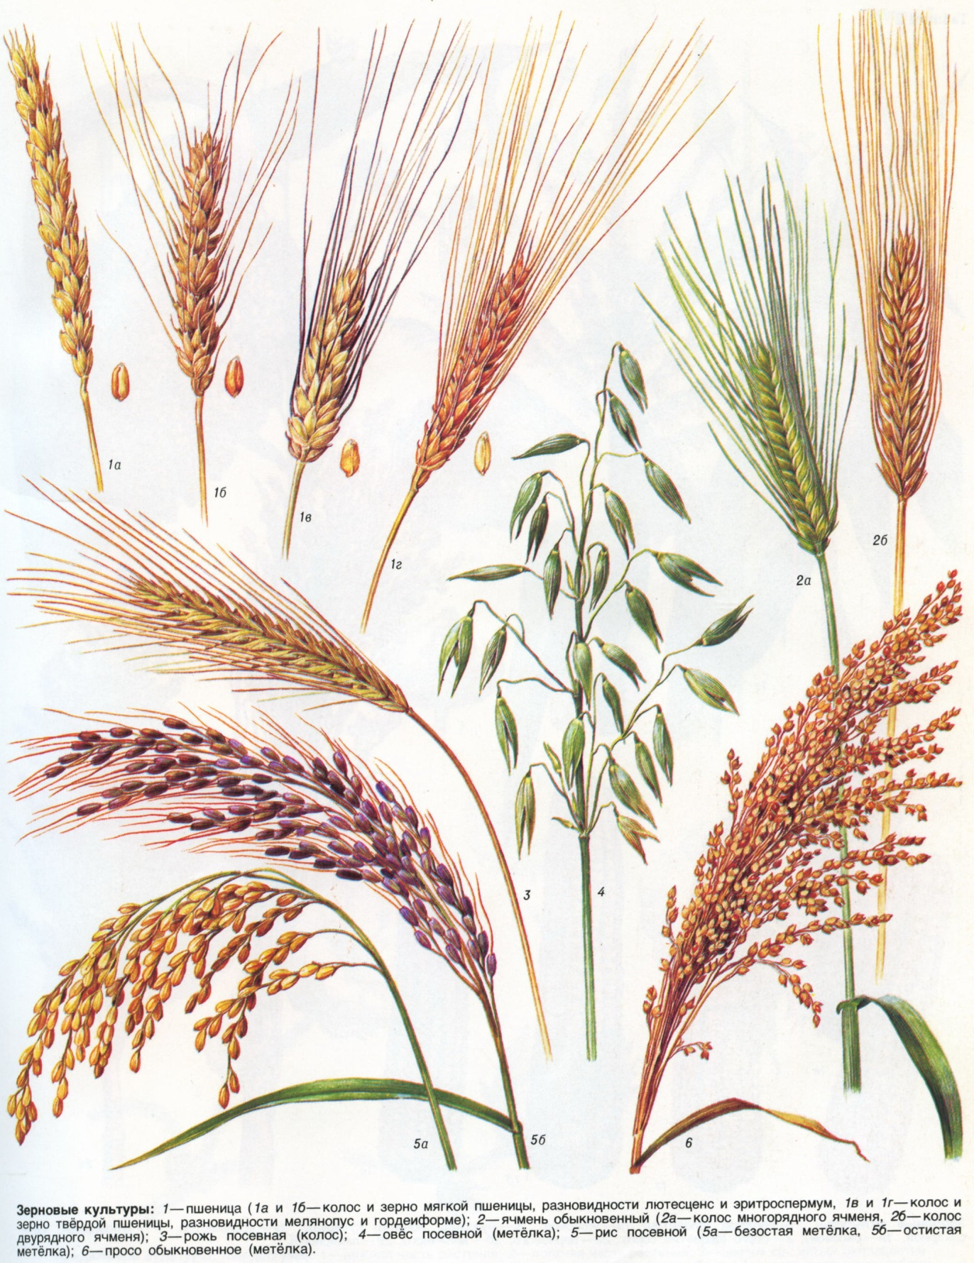
Рисунок 3.4. Соцветия зерновых культур
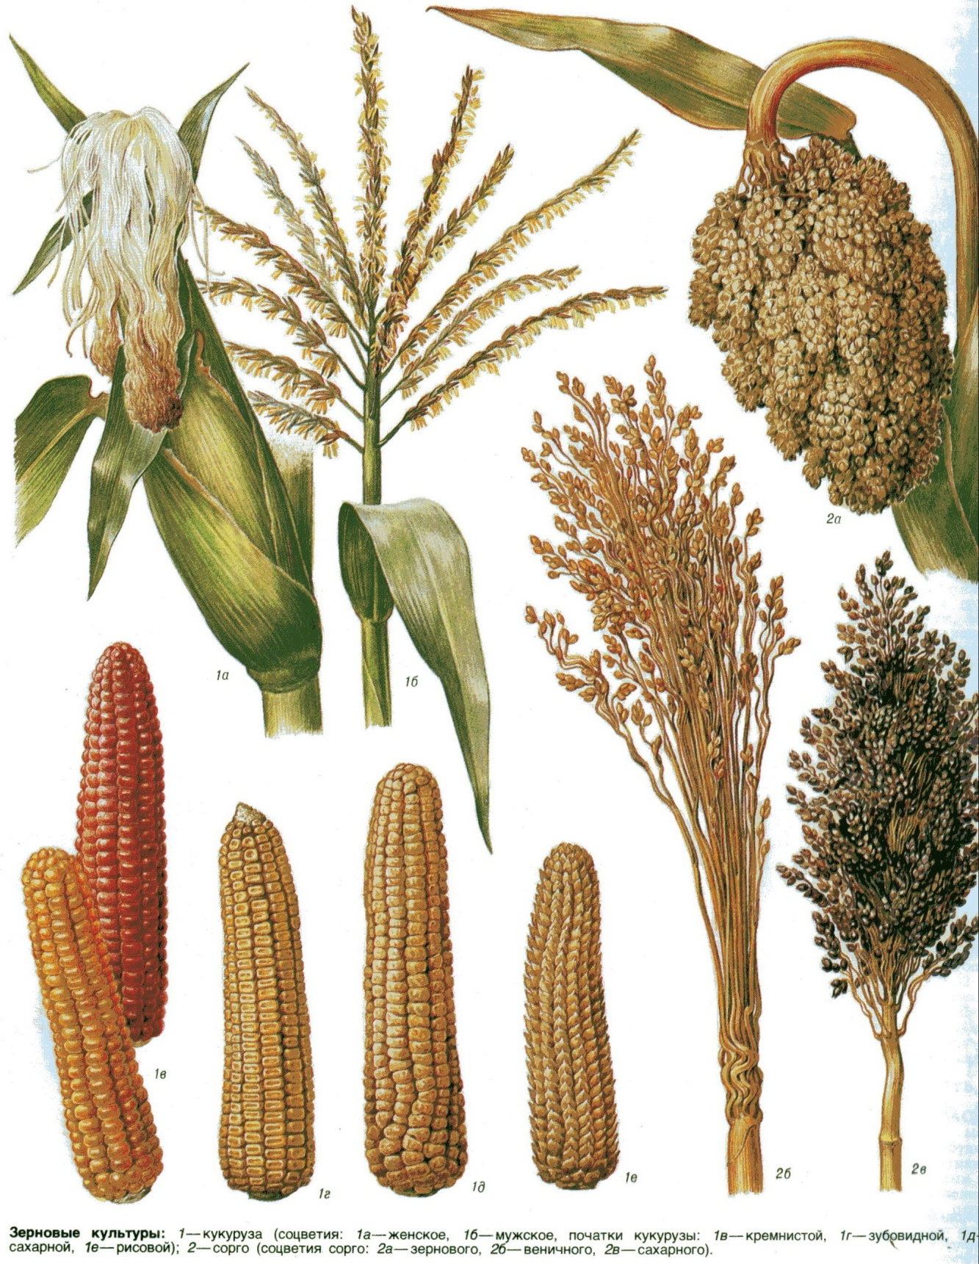
Рисунок 3.5. Соцветия зерновых культур

Плод – односемянная зерновка, обычно называемая зерном. Зерновка состоит из зародыша, эндосперма и сросшихся с ними семенной и плодовой оболочек. В зародыше находятся зачатки будущего растения – зародышевые корешки, первичный стебель с зачаточными листьями. С внутренней стороны зародыш прикрыт щитком, который является единственной семядолей зерна. При прорастании зерновки через клетки щитка к зародышу поступают питательные вещества эндосперма. Наружный слой
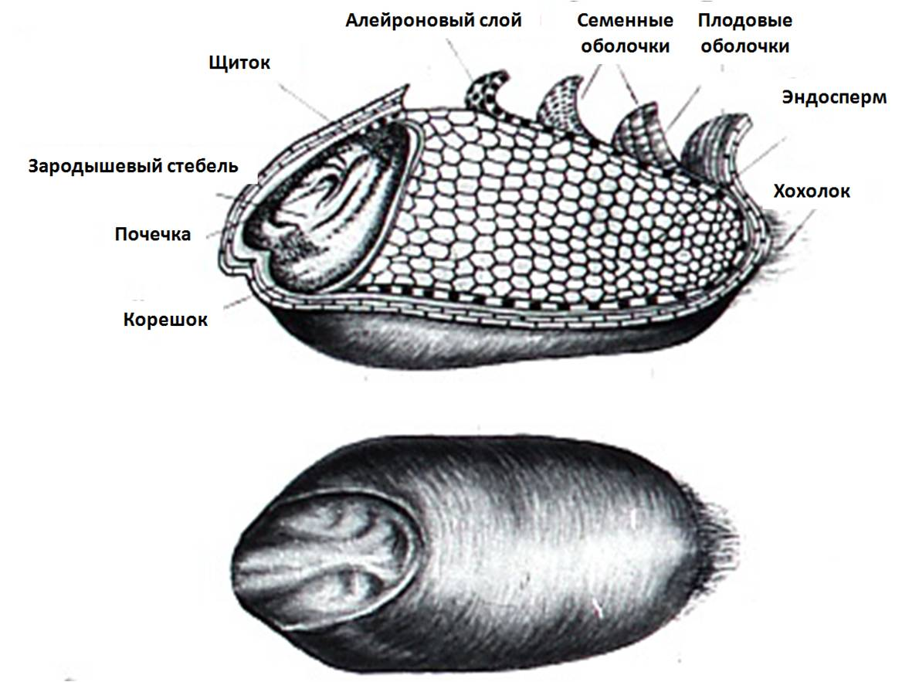
Рисунок 3.6. Строение зерновки пшеницы

эндосперма называют алейроновым. Он, как правило, состоит из
одного ряда клеток кубической формы, в которых содержатся запасные белки. Внутренняя часть эндосперма состоит из клеток, заполненных преимущественно крахмалом. Жиры в зерновке сосредоточены в зародыше. У некоторых культур, например у кукурузы, содержание жира в зародыше достигает 38 – 40 %, поэтому их используют для получения растительного масла.
Плодовая и семенная оболочка защищают зерно от воздействия внешних факторов. При размоле зерна на муку эти оболочки составляют отход (отруби).
Кроме того, у овса, проса, риса и некоторых разновидностей ячменя зерновки покрыты так называемой мякинной оболочкой. Такие зерновки называют пленчатыми. При обмолоте они не отделяются от зерна, поэтому, сравнивая урожайность различных культур необходимо учитывать пленчатость – массу пленок, выраженную в процентах к общей массе зерновок, с которых они были сняты. Пленчатость зерен овса составляет 25 – 30, ячменя – 9 – 12, проса – 18 – 20, риса – 18 – 22 %. Однако, пленчатые зерновки более устойчивы к травмированию при обмолоте, сортировке, посеве, чем голозерные.
Форма зерновок имеет большое значение при выборе способа очистки и сортировки семян. В зависимости от соотношения длины, ширины и толщины семени различают следующие формы зерновки: шаровидная (просо, сорго),
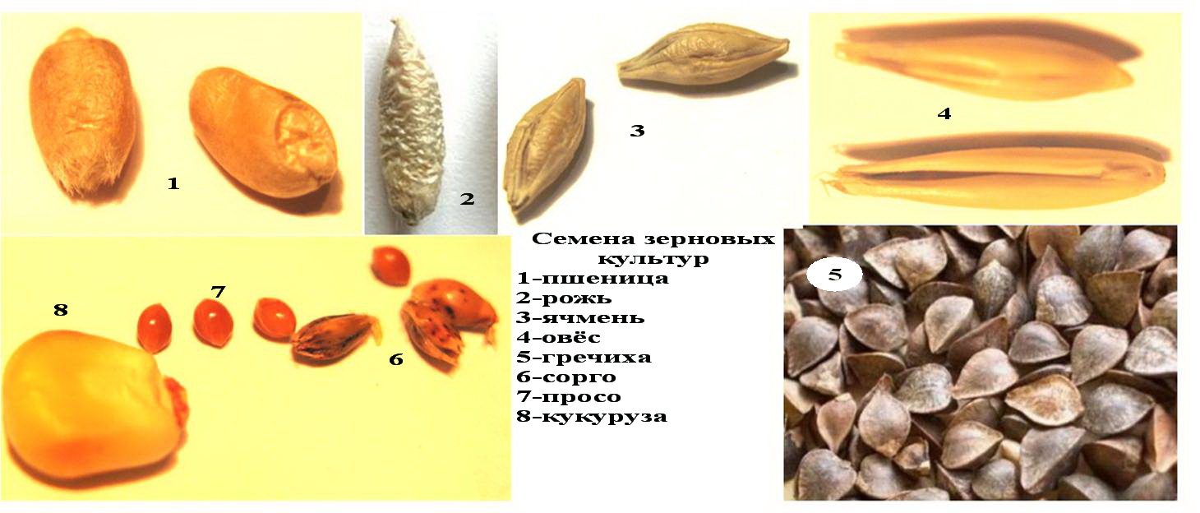
удлиненная (пшеница, рожь, ячмень, овес, рис), округлая или гранистая (кукуруза), треугольная (гречиха) (рис. 3.7.).

Рисунок 3.7. Семена зерновых культур
В зерновке различают спинную и брюшную стороны (рис.3.8.). Спинная сторона (а) выпуклая, на ней находиться зародыш. На брюшной стороне (б) хлеба 1-й группы имеют бороздку, а у культур 2-й группы ее нет.

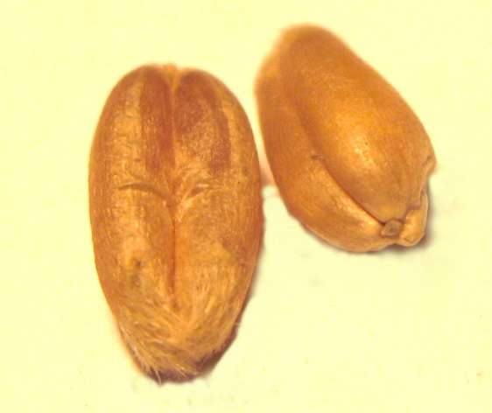
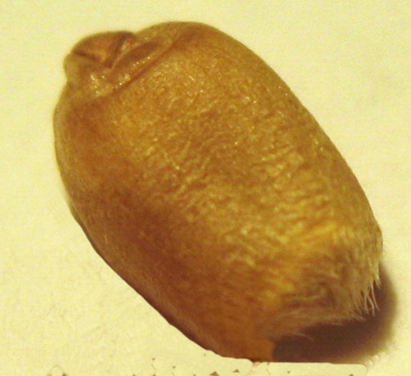

Рисунок 3.8. Зерновка пшеницы а – спинка; б -брюшко
б
а

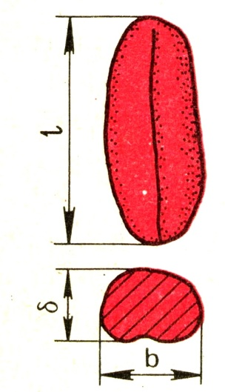
Расстояние от спинной до брюшной части зерна (рис.3.9) составляет его толщину (δ). Размер между боковыми сторонами семени, лежащего на брюшке, называют шириной.(b) Ширина, как правило, больше толщины. Наибольший размер семени – его длина (l) – расстояние от основания зерна до его вершины (у основания находится зародыш), а на верхнем конце зерновки у овса, пшеницы, ржи имеется хохолок из тонких волосков.
Форма и размеры семян являются основными параметрами при конструировании семяочистительных и сортировальных машин. Например, на решетах с треугольными отверстиями хорошо отделяются семена такого распространенного сорняка, как татарская гречиха, а также битое зерно. Отделять круглые семена от удлиненных
Рисунок 3.9. Размеры
зерновки
можно, используя наклонную плоскость, по которой круглые – скатываются. Для сортировки семян по толщине используют решета с продольными отверстиями, а по ширине с круглыми.
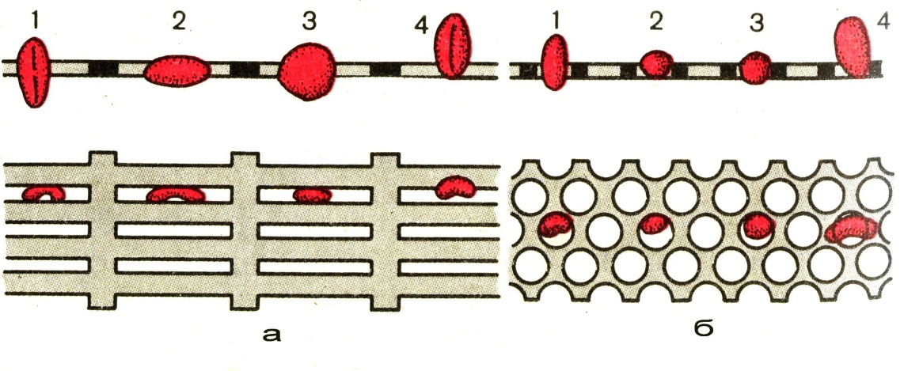

Рисунок 3.10. Разделение семян на решетах: а – разделение по толщине; б – разделение по ширине; 1, 2, 3 – семя проходит сквозь отверстие; 4 – семя не проходит сквозь отверстие
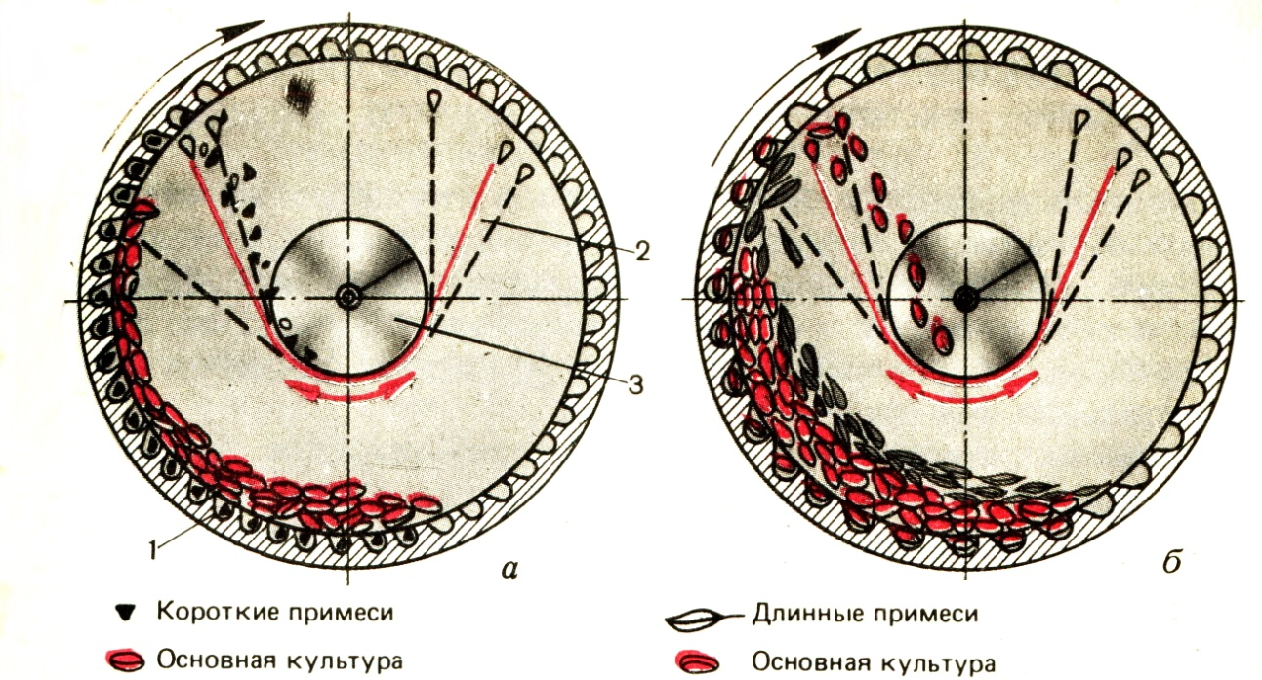
Сортировку по длине проводят на триерах.
Рисунок 3.11. Разделение семян на триерах: а – кукольном; б – овсюжном
1 – цилиндр с ячейками; 2 – желоб; 3 – шнек

Цилиндрический триер – это вращающийся стальной цилиндр 1 (рис.3.11) с ячейками на внутренней поверхности и желобом 2, установленным внутри цилиндра по всей его длине. В желобе вращается шнек 3. Зерновой ворох подают на внутреннюю поверхность цилиндра. Частицы начинают скользить по поверхности цилиндра и взаимодействуют с ячейками. Мелкие и короткие семена полностью погружаются в ячейки, длинные – частично.
При повороте цилиндра на небольшой угол (менее 90°) длинные зёрна выпадают из ячеек, а при дальнейшем повороте цилиндра выпадают короткие зёрна, которые падают в желоб 2. Итак, принцип разделения зёрен по длине заключается в том, что длинные зёрна при повороте цилиндра выпадают из ячеек раньше, чем короткие.
Для одновременного выделения из зернового вороха длинных и коротких примесей применяют два цилиндра. Триер для выделения коротких примесей (кукольный) снабжён мелкими ячейками (рис. 3.11-а), для выделения длинных примесей (овсюжный) – крупными (рис. 3.11-б). В ячейки овсюжного триера западают семена основной культуры, в ячейки кукольного – короткие примеси.
При вращении кукольного триера мелкие примеси поднимаются выше края неподвижного желоба 2 и выпадают из ячеек в желоб, из которого удаляются шнеком 3. Семена основной культуры перемещаются по дну цилиндра к выходу. Овсюжный цилиндр забрасывает семена основной культуры в желоб, а длинные примеси сходят по дну цилиндра. Чтобы отрегулировать полноту выделения примесей, поворачивают желоб, устанавливая его верхнюю кромку выше или ниже.

Поверхность зерновки (рис. 3.7) бывает гладкая (пшеница), слабоморщинистая (рожь), опущенная (овес). Окраска – белая, желтая, красная, зеленая, коричневая, черная.
Все зерновые хлеба помимо общих черт имеют ряд морфологических и биологических особенностей, на основании которых зерновые культуры разделили на хлеба первой группы (рожь, пшеница, ячмень, овес, тритикале) и хлеба второй группы (просо, кукуруза, сорго, рис) (табл. 3.2).

Таблица 3.2. Морфологические и биологические отличия зерновых культур

Хлеба 1 группы | Хлеба 2 группы
1. Форма зерновки обычно удлиненная | 1. Форма зерновки чаще округлая (кроме риса)
2. На зерне имеется бороздка и хохолок (у ячменя хохолок отсутствует) | 2. На зерне нет ни бороздки ни хохолка
3. Зерно прорастает несколькими корешками (от 3 до 8) | 3. Зерно при прорастании имеет один корешок
4. Рост надземной массы в начальные фазы более быстрый | 4. В начальные фазы рост надземной массы медленный (кроме риса)
5. Малотребовательны к теплу | 5. Теплолюбивы
6. Имеют озимые и яровые формы | 6. Озимых форм нет
7. Требовательность к влаге высокая | 7. Требовательность к влаге меньшая (кроме риса)
8. Растения длинного дня | 8. Растения короткого дня

Цель работы: 1. Ознакомиться с отличительными особенностями
хлебов 1 и 2 группы.
2. Изучить анатомическое строение зерновки.
3. Научиться различать зерновые хлеба по соцветиям, язычкам и ушкам.
Материалы и оборудование: Набор семян зерновых культур в смеси, рисунки зерновок и их анатомического строения, соцветия зерновых культур, законсервированные части стеблей зерновых культур, живые растения.

Порядок выполнения работы

1. Используя наглядные пособия и образцы семян, изучите морфологическое строение зерновки пшеницы. Зарисуйте в тетрадь продольный разрез зерна пшеницы, а также поперечный срез зерна, указав его линейные размеры (толщину и ширину).
2. Ознакомьтесь с типами соцветий зерновых культур. Зарисуйте соцветия колос и метелка.
3. Изучите и запишите в тетрадь отличительные особенности хлебов 1 и 2 группы. В наборе семян зерновых культур распределите семена по группам, обращая внимание на характерные признаки.
4. Изучите и запишите в тетрадь отличия хлебов 1 группы по язычкам и ушкам. Зарисуйте части листа хлебного злака. Используя законсервированные части стеблей зерновых культур, определите их виды по язычкам и ушкам.

Контрольные вопросы

1. Какие корни у зерновых культур называют первичными, вторичными? От чего зависит мощность корневой системы?
2. Что представляет из себя стебель зерновых культур?
3. Что такое язычки и ушки?
4. Назовите типы соцветий зерновых культур.
5. Как устроена зерновка? Каковы функции каждого органа зерновки?
6. Что такое плёнчатость семян? Семена каких культур являются пленчатыми, а каких голозерными?
7. Какое значение для инженера имеет знание формы и размеров семян?
8. Какие культуры относятся и хлебом 1 группы, какие к хлебам 2 группы?
9. Перечислите морфологические и биологические отличия хлебов 1 и 2 групп.

3.2.РОСТ И РАЗВИТИЕ ЗЕРНОВЫХ ХЛЕБОВ

Общие сведения

Все растения в течение вегетационного периода от прорастания семени до созревания новых семян, проходят определенные фазы, которые тесно связаны между собой и последовательно сменяют друг друга. Наступление каждой фазы устанавливают глазомерно по внешним морфологическим признакам растения, характеризующим количественные и качественные изменения, происходящие в живом организме. Такие наблюдения называют фенологическими. На каждом этапе роста и развития растения испытывают различные потребности в питании, влаге и других факторах жизни. Поэтому знание фаз роста позволяет осуществлять контроль за состоянием посевов и своевременно осуществлять необходимые агротехнические мероприятия, направленные на удовлетворение потребности растений в том или ином факторе жизни.
В процессе развития растения зерновых хлебов последовательно проходят следующие фазы: всходы, кущение, выход в трубку, колошение (или вымётывание) цветение и созревание. В западных странах принята другая фенологическая шкала Задокса, которая представляет собой десятичный код развития злаков. Весь цикл развития растений разбит на 10 основных фаз, которые пронумерованы от 0 до 9. Каждая фаза разделена на 10 микрофаз (рис.9). Такая классификация является более предпочтительной, так как позволяет более точно определить этап развития растений и проводить компьютерную обработку результатов наблюдений. Начало фазы отмечают, когда в нее вступает не менее 10 % растений, а полное наступление фазы – при наличии соответствующих признаков у 75 % растений.
Появлению в с х о д о в предшествует набухание семян и их прорастание. Скорость набухания посеянного зерна зависит от влажности, температуры и аэрации почвы. Для набухания семян
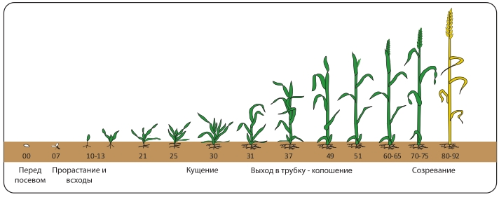
Рисунок 3.12. Фазы роста озимой пшеницы и этапы органогенеза по Задоксу
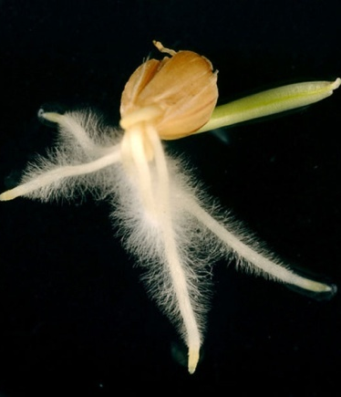
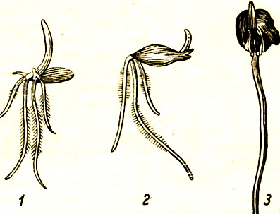
пшеницы и ржи требуется воды около 55 % от массы сухого зерна. Для ячменя этот показатель равен 50, для овса – 65, для кукурузы – 40, проса – 25. Влага активизирует деятельность ферментов семени, зародыш выходит из состояния покоя и переходит к активной жизнедеятельности. Семена начинают прорастать. Сначала трогаются в рост зародышевые корешки. Их количество зависит от вида растения. У пшеницы 3 – 5 корешков, у ржи – 4, у ячменя 5 – 8, у овса 3 – 4, хлеба 2 группы прорастают одним корешком (рис.3.13).
4
5
Рисунок 3.13. Прорастание зерновых: 1-ржи; 2-овса; 3-кукурузы; 4-пшеницы; 5-ячменя

Вслед за первичными корешками начинает расти стеблевой побег. У хлебов 1 группы, первый лист, пробивающийся сквозь слой почвы, покрыт прозрачным чехликом – колеоптилем, который предохраняет росток от повреждения (рис.3.14-а). При выходе на поверхность почвы колеоптиль прекращает рост, разрывается и первый зеленый лист выходит в образовавшуюся трещину (рис.3.14-б). Размер колеоптиля ограничен, и поэтому при чрезмерно глубоком посеве он часто не достигает поверхности почвы. Незащищенный лист погибает, или бесколеоптильные входы бывают ослабленными.
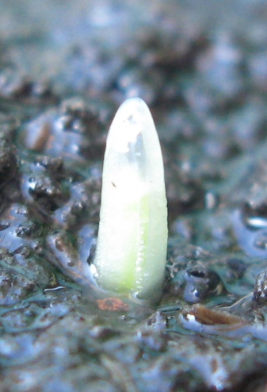
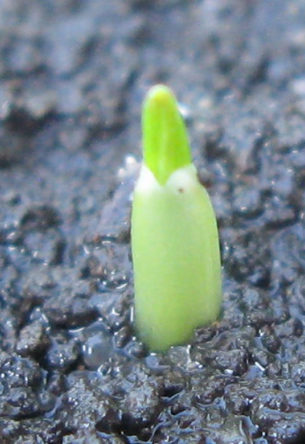
Для того чтобы получились дружные, равномерные всходы, необходимо, чтобы семена были заделаны на оптимальную глубину, а почва содержала достаточное количество влаги и воздуха (рис.3.14).
Рисунок 3.14. Прорастание первого листа и выход из колеоптиля
а
б

Обеспечивается это тщательной подготовкой почвы. Посевной слой должен быть рыхлым, зернистым, семенное ложе плотным и влажным, поверхность почвы ровной.
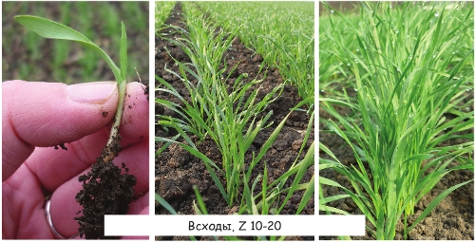
Рисунок 3.15.. Всходы озимой пшеницы 10-20 этап по Задоксу

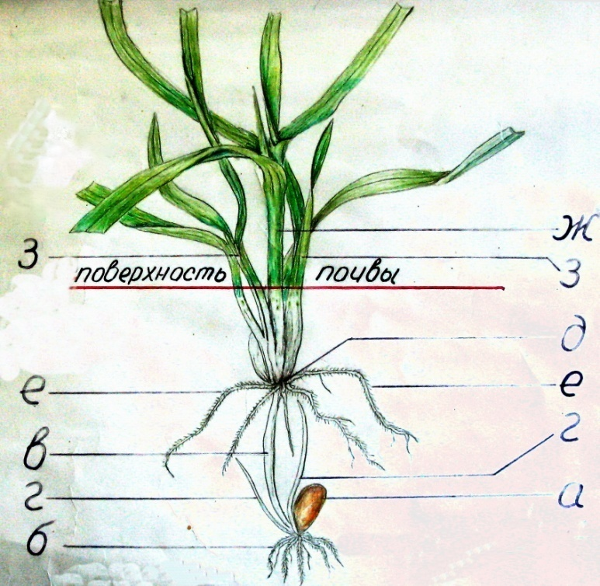
Кущение у зерновых хлебов начинается с появлением 3 – 4 листа. Его фиксируют, когда из влагалищ листьев главного побега показываются кончики первых листьев боковых побегов. Нарастание новых побегов происходит за счет подземного ветвления стебля, а узел, в котором происходит этот процесс называют узлом кущения, От узла кущения начинают формироваться вторичные (узловые корни), а на поверхности почвы формируется куст, состоящий из нескольких стеблей (рис.12). Количество стеблей (побегов), образующих растение называют общей кустистостью. Различают еще и продуктивную кустистость – количество стеблей на одном растении, давших созревшее зерно. Стеблевые побеги, на которых образовались колосья (метелки) но зерно не успело созреть, называют подгоном, а побеги без соцветий – подседом. Подгон и подсед нежелательны в посевах, так как они расходуют на себя влагу с элементами питания и затрудняют уборку.

Рисунок 3.16. Кущение озимой пшеницы: а-зерно; б-первичные корни; в-стеблевой побег; г-боковые побеги из зародышевого узла; д-узел кущения; е-узловые корни; ж-главный стебель; з-боковые побеги

Степень кустистости хлебных злаков обусловлена прежде всего биологическими особенностями вида и сорта. Кроме того, кустистость зависит от площади питания растения, влажности почвы, времени и глубины посева, плодородия и качества обработки почвы, температуры, освещения. На плодородных почвах и при высокой агротехнике кущение протекает более энергично. При загущенном посеве и глубокой заделке семян растения кустятся хуже (рис.3.17).
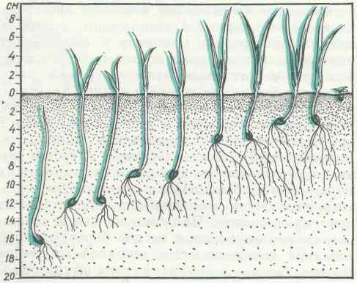
При недостатке влаги кущения не проис-ходит, вторичная корневая система не образуется, что ведет к резкому снижению урожая. Фактором, сдерживающим куще-ние, может быть недостаток азота в почве.
Рисунок 3.17. Влияние глубины посева на развитие растений пшеницы

Если гибнет узел кущения, отмирает все растения. Особенно подвержен опасности узел кущения у озимых, поэтому сохранение его от неблагоприятных условий зимовки – основная задача осеннего и зимнего периода. Если узел кущения сохраняется, из него могут восстановиться погибшие зимой побеги и корни.
Выход в трубку (трубкование) отмечают, когда верхний узел главного стеблевого побега поднимается над поверхностью почвы на 5 см (рис.14). На этой высоте его можно прощупать пальцами.

Трубкование – очень важный этап в развитии зерновых хлебов. В это время усиленно нарастает вегетативная масса – соломина, листья, корни. Растения испытывают повышенную потребность во влаге и питательных веществах. Этот период является критическим, поэтому создание в период выхода в трубку благоприятных условий для роста растений в значительной мере определяет величину урожая зерна.

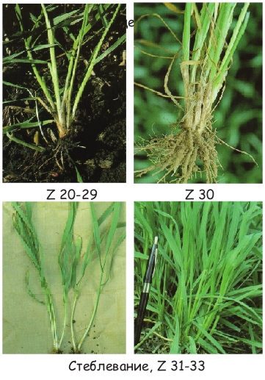
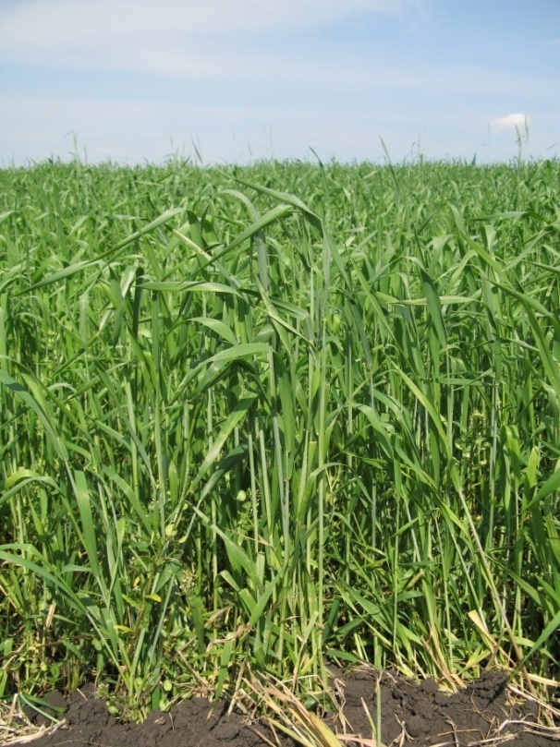
Рисунок 3.18. Начало выхода в трубку и трубкование пшеницы

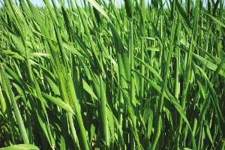
Колошение (выметывание) (рис.3.19) начинается с появлением из листового влагалища верхнего листа 1/3 колоса (метелки). В эту фазу растения тоже очень требовательны к условиям питания и увлажнения. В сухую жаркую по-году может
Рисунок 3.19. Колошение пшеницы
нарушиться формирование органов цветков, что приведет к ухудшению озернённости колосьев (метелок). Холодная, дождливая погода в период колошения растягивает срок прохождения данной фазы, а, следовательно, растягивает сроки созревания и уборки.
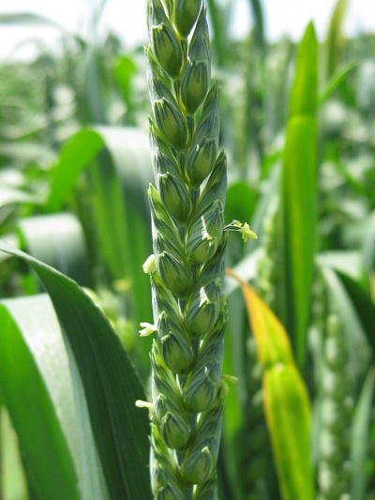
Цветение (рис. 3.20) у большинства зерновых хлебов наступает вслед за колошением (у ячменя оно иногда бывает до выколашивания). По характеру цветения зерновые делятся на самоопыляющиеся (ячмень, пшеница, овес, просо, рис) и перекрестноопыляющиеся (рожь, кукуруза, сорго). У колосовых культур (пшеница, рожь, ячмень) цветение начинается со средней части колоса, распространяясь затем вверх и вниз. Именно в средней части колоса формируются самые крупные зерна. Метельчатые хлеба (просо, овес, сорго, рис) зацветают с верхней части
метелки. Продолжительность фазы цветения различна у
Рисунок 3.20. Цветение пшеницы

разных культур. У пшеницы, например, цветение одного колоса длится 3 – 5 дней, а всего поля 6 – 8 дней. Этот период может увеличиваться в холодную дождливую погоду и сокращаться, если жарко и сухо. Экстремальные погодные условия отрицательно сказываются на оплодотворение перекрестноопыляемых культур. При неполном опылении наблюдается череззерница.
После цветения и оплодотворения рост стебля листьев и корней практически прекращается. Образовавшиеся к этому времени пластические вещества используются на формирование и налив зерновок. В это время очень важно сохранить листья от поражения болезнями и продлить их функционирование. Это способствует формированию более крупного зерна высокого качества.
Зернообразование и созревание. Процесс зернообразования включает три этапа – формирование, налив и созревание зерна.
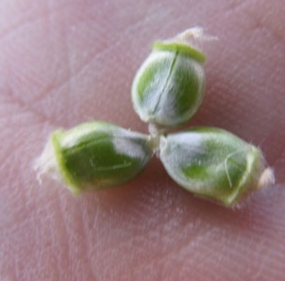
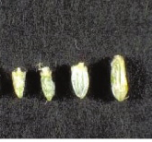
Формирование зерновки начинается вскоре после оплодотворения. Первым образуется зародыш, следом – эндосперм (рис. 3.21). За 10 – 12 дней зерновка вырастает до окончательной длины.

Рисунок 3.21. Формирование и налив зерновки

Ее содержимое в это находиться в студенисто-жидком состоянии, рост в длину приостанавливается начинается налив. Толщина и ширина зерновки увеличивается, внутреннее содержимое переходит в фазу молочного, а затем тестообразного состояния. К концу налива влажность зерна уменьшается до 40 %. В это время прекращается приток к зерну пластических веществ, оно переходит к созреванию.
Созревание делиться на 2 этапа: фазу восковой спелости и фазу полной спелости (рис.3.22). В начале восковой спелости зерно полностью теряет зеленую окраску, содержимое зерна не выдавливается, но легко скатывается в шарик. В середине восковой спелости влажность зерна снижается до 35 – 25 %, эндосперм зерна можно разрезать ногтем. К концу восковой спелости при надавливании ногтем на зерне остается след, но разрезать зерно уже невозможно.
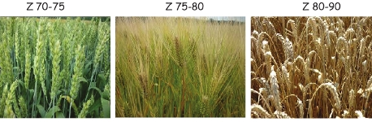
Рисунок 3.22. Стадии созревания пшеницы: молочная, восковая и полная спелость
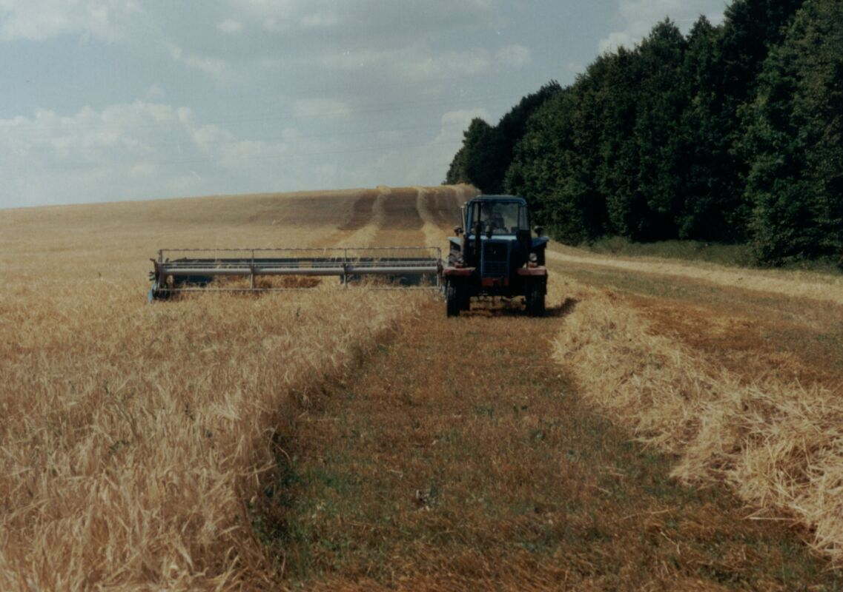
Скашивание хлебов в валки при раздельной уборке начинают в середине (рожь – в конце) восковой спелости (рис.3.23).
В фазу полной спелости в зерне снижается влажность до 17 – 16 %, оно легко вымолачивается из
Рисунок 3.23. Скашивание в валки
колосьев, но еще не осыпается. Эндосперм твердый, на изломе мучнистый или стекловидный. В это время проводят однофазную уборку хлебов (рис.3.24).
При запоздании с уборкой (перестое) неизбежны потери зерна вследствие его осыпания.
Зерно, убранное в полной спелости, не является еще физиологически зрелым и может иметь пониженную всхожесть. Послеуборочное дозревание может продолжаться еще от 3 недель до 2 месяцев. Это свойство необходимо учитывать при использовании на посев свежеубранных семян озимых культур
В период налива и созревания зерна случаются явления, которые вызывают нарушения нормального процесса развития растений.
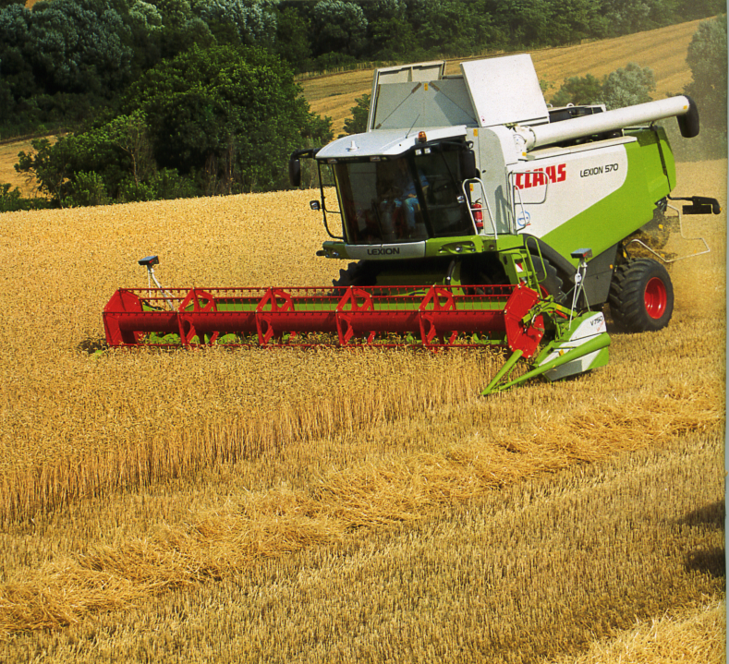

Рисунок 3.24. Однофазная уборка

Полегание хлебов (рис.3.25) случается в загущенных посевах при избытке азотного питания и влаги, в результате ливня, града сильного ветра. Полегшие растения хуже освещены, на них могут развиваться грибковые заболевания. При этом уменьшается отток ассимилянтов в зерно, оно формируется мелким, качество низкое.

Запал растений наступает при сильной жаре и суховеях, когда устьица теряют способность закрываться. При этом влага испаряется так быстро, что корни не успевают ее подавать к листьям, и она отсасывается из соцветий. Аналогичное явление возникает и при захвате растений, который связан с отсутствием влаги в почве (а не жарой только). Часто запал и захват случаются одновременно. В результате зерно формируется мелким, щуплым с небольшим количеством крахмала.

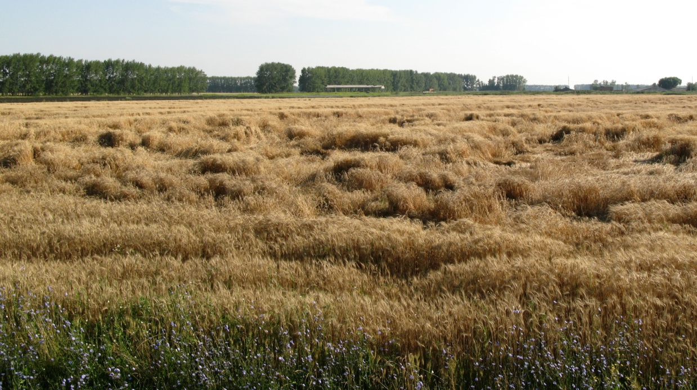
Рисунок 3.25. Полегшие посевы пшеницы

Цель работы: Изучить фазы роста зерновых хлебов на примере озимой пшеницы
Материалы и оборудование: Законсервированные образцы растений, справочная литература, плакаты и рисунки.

Порядок выполнения работы

1. По гербарным образцам, рисункам и настоящему пособию изучите фазы роста зерновых хлебов на примере озимой пшеницы.
2. Отметьте отличительные признаки культуры в каждой фазе.
3. Запишите, потребности, в каких факторах жизни испытывают растения в той или иной стадии развития. Отметьте, что может оказывать наибольшее влияние на растения в каждой из фаз.
4. Зарисуйте и запомните фазы роста озимой пшеницы.

Контрольные вопросы

1. Для чего необходимо отмечать фазы роста сельскохозяйственных культур?
2. Перечислите фазы роста озимой пшеницы.
3. Как определяют наступление у растений той или иной фазы роста?
4. Как осуществляется прорастание семян?
5. Что такое узел кущения? Какова его функция?
6. Чем общая кустистость отличается от продуктивной?
7. Что называют подгоном, а что подседом?
8. В какую фазу хлеба скашивают в валки?
9. Что может быть причиной полегания хлебов? К чему оно приводит?
10. Как происходит "запал" и "захват" растений?

3.3.ДИАГНОСТИКА СОСТОЯНИЯ ПОСЕВОВ

ОЗИМЫХ КУЛЬТУР

Общие сведения

Озимые хлеба имеют ряд значительных преимуществ по сравнению с яровыми. В центральном Черноземье озимые высевают в период с 20 августа по 5 сентября. До зимы они успевают хорошо раскуститься и укорениться. Весной они рано трогаются в рост и, продуктивно используя весеннюю влагу, меньше, чем яровые страдают от засухи. Хорошая укорененность с осени и развитый листовой аппарат позволяют озимым культурам обгонять в росте сорняки и даже подавлять всходы многих из них. Озимые культуры раньше яровых созревают и освобождают поля для обработок. Это определяет ценность озимых как предшественников пропашных и других культур севооборота. Озимые, занимая поля около 11 месяцев в году, хорошо защищают почву от водной и ветровой эрозии. Осенний посев и более ранняя уборка уменьшает напряженность весенне-полевых и уборочных работ.
Наряду с неоспоримыми достоинствами озимые культуры имеют один значительный недостаток – в годы с неблагоприятными условиями перезимовки они могут существенно повредиться и даже погибнуть полностью. Поэтому состояние озимых посевов необходимо постоянно контролировать, для того чтобы своевременно принять меры по их защите, оздоровлению и уходу. С этой целью осуществляют осеннее и весеннее обследования, а также контроль в течение зимы.
Осеннее обследование посевов проводят в процессе их роста и в предзимний период. В период осенней вегетации озимых при необходимости принимают меры по усилению осеннего кущения, предупреждению осеннего перерастания, защите от повреждений.
В предзимний период определяют: фазу роста, число живых растений на 1 м², их кустистость, глубину залегания узла кущения, степень развития узловых корней, засоренность посева, повреждение растений вредителями, скотом, болезнями и др. Дают общую оценку посева.
Густоту стояния растений в посевах определяют путем их подсчета в 6 – 8 типичных местах по диагонали с помощью рамки площадью 0,25 м², размещая ее так, чтобы рядок посева совпал с диагональю рамки.
Для определения биометрических показателей с каждого поля берут по диагонали не менее 50 растений.
Засоренность посева оценивается в баллах: 0 – сорняков в посевах нет; 1 – встречаются единичные сорняки; 2 – сорняков мало, они теряются среди культурных растений и заметны только вблизи; 3 – средняя засоренность: сорняков меньше, чем растений пшеницы, и они не создают заметного угнетения; 4 – большая засоренность: сорняков много, и они заметно угнетают культурные растения.
Кустистость – среднее число стеблей на растении (рис.3.26).
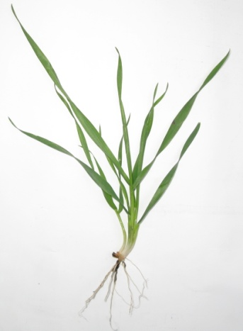
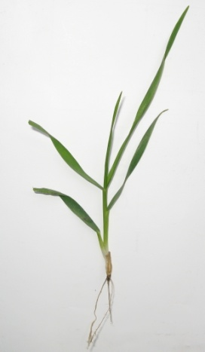
Глубина залегания узла кущения – это расстояние от узла кущения до границы между белой и зеленой частями главного побега (рис.3.27). А расстояние от зерна до границы между белой и зеленой частями побега это глубина посева зерна.

Рисунок 3.26. Нераскустившееся (а) и раскустившиеся (б) растения
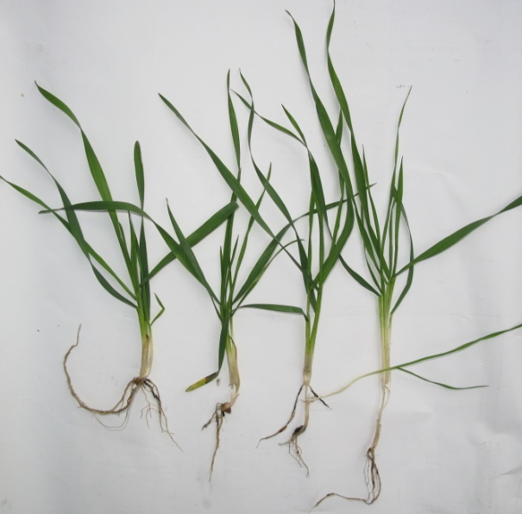
Высота растения измеряется от границы между белой и зеленой частями побега (от поверхности почвы) до конца самого длинного листа.

Рисунок 3.27. Глубина залегания узла кущения

Каждый из этих показателей определяется как среднее арифметическое при анализе всех растений в пробе.
Состояние вторичной корневой системы определяется по этим же растительным пробам и характеризуется следующими градациями: узловых корней нет; укоренение слабое – на растении менее 5 корешков; укоренение хорошее – 5 и более корешков.
Оценивая повреждения растений, необходимо указать их происхождение (засуха, ливень, град, животные, вредители,
болезни и т.д.), характеристику (какие органы и как повреждены) и степень повреждения растений (глазомерно: нет повреждений; повреждены отдельные растения; многие растения, но меньше половины; большинство растений; все растения). Таким же образом оценивается степень повреждения органов на растениях (отдельные, многие, большинство, все).
Общая оценка предзимнего состояния посевов проводится по пятибалльной шкале с учетом показателей, выявленных в процессе обследования.
Отличное (5 баллов) состояние – основные показатели имеют высокую степень выраженности признаков, положительно влияющих на урожайность, и в то же время находятся в пределах нормы для конкретных условий.
Ориентировочно для озимой пшеницы эти показатели могут быть следующими: густота состояния растений – 400 – 500 шт./м² (по пару возможно 300 – 400 шт./м²); кустистость – 5 – 6 хорошо развитых стеблей (у некоторых сортов возможно до 8 стеблей), высота растений – от 15 до 20 – 22 см; глубина залегания узла кущения – не менее 25 мм, развитие вторичной корневой системы хорошее, растения здоровые, посевы не засорены, выровнены по высоте и густоте растений. Рост и развитие озимых растений в целом нормальные. При благоприятных условиях можно ожидать получения высокого урожая.
Хорошее (4 балла) состояние посевов тоже характеризуется в целом высоким и нормальным выражением основных показателей роста и развития растений. Однако имеются отдельные недостатки. Можно ожидать получения урожайности выше средней.
Среднее состояние посевов (3 балла) – в целом нормальное по большинству признаков. Хотя по некоторым могут быть значительные отклонения от нормы как в сторону больших (загущение, перерастание и др.), так и меньших значений (недостаточная густота, кустистость и т.п.) или имеются поврежденные растения, засорение и т.п. Ожидаемый урожай на уровне среднего.
Плохое состояние посевов (2 балла) – по ряду показателей имеет количественное выражение признаков ниже нормы: кущения нет или очень слабое, посевы изрежены, неравномерные по густоте, имеются места без всходов. Растения имеют слабый вид, плохое укоренение. Посевы сильно засорены или повреждены. Ожидаемый урожай ниже среднего.
Зимнее обследование
При неблагоприятных условиях зимовки (сильные морозы, ледяная корка и др.) озимые могут значительно повреждаться. Поэтому в зимнее время за посевами ведут систематическое наблюдение, отбирая пробы растений (монолиты) для анализа.
Монолиты берут один раз в месяц, начиная с декабря, а также после сильных морозов. По диагонали поля в нескольких местах счищают снег и вырубают монолиты почвы (топором, ломом, штыковой лопатой). Берут их с таким расчетом, чтобы захватить без повреждения два рядка озимых. Размер монолитов (ширина и длина 30 см, толщина 20 см) должен соответствовать размеру ящиков, в которые помещают отобранные образцы. Ящики с растениями сначала ставят на 2 дня в помещение с температурой 5 – 10^{о}С для размораживания, а затем на 14 дней в теплое светлое помещение с температурой 15 – 20^{о}С для отращивания. Перед отращиванием оттаявшую почву уплотняют у стенок ящика, а все растения срезают на высоте 5 см от уровня почвы, чтобы прирост был более заметен.
Через 2 недели растения осторожно очищают от земли, корни отмывают и подсчитывают живые и мертвые экземпляры. Живыми считаются те, у которых образовались новые листья и новые узловые корешки. Однако, следует учитывать, что новые корешки даже у живых растений образуются не всегда.
Количество погибших растений выражают в процентах от общего числа растений пробы. Гибель 10 % растений – показатель удовлетворительной зимовки, а при гибели 30 % и более нужно готовиться к подсеву или пересеву озимых.

Весеннее обследование

В начале возобновления вегетации озимых в хозяйствах проводят их весеннее обследование. Отмечают густоту живых растений и стеблей, число и процент погибших растений, оценивают общее состояние посевов. При наличии гибели указывают ее причины.
Отличить перезимовавшее растение от погибшего можно по узлам кущения. У хорошо перезимовавшего растения он ярко белый с четко выраженным тургором, при отрастании из него появляются новые (белые) узловые корешки. У погибших растений подземная часть тускло-белая или коричневая разных оттенков, узел кущения тоже тускло-белый или желтовато-коричневый, дряблый, водянистой консистенции, возможно, с запахом гнили. Из такого узла новые корешки не образуются. Частичное повреждение узла кущения можно обнаружить на продольном разрезе через узел кущения.
В процессе такого осмотра определяют процент живых, поврежденных (сомнительных) и мертвых растений.
В практике широко распространен простой глазомерный метод оценки перезимовки посевов по пятибальной шкале.
5 баллов – успешно перезимовали почти все растения, изреженность не заметна, нет пятен с погибшими растениями;
4 балла – перезимовка хорошая, изреженность стеблестоя не превышает 25 %;
3 балла – изреженность посева значительная, погибло от 25 до 50 % растений;
2 балла – изреженность посева, стеблестоя большая, погибло более 50 % растений;
1 балл – изреженность посева очень высокая, сохранились единичные растения.
Посевы, перезимовка которых оценена баллом 5 и 4, оставляют вегетировать, а сильно изреженные (1 – 2 балла) – подлежат пересеву.
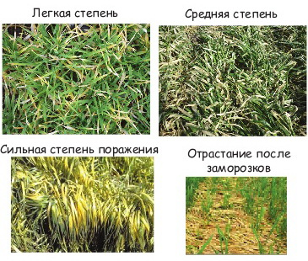
Решить вопрос о целесообразности сохранения посева или пересева среднеизреженных посевов озимой пшеницы, оцененных баллом 3, бывает довольно трудно. Необходимо точно определить число живых растений и стеблей на единице площади, степень повреждения их листового аппарата и др. Если посевы могут сформировать 450 – 500
Рисунок 3.28. Повреждение озимых
колосьев на квадратный метр и обеспечить урожай около 30 – 35 ц/га и больше при наличии 200 – 250 живых растений на квадратный метр, их следует сохранить. Если же у перезимовавших растений сильно повреждены листья (в том числе верхние) и имеются частично поврежденные узлы кущения, они не могут обеспечить высокую продуктивность. В этом случае вопрос о пересеве озимых зависит от того, насколько более урожайной (с учетом дополнительных затрат семян и др.) может быть пересевная культура.
При наличии в посевах пятен погибшей озими (50 % от площади поля) необходимо своевременно засеять их ячменем.
В решении вопроса о пересеве среднеизреженных пострадавших озимых посевов большое значение имеют погодные условия и время возобновления весенней вегетации (ВВВВ) озимых. Обычно более благоприятными для завершения перезимовки и перехода их к активной жизнедеятельности являются условия ранней прохладной весны, когда растения долго задерживаются на фазе кущения. При раннем сходе снега и раннем
начале вегетации озимые растения меньше истощаются, раньше начинают фотосинтез и более длительный период пребывают в фазе кущения, чему способствует пониженная среднесуточная температура (+3, +5 °С) и короткий (около 12 ч) день.
Длительный период кущения и хорошая влагообеспеченность обусловливают хорошую регенерацию, увеличивают густоту стеблестоя и крупность колосьев. В условиях ранней и влажной весны пострадавшие зимой растения лучше восстанавливаются, кустятся и укореняются. Сомнительные посевы в годы с ранней весной пересевать нецелесообразно. В годы с поздней весной растения сильнее истощаются под снегом, а выйдя из под него, попадают в условия быстрого подъема среднесуточных температур и более длинного дня, поэтому они сокращают период кущения и значительно быстрее переходят в фазу трубкования. В таких условиях пострадавшие зимой растения в большей степени гибнут в течение весенне-летнего периода, а сохранившиеся сильно снижают продуктивность. При позднем ВВВВ большую часть "сомнительных" посевов необходимо пересевать яровыми культурами. Подсев в такие годы бывает неудачным.
Цель работы: Научиться оценивать состояние озимых посевов перед уходом в зиму, в течение зимы и в весенний период.
Материалы и оборудование: Справочная литература, наглядные пособия, живые растения озимой пшеницы в фазе кущения.

Порядок выполнения работы

а) Используя справочную литературу, дайте письменные ответы на следующие вопросы:
1. Какие преимущества имеют озимые хлеба перед яровыми?
2. Для чего необходимо диагностировать состояние озимых посевов?
3. Какие показатели определяют в предзимний период? Каковы оптимальные значения густоты растений, кустистости, глубины залегания узла кущения и др.?
4. Как часто проводят обследование посевов зимой?
5. В чем сущность метода монолитов? Какой показатель гибели растений считается допустимым?
6. Что отмечают при весеннем обследовании посевов озимых?
7. Как оценивают состояние посевов глазомерно? Какие посевы подлежат пересеву?
8. Какая культура может быть использована для посева или пересева озимых?
9. Как влияет на развитие растений время возобновления весенней вегетации (ВВВВ)?
б) Проанализируйте живые образцы растений озимой пшеницы, взятые перед уходом в зиму, записав результаты по следующей форме:

№  п/п | Глубина посева,  мм | Глубина узла кущения, мм | Кустистость | Число узловых корней
1.
2.
…
Среднее

Сделайте заключение о состоянии растений перед уходом в зиму.

3.4.ОПРЕДЕЛЕНИЕ ПОСЕВНЫХ КАЧЕСТВ СЕМЯН И

РАСЧЕТА НОРМЫ ВЫСЕВА

Общие сведения

Урожай сельскохозяйственных культур во многом зависит от сортовых качеств семян: их сортовой чистоты, типичности, репродукции. Кроме того существуют показатели посевных качеств семян – их чистота, всхожесть, энергия прорастания, масса 1000 семян, влажность, зараженность болезнями и заселенность вредителями, которые отражают возможность использования зерна в качестве посевного материала.
Влажность семян необходимо знать для их правильного хранения. Для большинства зерновых культур максимальная влажность, при которой семена хорошо сохраняются – 15 %, (для подсолнечника – 10 %). При повышенной влажности семян усиливается процесс их дыхания, повышается температура вороха, что может привести к снижению их всхожести или порче.
Зараженность вредителями и болезнями семенного материала недопустима. И если при анализе семян обнаруживают живых вредителей и их личинки, мешочки головни, галлы пшеничной нема нематоды, то такие семена считают непригодными для посева. В противном случае, использование зараженного материала ведет к снижению полевой всхожести семян, продуктивности растений и урожайности, товарной и пищевой ценности зерна.
На основные показатели качества семян существуют государственные стандарты. По двум показателям всхожести и чистоте – посевной материал делится на два или три класса в зависимости от культуры (табл. 3.3).
Семена, не отвечающие требованиям стандартов, считаются некондиционными и не допускаются к посеву. Контроль за качеством семян в России осуществляют Государственные семенные инспекции (ГСИ).
Таблица 3.3. Основные показатели качества семян,
учитываемые при делении их на классы
Культура | Класс | Чистота семян  % | В том числе |  | Всхо-жесть, не менее,  % | Влаж-ность,  не более,  %
 |  |  | семян  других  растений | из них  семян сорных растений
штук на 1 кг
не более
Пшеница мягкая  (ГОСТ 10467-76) | 1  2  3 | 99  98  97 | 10  40  200 | 5  20  70 | 95  92  90 | 15  15  15
Пшеница твёрдая  (ГОСТ 10467-76) | 1  2  3 | 99  98  97 | 10  40  200 | 5  20  70 | 90  87  85 | 15  15  15
Рожь  (ГОСТ 10468-76) | 1  2  3 | 99  98  97 | 10  80  200 | 5  40  70 | 95  92  90 | 15  15  15
Ячмень  (ГОСТ 10469-76)  Овёс  (ГОСТ 10470-76) | 1  2  3 | 99  98  97 | 10  80  300 | 5  20  70 | 95  92  90 | 15  15  15
Просо  (ГОСТ 10249-90) | 1  2 | 99  97 | 16  200 | 10  150 | 95  85 | 14,5  14,5
Кукуруза  (ГОСТ 20582-86) | 1  2 | 99  98 | 5  5 | не допуск  не допуск. | 96  90 | 14  14
Гречиха  (ГОСТ 10247-85) | 1  2 | 99  98 | 20  120 | 10  80 | 95  95 | 15  15,5
Горох  (ГОСТ 10246-86) | 1  2 | 99  97 | 5  30 | не допуск.  5 | 95  90 | 15  15
Подсолнечник  (ГОСТ 9576-84) | 1  2 | 99  98 | 5  15 | 2  5 | 95  90 | 10  10
Сахарная свёкла |  | 98 | 0,2 % | 0,1 % | 80 | 14.5

Лаборатории ГСИ имеются в каждой области и административном районе. Специалисты ГСИ или хозяйств отбирают по единой методике пробы семян, лаборатория проводит анализ и выдает документы на семена "Удостоверение о кондиционности" или "Результат анализа" (см. Приложения).
Удостоверение о кондиционности семян выдают на партии семян, посевные качества которых проверены по всем показателям и соответствующие нормам стандарта. Класс посевного стандарта устанавливают по низшему показателю качества. Например, если семена по всем показателям относятся к I классу, а по наличию примеси семян сорных растений к III классу, то такие семена относят к III классу.
Результат анализа семян выдают в тех случаях когда семена проверены не по всем нормируемым показателям (неполный анализ) или когда какой-либо показатель оказывается ниже требований ГОСТа. В графе "Заключения и предложения" пишут: "Семена некондиционны по следующим показателям" (рядом указывают нормы стандарта). В конце документа указывают, какому виду подработки подлежат семена для повышения их качества.
Масса 1000 семян также отмечается в документах о качестве семян. Она необходима для пересчета штучной нормы высева семян (в млн. шт./га) в весовую (в кг/га).
Чистота семян – один из важнейших показателей их качества. Если мертвый сор (солома, мякина, песок, комочки земли и т.п.) является балластом в семенном материале, то живой сор (семена сорняков или других культур) ведет к засорению полей, снижению урожая и его качества, дополнительным трудностям при уборке. Поэтому семена должны быть своевременно очищены от примесей до предусмотренного стандартом уровня.
Чистота посевного материала представляет собой содержание семян основной культуры, выраженную в процентах к общей массе навески, взятой для анализа. При определении чистоты учитывают также количество семян других растений, в том числе сорных, рассчитанных на 1 кг посевного материала.
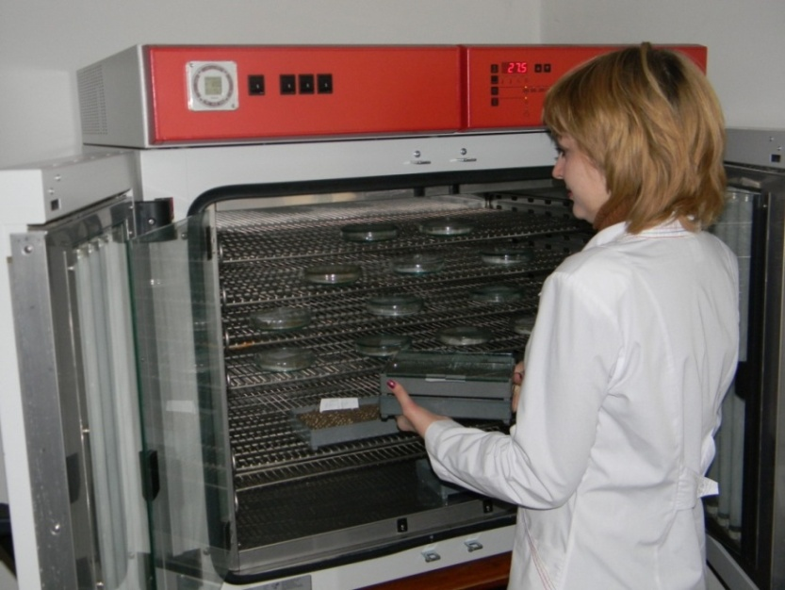
Всхожесть – это способность семян давать нормально развитые проростки. Лабораторная всхожесть выражается в процентах проросших семян в пробе, взятой для анализа. Время и температура проращивания устанавливается для каждой культуры. Для большинства зерновых культур время
Рисунок 3.29. Термостат для проращивания семян
проращивания при определении всхожести составляет 7 – 8 суток. Одновременно со всхожестью определяют и энергию прорастания – процент нормально проросших семян за короткий срок (обычно 3 – 4 суток). Чем выше энергия прорастания семян, тем быстрее и дружнее появляются всходы после посева. Температура проращивания семян большинства культур составляет + 20 ^{о}С (для гречихи, кукурузы, сорго и подсолнечника +25 ^{о}С). Проращивание проводится в темноте. В качестве субстрата используется влажная фильтровальная бумага или влажный песок.

Цель работы: Научиться определению основных показателей качества посевного материала и расчету нормы высева семян.
Материалы и оборудование: Семена зерновых культур, лабораторные весы, шпатели, пластиковые коробочки, зерновые лабораторные решета, чашки Петри, фильтровальная бумага, термостат.

Порядок выполнения работы
Для определения посевных качеств используются семена пшеницы, ржи, ячменя и овса. Каждая подгруппа студентов получает для анализа пробу семян одной культуры.
Определение чистоты семян. Для анализа из средней пробы семян берутся две навески массой по 50 г. Каждую навеску разбирают на семена основной культуры и отход.
Сначала на решетах выделяют мелкие и щуплые семена. Использование решет устраняет субъективность при этом анализе. Для пшеницы и ячменя берут лабораторные решета с отверстиями размером 1,7 × 20 мм, для ржи и овса – 1,5 × 20 мм и просеивают вручную в течение 3 минут. Все, что прошло через указанные решета, относят к отходу.
Навеску, просеянную через решето, помещают на лист бумаги или просто на ровный стол и шпателем выделяют остальной отход. К отходу относят посторонние примеси и дефектные семена. Посторонние примеси: семена других культурных растений, семена сорных растений, производные головни, спорыньи и других грибов, живые и мертвые вредители семян и их личинки, комочки земли, камешки, песок, обломки частей растений.
Дефектные семена: раздавленные, проросшие, загнившие, дробленые и поврежденные вредителями, если утрачена половина и более половины семени.
По окончании разбора навески весь отход (выделенный на решетах и полученный при ручном разборе навески) объединяют и взвешивают с точностью до 0,01 г, подсчитывают число семян сорняков и других растений.
Массу чистых семян культуры определяют как разность массы взятой навески и массы отхода. Чистоту семян выражают в процентах. Результатом анализа является средняя арифметическая величина двух навесок, если расхождение между ними не превышает 2 %.
Определение массы 1000 семян. Из фракции чистых семян отсчитывают без выбора две пробы по 500 семян и взвешивают с точностью до 0,01 г. Массу 1000 семян вычисляют как сумму из двух проб, если расхождение между результатами взвешиваний не более 3 %. Если расхождение больше, отсчитывают и взвешивают третью пробу, сравнивают ее с двумя предыдущими и вычисляют массу 1000 семян по тем значениям, которые имеют наименьшее расхождение.
Определение лабораторной всхожести семян
При анализе на всхожесть используют семена основной культуры, полученные при определении чистоты, для чего отсчитывают подряд, без выбора четыре пробы по 100 семян в каждой.
Проращивание ведут в чашках Петри. В качестве подстилки на дно чашки укладывают 2 – 3 слоя фильтровальной бумаги. Бумагу заливают водой, дают стечь лишней воде, после чего сверху на бумагу рядами раскладывают семена. Чашки Петри закрывают крышками, предварительно приклеив к ним этикетки с указанием учебной группы и фамилий студентов, проводивших анализ, после чего чашки помещают в термостат. Образцы проращивают при температуре +20 ^{о}С.
По истечении 7 суток подсчитывают количество нормально проросших семян. Нормально проросшими считаются семена, имеющие не менее двух корешков размером более длины семени и росток размером не менее половины длины семени.
Всхожесть семян устанавливают как среднее арифметическое из результатов четырех проб, если эти результаты различаются не более чем 4 %. В противном случае средние показатели устанавливают по трем пробам, если отклонения в них не превышают допустимые, или анализ повторяют снова, если допустимые отклонения имеют только две пробы.
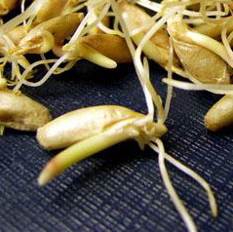

Рисунок 3.30. Нормально (а) и
ненормально (б)
проросшие семена
б
а

Запишите результаты анализов:

Чистота – _____________ %
Всхожесть – ________%
Масса 1000 семян – ________ г

Сделайте заключение о кондиционности семян.

Для кондиционных семян можно рассчитать посевную годность семян – процент чистых и всхожих семян в анализируемом образце (Г_{п})
Этот показатель используют для расчета нормы высева семян в килограммах на гектар (Н). Нормы высева полевых культур в различных районах неодинаковы и зависят не только от почвенно-климатических условий, но и от цели возделывания культуры, способа посева, сортовых особенностей. Они устанавливаются опытным путем по количеству семян, высеваемых на 1 га при 100 %-ой посевной годности.
Но на практике чаще требуется знать весовую норму высева культуры (Н). Ее рассчитывают по формуле
, кг/га,
где К – норма высева семян в млн. шт./га; М – масса 1000 семян, г; Г_{п} – посевная годность, %
Рассчитайте фактическую норму высева для культуры, посевные качества которой вы определяли, если штучная норма высева ее составляет 5 млн. всхожих семян на 1 га (К = 5).

Контрольные вопросы

1. Какие показатели характеризуют посевные качества семян? Для чего их необходимо знать?
2. Какие семена считаются некондиционными? Каким образом их можно довести до кондиции?
3. Какие документы выдаются на семена после проведения семенного контроля?
4. Что такое чистота семян, всхожесть семян?
5. Для чего определяется масса 1000 семян?
6. Что характеризует энергия прорастания семян?
7. Что относят к примеси при определении чистоты семян?
8. При каких условиях ведется проращивание семян для определения всхожести?
9. Как рассчитать посевную годность семян?
10. Как рассчитать весовую норму высева семян?

Приложение 1

Форма 4

Штамп Госсеминспекции

УДОСТОВЕРЕНИЕ
О кондиционности семян № _____
действительно до ________________________
^{число, месяц, год}

Выдано__________________________________________________
наименование сельскохозяйственного предприятия, организации, местонахождение
________________________________________________________
на партию № _____семян__________________________________________
^{культура, сорт}
полученных от___________________________________________________
репродукции____________________, года урожая_____________________
массой __________________тонн, фракции № ________________________
представленных на анализ при акте № _________от____________20_____г.
хранящихся______________________________________________
________________________________________________________
^{№ бригады, отделение хозяйства}
Число мест (мешков), склад № _______, закром № ______, вагон №______
^{насыпью}
Назначение семян________________________________________________
Качество семян соответствует _______________________________ классу
^{прописью}

РЕЗУЛЬТАТЫ АНАЛИЗА

1.Чистота____________%  в том числе_____________ %  2 Отход, всего______________%  в том числе преобладающие группы  _________________ %  _________________ %  3 Семян других растений________  (число на 1 кг или %)  4 Семян других видов кормовых  трав______________%  5 Семян других культурных растений  (число на 1 кг или %)____________  6 Семян сорных растений, всего (число на 1 кг или %) | 7 Головневых образований_____ %  8 Склероциев ________________ %  9 Энергия прорастания_______%  10.Всхожесть_______%  в том числе твердых__________ %  Условия проращивания_______  11.Жизнеспособность___%  Метод определения________  12 Посевная годность_________ %  13 Влажность_______%  14 Масса 1000 семян ___________ г  15 Зараженность болезнями  (заполняется при анализе семян  методом:
в том числе  а) семян наиболее вредных сорняков  (для кормовых трав, число  на 1 кг)_______________________  б) семян пырея ползучего  (число на 1 кг)_________________ | центрифугирования________число  или  биологическим_____%)  16 Заселенность вредителями_____

17 Данные внешнего осмотра пробы семян: цвет

запах
18 Ботанический состав преобладающих видов:
семян других культурных растений_________________________________
^{название}
семян сорных растений____________________________________________
^{название}
19 Другие определения____________________________________________
________________________________________________________

Предложения:

М.П.
Начальник государственной
семенной инспекции __________________

^{подпись}

Приложение 2

Форма 5

Штамп Госсеминспекции

РЕЗУЛЬТАТ АНАЛИЗА СЕМЯН №_______
Выдано__________________________________________________
наименование сельскохозяйственного предприятия, организации, местонахождение
________________________________________________________
на партию № _____ семян _____________ , полученных от______________
^{культура, сорт}
______ репродукции ______________________________________
года урожая______________________________________________
массой ______________ тонн, фракции № ___________________
представленных на анализ при акте № _________от____________20_____г.
хранящихся______________________________________________
^{№ бригады, отделение хозяйства}
Число мест (мешков), склад № _______, закром № ______, вагон №______
^{насыпью}
Назначение семян_________________________________________________

РЕЗУЛЬТАТЫ АНАЛИЗА

1 Чистота___________ %  в том числе____________ %  2Отход, всего_______%  в том числе преобладающие группы  _________________%  ____________%  3 Семян других растений________  (число на 1 кг или %)  4 Семян других видов кормовых  трав_____________%  5 Семян других культурных растений  (число на 1 кг или %)____________  6 Семян сорных растений, всего  (число на 1 кг или %)  в том числе  а) семян наиболее вредных сорняков  ___________________  для кормовых трав, число на 1 кг  б) семян пырея ползучего  (число на 1 кг)_________________ | г) семян ядовитых сорняков  (число на 1 кг)________________  7 Головневых образований_____ %  8 Склероциев ________________ %  9 Галлов пшеничной нематоды  (число на 1 кг)_________________  10. Энергия прорастания____ %  11 Всхожесть________%  в том числе твердых__________ %  Условия проращивания______  12 Жизнеспособность%  Метод определения_________  13 Влажность ___________ %  14 Масса 1000 семян ___________ г  15 Зараженность болезнями  ______________________________  (заполняется при анализе семян методом:  центрифугирования _________________________число  ^{или}  биологическими____________________________ %
в) семян карантинных сорняков  (число на 1 кг)_________________ | 16 Заселенность вредителями  ______________________________
17 Данные внешнего осмотра пробы семян:
Цвет Запах
18 Ботанический состав преобладающих видов:
семян других культурных растений_________________________________
^{название}
семян сорных растений____________________________________________
^{название}
19. Другие определения____________________________________________
Заключения и предложения:
При проведении полного или неполного анализа: При проведении
неполного анализа:
Семена  некондиционны  по следующим  показателям | Установлено  при анализе | Установлено  стандартом | Семена по___________  ^{(наименование показателей,}  ^{по которым проведен анализ)}  соответствуют  требованиям стандарта

Семена подлежат__________________ и повторному___________________
^{вид подработки}
полному анализу.

М.П.
Начальник государственной
семенной инспекции __________________
Рекомендуемая литература

1. Агробиологические основы производства, хранения и переработки продукции растениеводства/В.И. Филатов, Г.И. Баздырев, М.Г. Объедков и др.; Под ред В.И. Филатова. – М.: КолосС, 2004. – 724 с.
2. Биологические основы сельского хозяйства/И.М. Ващенко,В.Г. Лошаков, Б.А. Ягодин и др.; Под ред. И.М. Ващенко. – М.: Издательский центр «Академия», 2004. – 544 с.
3. Гатаулин А.М., Сафонов А.Ф., Платонов И.Г. Системы земледелия: Учебник для вузов (под ред. Сафонова А.Ф.) – М: КолосС.2006, 447 с.
4. Федотов В.А. Агротехнологии зерновых и технических культур в Центральном Черноземье / Федотов В.А., Свиридов А.К., Федотов С.В., Сыромятников Ю.Д. - Воронеж: Истоки, 2005.–164 с.
5. Федотов Ф.А., Сафонов А.Ф., Кадыров С.В. Технология производства продукции растениеводства. Учебник для ВУЗов – М.: КолосС, 2010
6. Фирсов И.П., Соловьев А.М., Трифонова М.Ф. Технология растениеводства. – М.: КолосС, 2005
7. Справочник агронома (Центрально-Черноземный регион) - Воронеж, 1996.

